



金寨县铁冲乡长河村“多规合一”实用性村庄规划
宜居沃土
（2021—2035年）
Village Planning of
Changhe Village in TieChong Town, JinZhai County (2022-2035)


说明书

金寨县城乡规划服务中心
金寨县铁冲乡人民政府
合肥市规划设计研究院
2023年10月

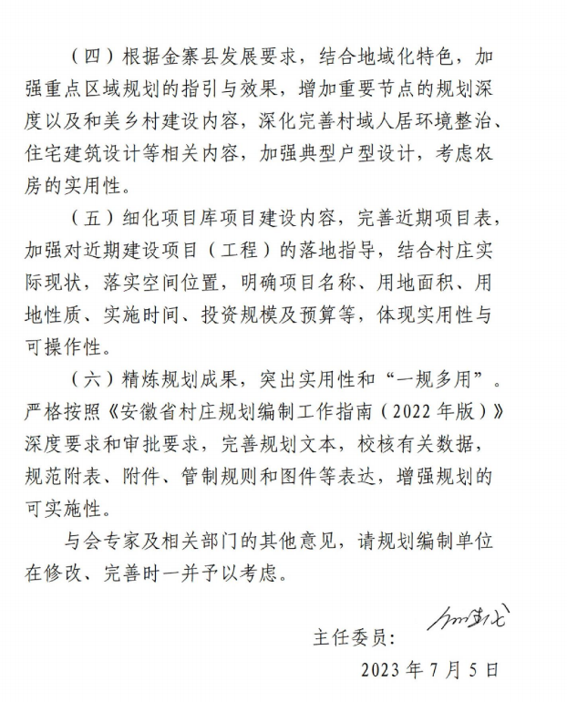
 专家会评审意见及修改说明

长河村

金 寨 县 铁 冲 乡20 年“ 多 规 合 一 ” 实 用 性 村 庄 规 划
COUNTY PRACTICAL VILLAGE PLANNING

村庄 规划

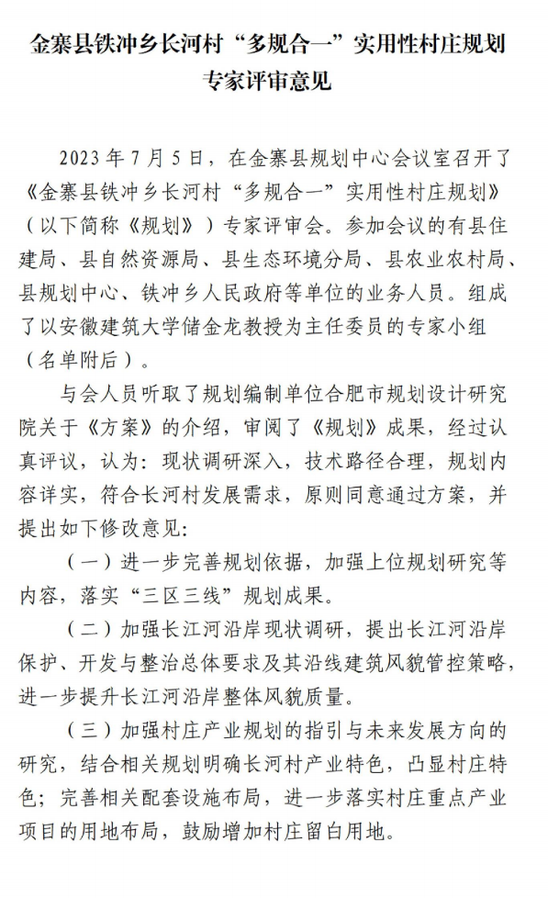
1.意见一修改： 在文本2.3/3.1/4.1章节中增加相关内容。 2.意见二修改： 在文本4.3章节中增加相关内容。
3.意见三修改： 加强现状资源分析，谋划目标定位， 深化产业分析，优化用地布局，落实 项目用地。
4.意见四修改： 已落实，详见文本第8章节。
5.意见五修改：核实近期建设项目， 明确其建设时序，深化近期建设项目表， 强化村庄规 划实用性。
6.意见六修改：已按相关要求对其规划成果进行修改完善。

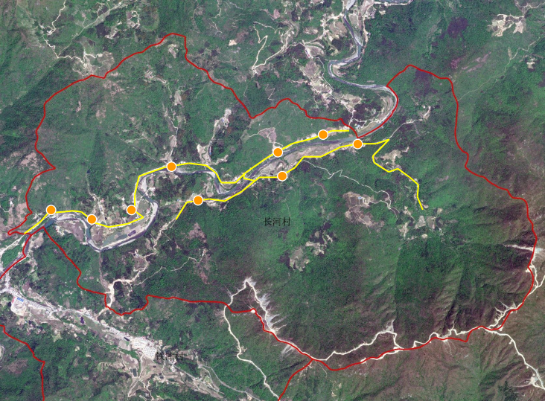

长河村调研轨迹图

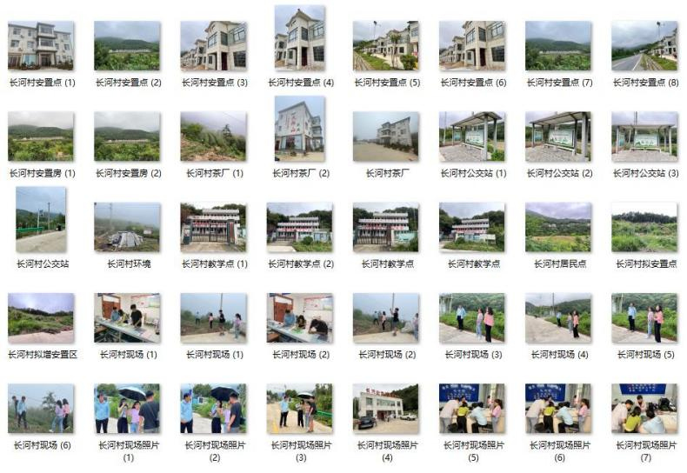
调研照片

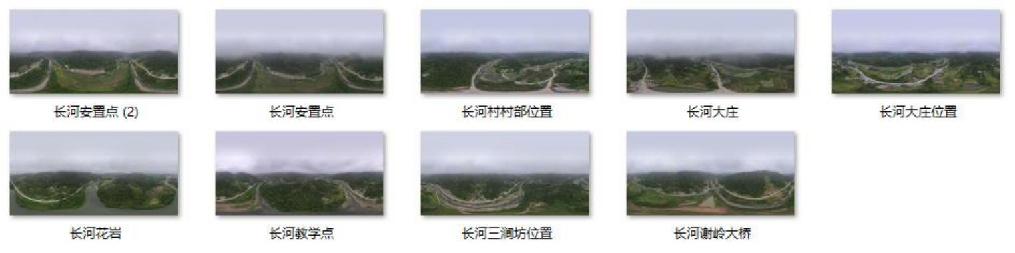

航拍照片

现场踏勘座谈，发放资料收集清单和调查问卷，初步征集村庄发展意愿
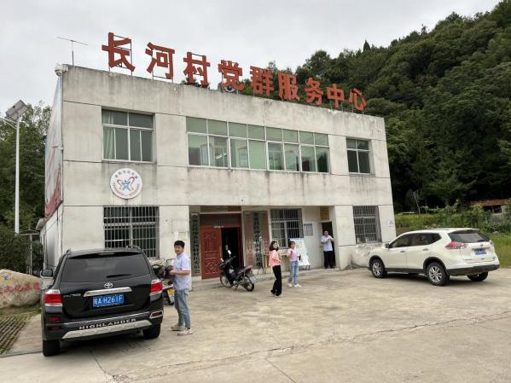
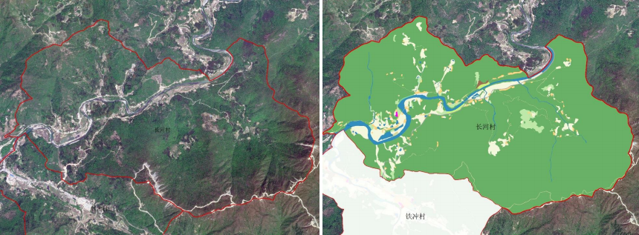
2022年08月29日-30日， 两轮次调研组在铁冲乡长河村组织召开了 村庄规划编制座谈会， 与长河村村委领导干部、村理事会等进行座谈， 初步摸底村庄的人口、产业、重要基础设施和未来的村庄发展， 并发放 村庄资料统计表2份， 村民调查问卷100份 （纸张版+电子版） 。
村庄影像图工作底图
村庄三调图工作底图

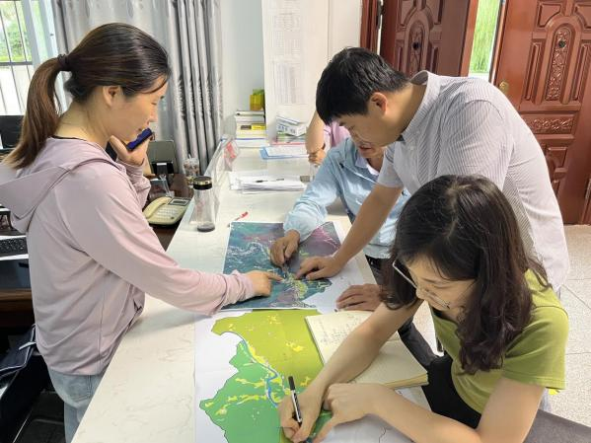

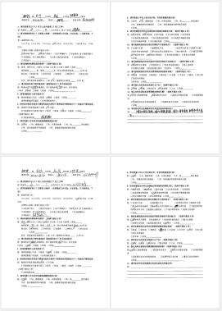
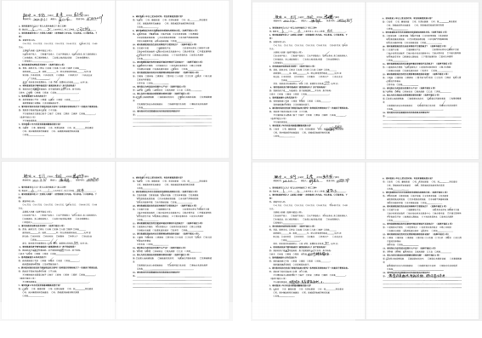

村庄2套资料清单+40份问卷收集

无人机航拍全覆盖，进行影像资料收集

2022年8月29-30日， 前后无人机组共飞行架次: 9次， 累计飞行时长: 40分钟， 共拍摄全景点位： 9个。
对长河村村域15.09平方公里范围内村庄进行视频航拍， 并实施了球形摄影， 涵盖了多种村庄类型， 方便相关人员了解村庄现状。

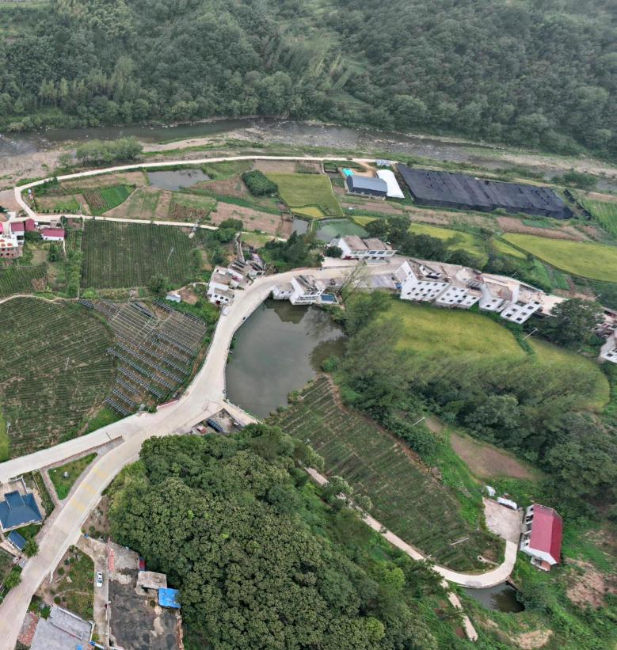
长河村村部所在地航拍影像

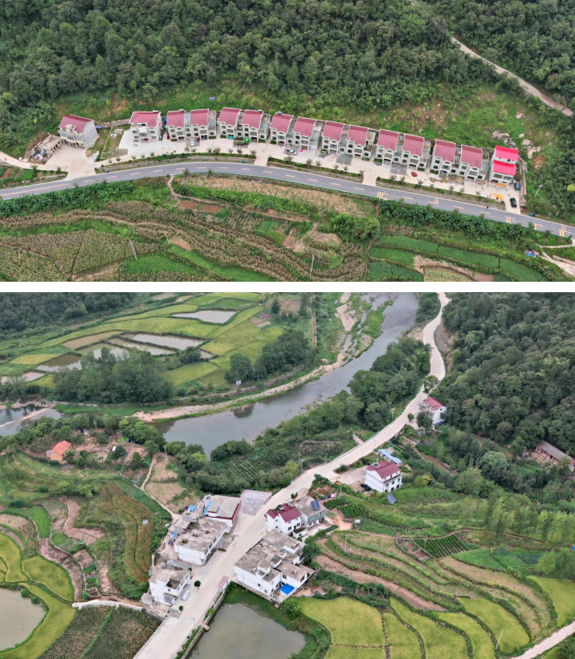
长河村安置区

长河村大庄

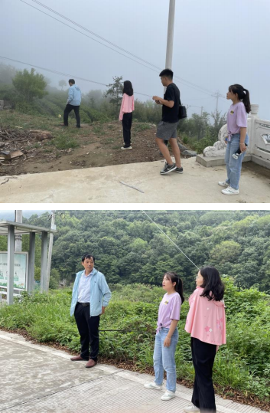
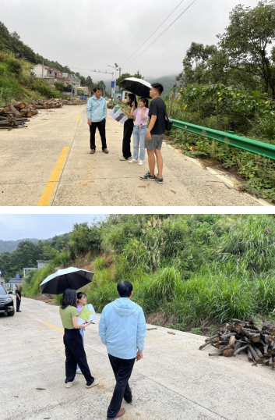
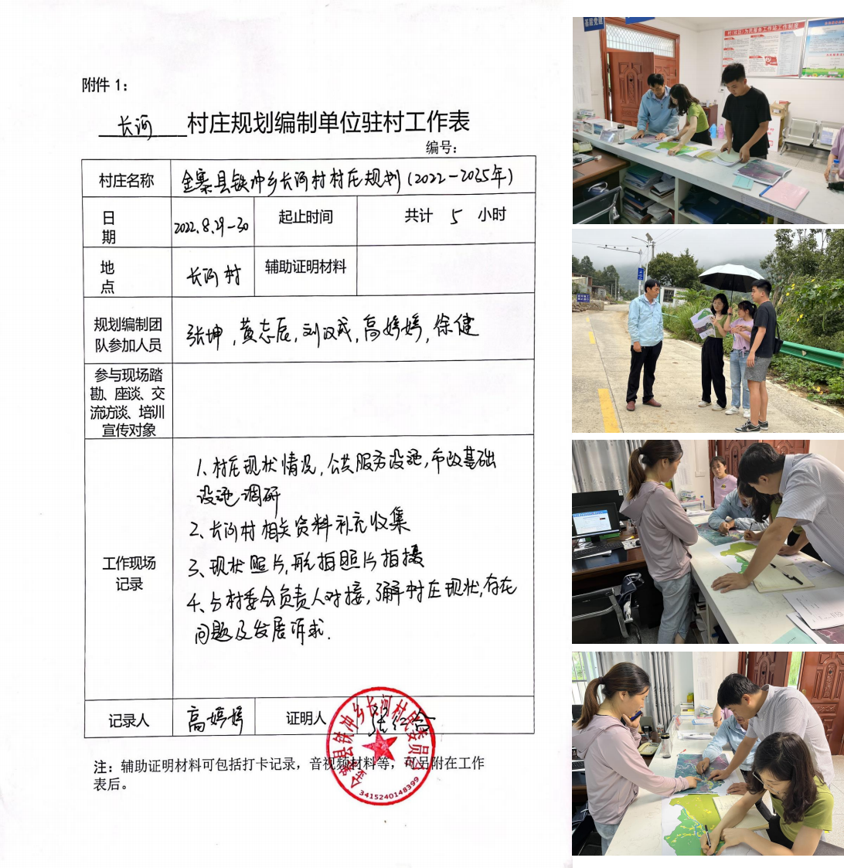

2023年4月召开了村民代表大会及村委审议会议，原则同意本次规划方案
村民代表大会及村委审议会议
村民代表大会及村委审议会议

村民代表大会及村委审议会议

“两图一则一表”公示

2023年4月召开了村民代表大会及村委审议会议，原则同意本次规划方案

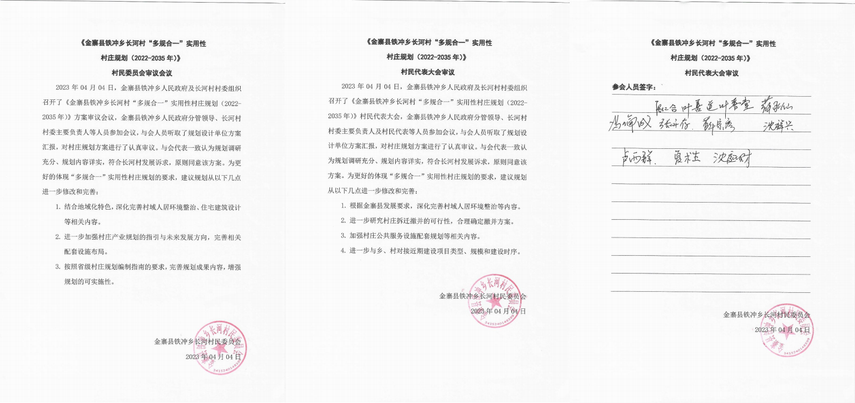

目
录
Content

第一部分 总则
1.1 规划背景 1.2 规划原则 1.3 规划依据
1.4 规划期限与范围
1.5 技术路线 1.6 成果形式
第二部分 现状认知
2.1 区位分析
2.2 社会人口情况
2.3 国土空间现状用途 2.4 道路交通现状
2.5 公共服务设施现状 2.6 产业发展现状
2.7 人居环境现状 2.8 村民诉求总结 2.9 村庄现状总结

第三部分 规划目标与定位
3.1 相关规划解读
3.2 村庄分级与分类发展指引
3.3 发展目标与愿景
3.4 规模预测与控制指标
第四部分 国土空间总体布局及用途管制
4.1 国土空间总体布局
4.2 国土空间用途管制分区
4.3 国土综合整治与生态修复

第五部分 产业发展规划
5.1 产业发展思路
5.2 产业发展定位
5.3 产业发展策略
5.4 产业发展规划

第六部分 支撑体系规划
6.1 道路交通规划
6.2 公共服务设施规划
6.3 公用设施规划
6.4 村庄安全与防灾减灾规划

第七部分 重点区域建设规划
7.1 重点区域住房设计
7.2 重点区域详细规划
7.3 重点区域道路工程规划 7.4 重点区域亮化工程规划 7.5 重点区域环卫工程规划 7.6 重点区域管控图则

第八部分 乡村人居环境整治
8.1 人居环境整治重点与目标 8.2 建筑风貌整治指引
8.3 道路空间整治指引
8.4 生态及公共空间整治指引 8.5 配套设施提升

第九部分 近期建设规划
9.1 近期建设
9.2 规划实施与保障 9.3 村规民约

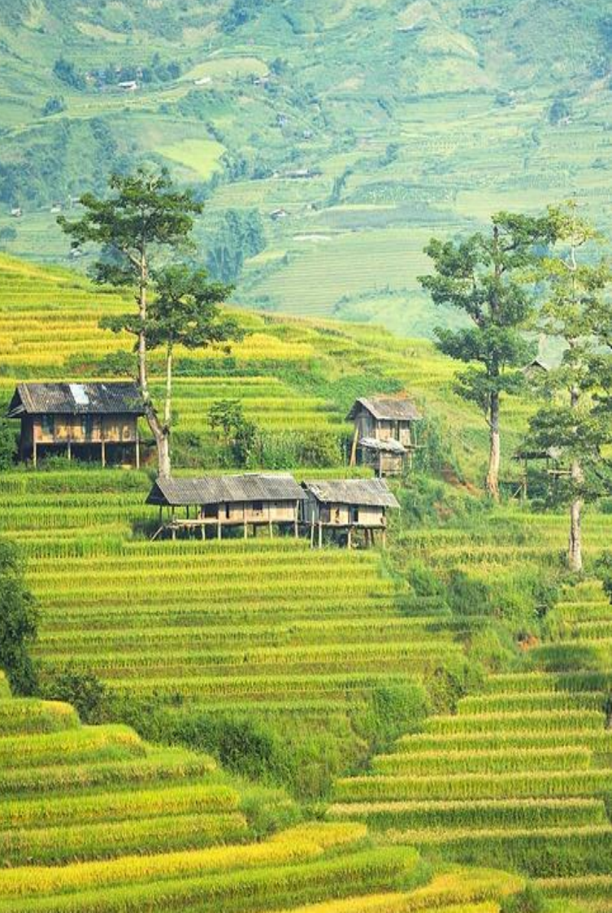

01 规划总则
1.1 规划背景
1.2 规划原则
1.3 规划依据
1.4 规划期限与范围
1.5 技术路线
1.6 成果形式

1.1 规划背景

国家层面——乡村振兴必将在新时代里达到新境界，在新格局中拓出新气象

村庄 规划
党的二十大报告指出， 全面建设社会主义现代化国家， 最艰巨最繁重的任务仍然在农村。坚持农业农村优先发展， 坚持城乡融合发展， 畅通城乡要素流动。加快建设农业强国，扎实推动乡村产业、人才、文化、生态、组织振兴。
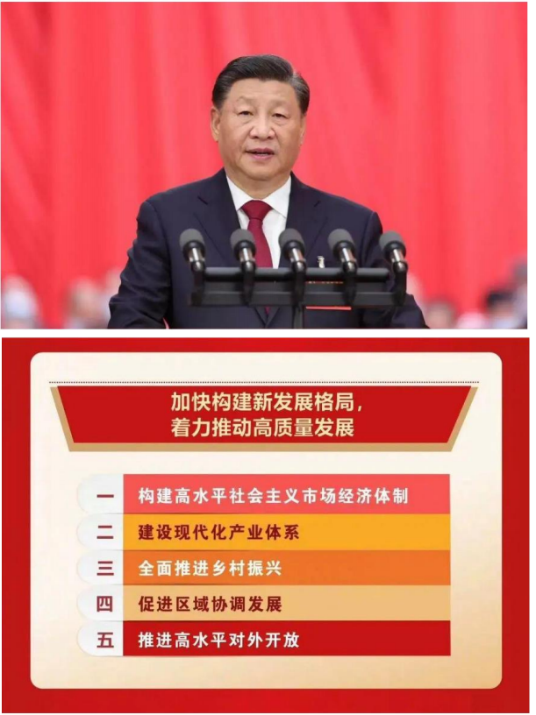

金 寨 县 铁 冲 乡20 年“ 多 规 合 一 ” 实 用 性 村 庄 规 划
一是巩固和拓展脱贫攻坚成果;加快农业农村现代化
COUNTY PRACTICAL VILLAGE PLANNING
二是扎实推动乡村产业、人才、文化、生态、组织振兴。
三是严防死守18亿亩耕地红线，大力建设高标准农田。
四是发展乡村特色产业， 拓宽农民增收致富渠道。
五是统筹乡村基础设施和公共服务布局，建设宜居宜业美乡村。
六是大力发展新型农村集体经济。
七是深化农村土地制度改革，赋予农民更加充分的财产权益。
八是保障进城落户农民合法土地权益，鼓励依法自愿有偿转让。

乡村 振兴 十大 重点 内容

九是完善农业支持保护制度，健全农村金融服务体系。

10
十是推进以人为核心的新型城镇化。

1.1 规划背景

国家层面——国土空间规划背景下村庄规划编制新要求

《中共中央国务院关于建设国土空间规划体系并监督实施的若干意见》 （中发【2019】 18号2019.5.9）：

村庄 规划
明确村庄规划是法定规划。
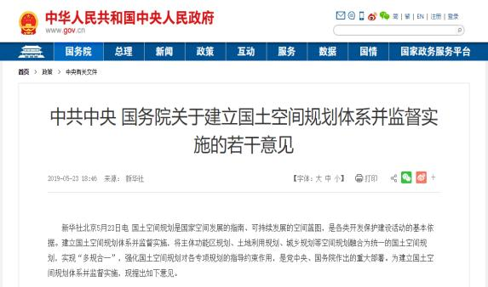

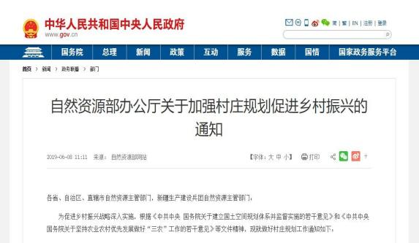
村庄规划是整合原村土地利用规划、村庄建设规划等乡村规划，实现土 地利用规划、城乡规划等有机融合， 编制“多规合一”的实用性规划， 已成为现阶段乡村振兴战略及新时期国土空间规划要求下的新任务。
金 寨 县 铁 冲 乡20 年“ 多 规 合 一 ” 实 用 性 村 庄 规 划
COUNTY PRACTICAL VILLAGE PLANNING

总体规划 | 详细规划 |  | 专项规划
全国国土空间规划 |  |  | 专项规划
省国土空间规划 |  |  | 专项规划
市国土空间规划 | （边界内） 详细规划 | （边界外） 村庄规划 | 专项规划
县国土空间规划
乡镇国土空间规划

一定区域国土空 间利用在空间和时间 上做出的总体安排。 | 对具体地块用途和强 度做出的实施性安排，法 定依据。 | 在特定区域/行业， 为体 现特定功能， 对空间利用和 保护作出的专门安排。

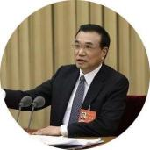
顶层战略规划： 国家发展规划
基础性物质空间规划： 国家-省-市-县- 乡镇-五级国土空间规划体系

1.1 规划背景

国家层面——土地红线要坚守、乡村产业需赋能、乡土人情靠建设、乡村振兴引人才

村庄 规划

2020年12月，北京：中央农村工作会议
构建现代乡村产业体系。依托乡村特色优势资源，打造农业全产业链，开发休闲农业和乡村旅游精品线路， 完善配套设施。
加快推进村庄规划工作。

2021年12月，国务院办公厅印发《农村人居环境整治提升五年行动方案（2021-2025年） 》
金 寨 县 铁 冲 乡20 年“ 多 规 合 一 ” 实 用 性 村 庄 规 划
重点关注厕所革命、 生活污水垃圾治理、 村容村貌提升三大工作。
将改善农村人居环境作为各省（自治区、直辖市）实施乡村振兴战略实绩考核的重要内容。
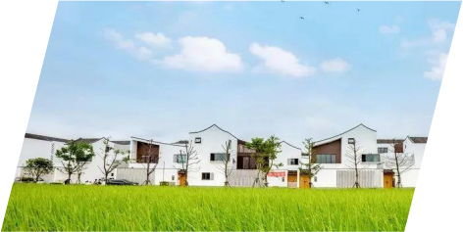

COUNTY PRACTICAL VILLAGE PLANNING

2022年2月，中央一号文件

强化现代农业基础支撑、坚决守住不发生规模性返贫底线、聚焦产业促进乡村发展
做符合乡村实际、符合村民需求的乡村规划， 既能成为乡村发展方向的指南针， 又能成为乡村建设的工程图。 ——

12

1.1 规划背景

国家层面——文件精神传导，关注乡村规划工作开展
金 寨 县 铁 冲 乡20 年“ 多 规 合 一 ” 实 用 性 村 庄 规 划
COUNTY PRACTICAL VILLAGE PLANNING

村庄 规划

1、《中共中央 国务院关于抓好“三农”领域重点工作确保如期实现全面小康的意见》 （2020年1月2日）
2、《中共中央 国务院关于坚持农业农村优先发展做好“三农”工作的若干意见》 （中发〔2019〕 1号）
3、《中共中央 国务院关于实施乡村振兴战略的意见》 （中发〔2018〕 1号）
4、《中共中央 国务院关于建立国土空间规划体系并监督实施的若干意见》 （中发〔2019〕 18号）
5、 中共中央办公厅 国务院办公厅印发《关于建立以国家公园为主体的自然保护地体系的指导意见》 （2019年6月）
6、 中共中央办公厅 国务院办公厅印发《关于在国土空间规划中统筹划定落实三条控制线的指导意见》 （2019年11月）
7、 中共中央 国务院印发《乡村振兴战略规划 （2018－2022年） 》 （2018年9月）
8、 国务院关于落实《政府工作报告》重点工作部门分工的意见 （国发〔2020〕 6号）
9、《中央农办 农业农村部 自然资源部 国家发展改革委 财政部关于统筹推进村庄规划工作的意见》 （农规发〔2019〕 1号）
10、农业农村部关于印发《全国乡村产业发展规划 （2020-2025年） 》的通知 （农产发〔2020〕4号）
11、《自然资源部 农业农村部关于保障农村村民住宅建设合理用地的通知》 （自然资发〔2020〕 128号）
12、《自然资源部 农业农村部关于农村乱占耕地建房“八不准”的通知》 （自然资发〔2020〕 127号）
13、 自然资源部办公厅关于加强国土空间规划监督管理的通知 （自然资办发〔2020〕 27 号）
14、 自然资源部办公厅关于印发《省级国土空间规划编制指南》 （试行） 的通知 （自然资办发〔2020〕 5 号）
15、 自然资源部办公厅关于印发《资源环境承载能力和国土空间开发适宜性评价指南 （试行） 》的函 （自然资办函〔2020〕 127 号）
16、《自然资源部关于全面开展国土空间规划工作的通知》 （自然资发〔2019〕87号）
17、《自然资源部办公厅关于开展国土空间规划“一张图”建设和现状评估工作的通知》 （自然资办发〔2019〕 38号）
18、《自然资源部办公厅关于加强村庄规划促进乡村振兴的通知》 （自然资办发〔2019〕 35号）

1.1 规划背景

安徽省层面——村庄规划主要任务
金 寨 县 铁 冲 乡20 年“ 多 规 合 一 ” 实 用 性 村 庄 规 划
COUNTY PRACTICAL VILLAGE PLANNING

村庄 规划
14

上位落实  ——落实发展目标 | 村庄营建  ——营建人居环境 | 村域统筹 ——统筹各类空间 生产空间： 农用地整理 生活空间： 建设用地整理 生态空间： 生态保护修复

01、创新工作机制  建立政府领导、部门牵头、上下联动、多 专业协同、专业力量支撑的高效协作工作机制。 | 03、坚持全域管控和底线思维， 坚持“多规合一” | 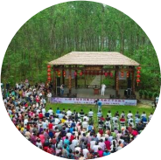  生产
提升村庄规划空间相应能力
①优化村庄空间布局： 落实上位规划控制指标。
②做好村庄产业发展谋划安排： 强化乡村产业发展研究，推 进一二三产业融合；保障现代农业产业园、乡村旅游等乡村产业发 展用地需求。
③加强农村宅基地和农房建设空间保障。
④加强地质灾害防治。
提升村庄规划特色
⑤保护生态格局，提升村庄风貌： 衔接安徽省农房建设管控、 乡村风貌提升工程，打造具有地域特色的乡村风貌。
⑥保护与传承历史文化资源： 深入挖掘乡村历史文化资源，加
强对历史文化名村、传统村落和不可移动文物、历史建筑保护， 强
化历史文化内涵。
⑦加强人居环境整治： 强化“三清三拆三整治” 工程项目空间 安排。
02、探索技术方法
①优化编制方式： 坚持农民主体地位，强 调公众参与，加强村镇联动。
②形成规划样本： 以安徽省村庄规划编制 指南为基础，坚持问题导向和目标导向，探索 不同类型村庄的实用性村庄规划编制路径。
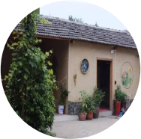

生活
04、优化成果表达  ①村民看得懂： 村民公示版成果表达让村 民看得懂、能参与、好监督。  ②成果“上图入库”。 |  |   生态
工作任务

1.1 规划背景

安徽省层面——试点村庄先行→制定行动计划→全面规划推广→规范报批流程

村庄 规划

2020年4月，安徽省开展村庄规划编制试点工作
贯彻落实党中央、国务院的决策部署、习近平总书记的重要指示 促进村域经济、社会、人口、资源和环境协调发展
《安徽省村庄规划编制技术指南（试行）》 《安徽省村庄规划编制工作指南（试行）》
金 寨 县 铁 冲 乡20 年“ 多 规 合 一 ” 实 用 性 村 庄 规 划

2021年2月，《安徽省村庄规划三年行动计划（2021-2023年） 的通知》
是开展国土空间开发保护活动、实施国土空间用途管制、进行乡村建设的法定依据。是实施乡村振兴战略的工作基础，对推进乡村地区治理 体系和治理能力现代化，促进乡村振兴具有重要意义。

2021年8月， 《安徽省自然资源厅关于印发安徽省村庄规划报批审查要点的通知》
四大坚持，落实国家乡村振兴战略核心精神。坚持保护优先，突出生态文明建设； 坚持有序推进，试点先行分类编制； 坚持因地制宜，尊重 现状，顺应自然； 坚持村民主体地位，保障村民权益，尊重村民意愿。
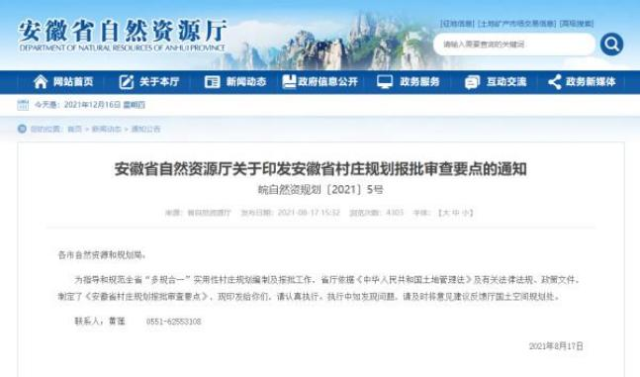
COUNTY PRACTICAL VILLAGE PLANNING
(一)成果完整性审查
1.上报审批的村庄规划成果，应包含文本、图件、数据库和附件。
(二)内容合规性审查
⒉底图底数。
3.约束性指标。 4.村域管控。
5.建设用地布局。
(三)方案合理性审查
6.村庄发展定位和目标 7.规模预测 8.乡村产业发展。
9.特色风貌塑造 10.人居环境和土地综合整治 11.近期实施项目

1.1 规划背景

安徽省层面——试点村庄先行→制定行动计划→全面规划推广→规范报批流程

村庄 规划

2022年6月，安徽省村庄规划编制指南(修订版)

适用范围：适用于安徽省城镇开发边界以外的村庄规划编制。
金 寨 县 铁 冲 乡20 年“ 多 规 合 一 ” 实 用 性 村 庄 规 划
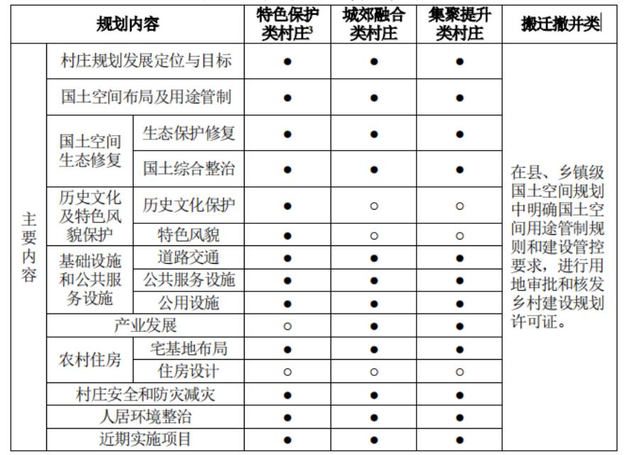
成果要求：包括“三图一表一则”，分别为村域国土 空间规划图、重点区域图则、近期建设项目总平面图、 近期建设项目表、村庄规划管制规则。
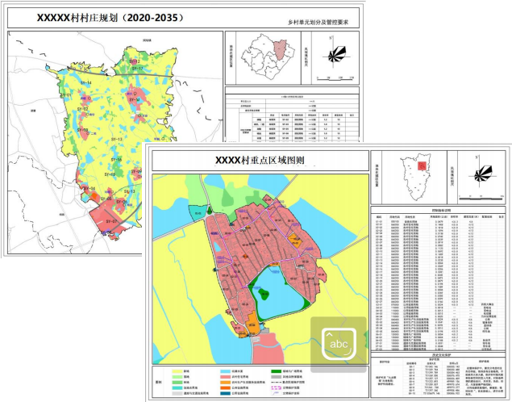
COUNTY PRACTICAL VILLAGE PLANNING
16

1.1 规划背景

市县层面——摸清现状底数→找准核心问题→落实上位要求→形成全套成果

村庄 规划

2022年7月， 《六安市村庄规划三年行动实施方案（2021-2023年）的通知
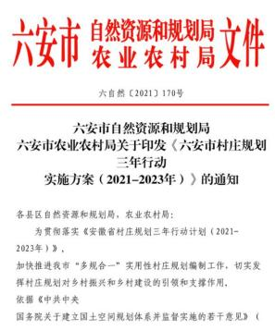
2023年底前完成所有应编村的村庄规划审批工作，纳入国土空间"一张图"， 建立"详细规划+规划许可"和"约束指标+分区准 入"用途管制制度并实施。
金 寨 县 铁 冲 乡20 年“ 多 规 合 一 ” 实 用 性 村 庄 规 划
COUNTY PRACTICAL VILLAGE PLANNING
主要任务

1.完善村庄分类和布局，将村庄分类细化到自然村， 重点明确保留类、搬迁撤并类自然村及新建 居民点数量和布局；
2.以第三次国土调查数据为基础，准备工作数据图件；
3.开展调查研究，掌握当地现状情况， 找准村庄发展问题；
4.建立规划制度，重点明确基础设施和公共服务设施配置标准和规划要求，明确国土空间用途管 制、文化保护、村庄设计、建筑风貌引导管控规则等;建立规划编制技术支撑单位管理制度。

2022年7月， 印发《结合区域土地综合整治稳步推进宅基地有偿退出工作实施办法（试行）》的通知
稳步推进宅基地有偿退出机制： 1、退出宅基地方式； 2、有偿退出宅基地条件； 3、有偿退出宅基地补偿、补助和奖励标准； 4、退出宅基 地权利的人口认定标准； 5、宅基地推出手续办理工作流程；
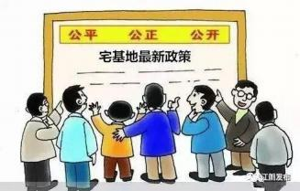
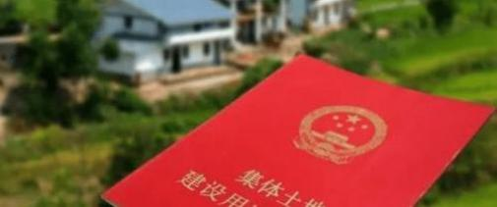
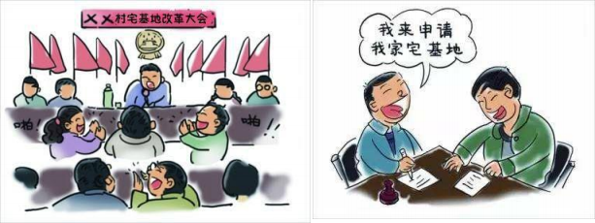

1.1 规划背景

市县层面——摸清现状底数→找准核心问题→落实上位要求→形成全套成果

村庄 规划

2022年7月，《六安市村庄规划编制技术导则（试行） 》
从农业、农村、农民全面进步和发展出发， 衔接上位国土空间规划，塑造高品质乡村人居环境，规范全市“多规合一”实用性
村庄规划编制工作，突出村庄规划公共政策属性。
适用范围：市域范围内， 城镇开发边界以外， 编制村庄规划需遵守本导则。
村庄规划编制内容：主要包括10大项， 11子项
金 寨 县 铁 冲 乡20 年“ 多 规 合 一 ” 实 用 性 村 庄 规 划
COUNTY PRACTICAL VILLAGE PLANNING
序号 | 城郊融合型村庄规划内容一览表
1 | 国土空间总体布局
2 | 国土空间用途分区及管制规则
3 | 国土空间综合整治与生态修复
4 | 公用设施和公共服务设施 | 道路交通规划
 |  | 公共服务设施
 |  | 公用设施
5 | 产业发展引导
6 | 村庄安全与防灾减灾
7 | 图则管理 | 村庄单元图则
 |  | 重点区域图则
8 | 特色风貌
9 | 村庄设计 | 道路铺装
 |  | 公共空间
 |  | 景观绿化
 |  | 重要节点
 |  | 环境设施
 |  | 农村住房
10 | 近期建设项目
村庄规划编制成果内容包括文本、图件、数据库和附件。

1.2 规划原则

规划原则——遵守科学的规划编制原则、落实村庄规划的实用性


金 寨 县 铁 冲 乡20 年“ 多 规 合 一 ” 实 用 性 村 庄 规 划

村庄 规划

• 贯彻“创新、协调、绿色、开放、共享”的新发展理念，优先保护自然生态空间，落实耕地和永久基本农田、生态 红线保护要求， 明确底线管控。树立“减量规划”理念，加强国土空间综合整治，优化乡村建设用地布局， 盘活农 村零星分散的存量建设用地资源，实现村庄整体减量化发展，并逐步提高土地使用效率，着重保护自然资源。

保护优先，节 约集约资源


• 根据国土空间综合整治、村庄建设等需要，顺应六安城乡发展趋势，聚焦重点，编制能用、管用、好用的实用性村 庄规划。根据村庄的资源禀赋、发展诉求，坚持有序推进，按需编制。针对不同村庄类型，合理确定规划内容和深 度， 因地制宜提出编制基本要求和差异化成果。

按需编制，分 类差异指引

COUNTY PRACTICAL VILLAGE PLANNING

• 充分认识乡村地区在国土空间格局中的重要作用， 深入挖掘并保护乡村自然山水环境和历史文化资源，传承和彰显 乡村特有的农业景观、建筑风貌、乡土文化。村庄规划建设要顺应新时代农民生产、生活习惯和乡风文明建设的变 化趋势，体现文化特色、时代特征和地域特点。

塑造特色，彰 显乡村风貌


• 强化村民主体和村党组织、村委会主导，充分尊重村民意愿， 群策群力共同做好规划编制工作。鼓励引导规划、建 筑、景观、市政等各类人才队伍驻村、驻镇进行服务，激励乡贤、能人参与规划编制， 支持投资乡村建设的企业积 极参与村庄规划工作。

开门编制，尊 重村民意愿

1.3 规划依据

法律法规 上位规划
金 寨 县 铁 冲 乡20 年“ 多 规 合 一 ” 实 用 性 村 庄 规 划
COUNTY PRACTICAL VILLAGE PLANNING

1、《国家乡村振兴战略规划（2018-2022年）》；
2、《安徽省国民经济和社会发展第十四个五年规划和2035年远景 目标纲要》；
3、《安徽省“十四五”农业农村现代化规划》；
4、《六安市村庄规划三年行动实施方案（2021-2023年）》；
5、《六安市国土空间总体规划（2019-2035年）》（在编）；
6、《金寨县城市总体规划（2013-2030年）》；
7、《金寨县国土空间总体规划 （20212035年）》；
8、《金寨县铁冲乡村庄布点规划（2015-2030年）》；
9、《金寨县铁冲乡总体规划（2009-2025年）》；
10、其他相关法律法规规章、政策文件、标准规范和相关规划；
11、镇、村及村民有关村庄整治的材料和地方政府有关本规划的意 见和建议。

村庄 规划

1、《中华人民共和国城乡规划法》；
2、《中华人民共和国土地管理法》；
3、《中华人民共和国乡村振兴促进法》；
4、《中华人民共和国环境保护法》；
5、《中华人民共和国农业法》；
6、《中华人民共和国土地管理法实施条例》；
7、《中华人民共和国自然保护区条例》 ；
8、《基本农田保护条例》；
9、《安徽省城乡规划条例》；
10、《安徽省实施<中华人民共和国土地管理法>办法》；
11、《安徽省基本农田保护条例》；
12、《安徽省农村人居环境整治导则（试行）》（2018 年）
13、自然资源部《国土空间调查、规划、用途管制用地用海分 类指南（试行）》；
14、安徽省自然资源厅《安徽省村庄规划编制指南（修订版） 》
15、安徽省自然资源厅《安徽省村庄规划报批审查要点》；
16、《社区生活圈规划技术指南》； 国家其它有关法律、法规和规范标准；

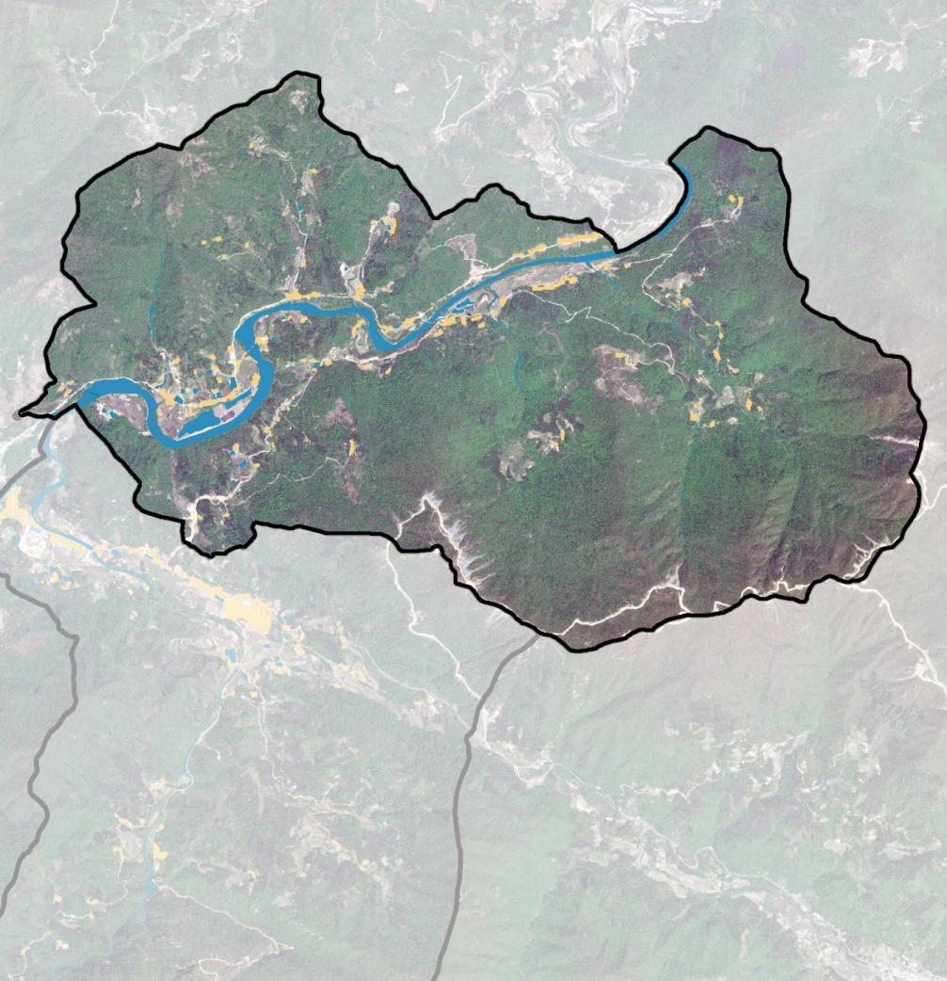
1.4 规划期限与范围

规划范围
长河村地处铁冲乡东侧， 全村总面积
约有15.09平方公里， 共313户， 1267人。

村庄 规划
吴湾
大岭
长岭
规划期限
马岭
金 寨 县 铁 冲 乡20 年“ 多 规 合 一 ” 实 用 性 村 庄 规 划
谢岭
油坊
规划期限： 2021-2035年。 近期： 2021-2025年；
大涧
小涧
花岩 大庄 花园
断桥
远期： 2026-2035年。
长河村

COUNTY PRACTICAL VILLAGE PLANNING
铁冲村

村域范围约15.09 平方公里

21

1.5 技术路线

村庄 规划

以促进乡村全面振兴为目标， 梳理现状村庄问题及发展诉求，落实上位规划要求， 协调各类空间矛盾， 以目标导向、问题导向， 开展“多规合一”实用性的村庄规划编制， 形成可实施的“一张蓝图”
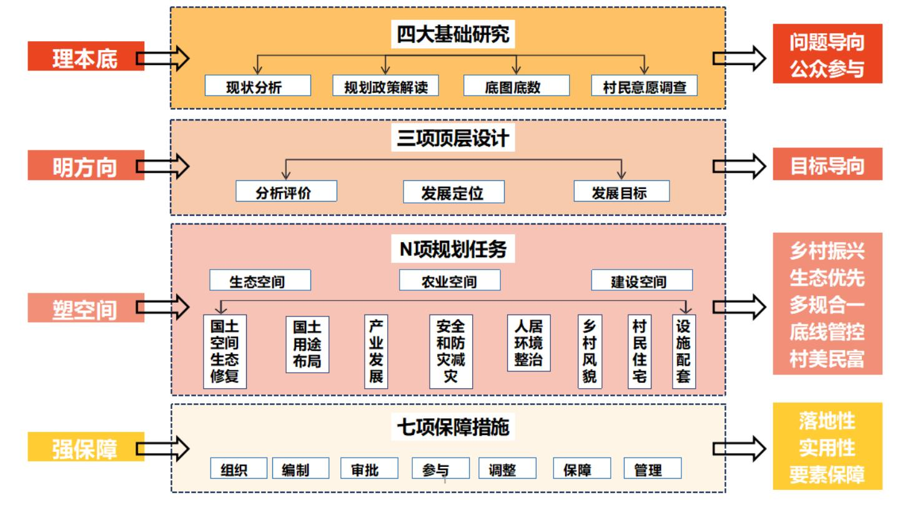

金 寨 县 铁 冲 乡20 年“ 多 规 合 一 ” 实 用 性 村 庄 规 划

COUNTY PRACTICAL VILLAGE PLANNING

22




1.6 成果形式
金 寨 县 铁 冲 乡20 年“ 多 规 合 一 ” 实 用 性 村 庄 规 划
COUNTY PRACTICAL VILLAGE PLANNING
政府好用
规划管用
村民实用

图纸、文本： 明确管控原则
数据库： 数据审查
工作手册： 村庄规划工作记录
驻村手册： 村庄调研工作记录
村民手册
村域国土空间规划图
三图 重点区域规划总平面图
村庄近期建设规划图
两则 | 村庄单元图则 重点区域图则
一表 近期建设项目表

村庄 规划

提供政府
——村庄审查报批成果
提供村民
——村庄实用成果
提供社会
——村庄规划公示成果

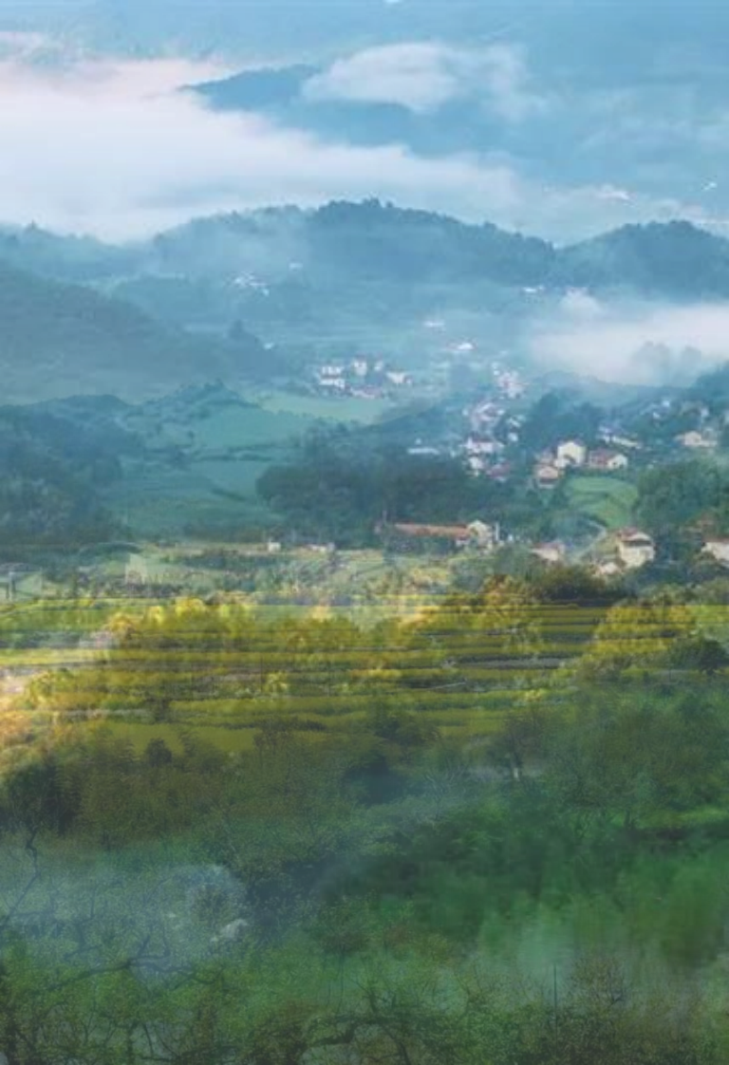

02 村域综合现状分析

2.1 区位分析
2.2 社会人口情况
2.3 国土空间现状用途
2.4 道路交通现状
2.5 公共服务设施现状
2.6 产业发展现状
2.7 人居环境现状
2.8 村民诉求总结
2.9 村庄现状总结

2.1 区位分析
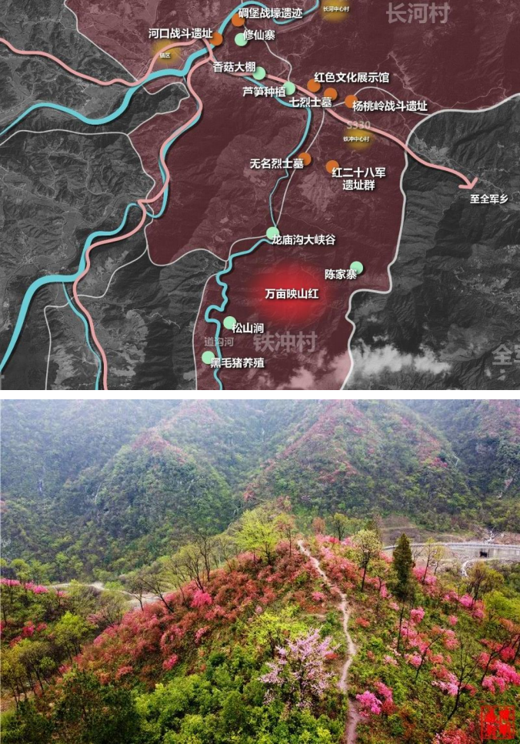
铁冲乡
铁冲乡旅游资源分布

西北对外开放窗口，人文自然景观多元

村庄 规划
铁冲乡隶属安徽省金寨县西北部，全乡总面积104.2平 方公里， 1.22万人。
铁冲乡旅游资源丰富：绿色旅游资源有万亩映山红、望 春谷、金刚台、陈家寨等。红色旅游资源有红二十八军军部 遗址、七烈士墓、万人墓、杨桃岭战斗遗址等。
金 寨 县 铁 冲 乡20 年“ 多 规 合 一 ” 实 用 性 村 庄 规 划
铁冲乡境内组成了融绿色、红色、宗教、神话为一体的 南北两条特色旅游线路， 景观优势明显。


映山红
铁冲乡境内金刚台

COUNTY PRACTICAL VILLAGE PLANNING

25

2.1 区位分析
商城县 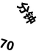

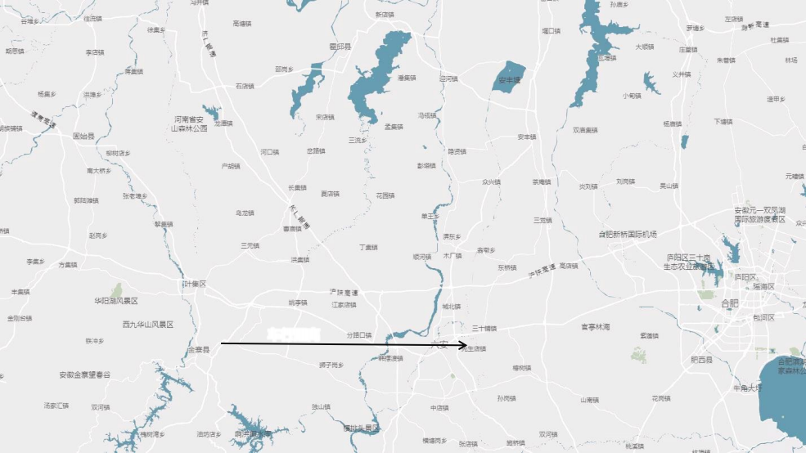
毗邻城区，交通便捷，区位优势较好
霍邱县

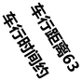
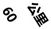
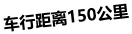


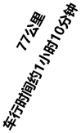



金寨县位于安徽省西部， 与河南接 壤商城县、固始县接壤。距离合肥市车 行距离150公里，车行时间2小时20分 钟；距离六安市65公里，车行时间60 分钟；距离河南固始、商城60-70公里， 车行时间60-80分钟；对外交通便捷，
固始县

合肥市
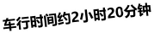

区位优势较为明显。

六安市
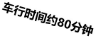 金寨县
铁冲乡位于金寨县西侧， 距离金寨 县县城30公里，车行时间40分钟。
公里
65
车行距离
车行时间约
分钟
60
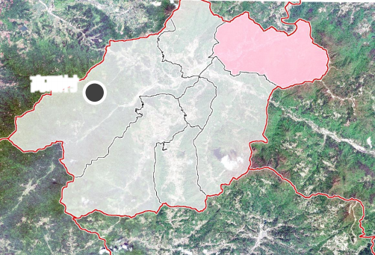
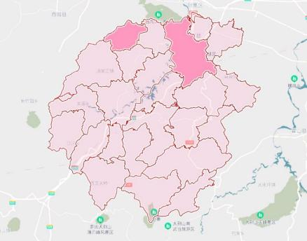长河村位于铁冲乡东北部，距离铁 冲乡4公里，车行时间7分钟， 距离金 寨县县城33公里，车行时间40分钟。
COUNTY PRACTICAL VILLAGE PLANNING
金寨县与周边市县区位关系
铁冲乡 
金寨县县城

铁冲乡与县城区位关系
前营村
长河村
高畈村
铁冲村
李桥村 

金 寨 县 铁 冲 乡20 年“ 多 规 合 一 ” 实 用 性 村 庄 规 划

村庄 规划

张店村

26

2.2 社会人口情况

居民点分散，部分居民点人口较少
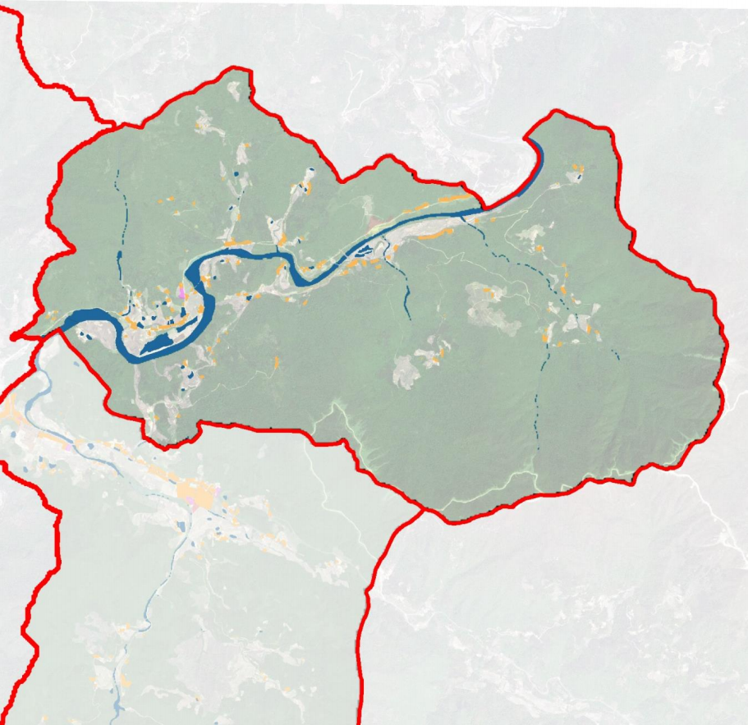
长河村村域面积约15.09平方公里。共 计12个自然村，户籍总人口1267人， 共计 313户。

村庄 规划

金 寨 县 铁 冲 乡20 年“ 多 规 合 一 ” 实 用 性 村 庄 规 划

吴湾
长岭
大岭
马岭
油坊
谢岭
花岩
大涧
长河村现状人口一览表
COUNTY PRACTICAL VILLAGE PLANNING
大庄
花园
小涧
断桥
长河村
铁冲村
现状自然村分布情况
27

序号 | 行政村 | 自然村 | 户数（户） | 总人口（人）
1 | 长河村 | 大涧 | 21 | 103
2 | 长河村 | 大岭 | 15 | 64
3 | 长河村 | 大庄 | 29 | 118
4 | 长河村 | 断桥 | 26 | 83
5 | 长河村 | 花岩 | 28 | 104
6 | 长河村 | 花园 | 49 | 164
7 | 长河村 | 马岭 | 22 | 112
8 | 长河村 | 吴湾 | 22 | 112
9 | 长河村 | 小涧 | 16 | 59
10 | 长河村 | 谢岭 | 30 | 126
11 | 长河村 | 油坊 | 34 | 127
12 | 长河村 | 长岭 | 21 | 95
总计 |  |  | 313 | 1267

2.3 国土空间用途现状——土地用途

现状国土用途以林地（86.89%）和耕地（5.7%）为主
陆地水域
44.37公顷 建设用地
24.49公顷
耕地
86.01公顷
村域国土空间现状图








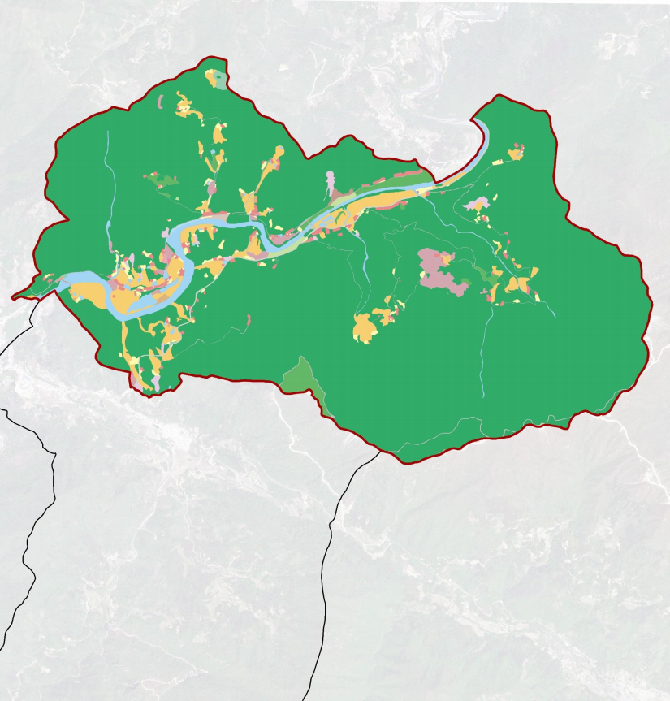
金 寨 县 铁 冲 乡20 年“ 多 规 合 一 ” 实 用 性 村 庄 规 划
COUNTY PRACTICAL VILLAGE PLANNING

村庄 规划
园地
24.26公顷
村域面积
1508.83
公顷
林地
1310.98公顷
吴湾
长岭
长河村现状土地构成一览表
大岭
马岭

地类名称 |  | 面积（公顷） | 占比
国土总面积 |  | 1508.83 | 100.00%
耕地 |  | 86.01 | 5.70%
园地 |  | 24.26 | 1.61%
林地 |  | 1310.98 | 86.89%
草地 |  | 3.08 | 0.20%
湿地 |  | 0.65 | 0.04%
农业设施建设用 地 | 设施农用地 | 1.64 | 0.11%
 | 农村道路 | 13.36 | 0.89%
 | 合计 | 15.01 | 0.99%
村庄建设用地 | 农村宅基地 | 15.93 | 1.06%
 | 机关团体新闻出版用地 | 0.35 | 0.02%
 | 工业用地 | 0.15 | 0.01%
 | 城镇村道路用地 | 0.02 | 0.00%
 | 合计 | 16.44 | 1.09%
区域基础设施用 地 | 公路用地 | 5.87 | 0.39%
 | 水工建筑用地 | 0.08 | 0.01%
 | 合计 | 5.96 | 0.40%
其他建设用地 | 采矿用地 | 1.29 | 0.09%
 | 裸土地 | 0.8 | 0.05%
 | 合计 | 2.09 | 0.14%
陆地水域 | 河流水面 | 32.46 | 2.15%
 | 坑塘水面 | 6.81 | 0.45%
 | 沟渠 | 5.1 | 0.34%
 | 合计 | 44.37 | 2.94%

谢岭
油坊
大涧
大庄
花岩
花园
小涧
断桥
28
固始县

前龙村

江
长

长河村

熊家河村
铁冲村

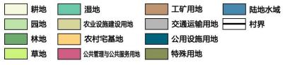
前营村
河

2.3 国土空间用途现状——农用地

农用地主要以林地（90.29%）和耕地（5.92%）为主
村域国土空间现状图
农用地构成
铁冲乡长河村现状农用地以林地、 耕地为主要类型， 林地占农 用地总面积的90.29%， 耕地占农用地农用地总面积的5.92%。
其中， 林地面积约1310.98公顷， 以乔木林地为主、其他林地 为辅； 耕地面积约86.01公顷， 以水田、 旱地为主； 沟渠和坑 塘水面总计11.91公顷， 占比达到0.82%。

金 寨 县 铁 冲 乡20 年“ 多 规 合 一 ” 实 用 性 村 庄 规 划
COUNTY PRACTICAL VILLAGE PLANNING

村庄 规划

农用地现状 | 规模（公顷） | 占总面积比例（%）
耕地 | 86.01 | 5.92
园地 | 24.26 | 1.67
林地 | 1310.98 | 90.29
草地 | 3.08 | 0.21
湿地 | 0.65 | 0.04
沟渠、坑塘水面 | 11.91 | 0.82
其他农用地 | 15.01 | 1.03
合计 | 1451.9 | 100

耕地种植属性：
现状耕地种植属性主要以种植粮食作物为主， 占比高达92.46%， 粮食作物以种植水稻为主；种植非粮食作物3.32公顷， 占比 3.87%

种植属性 | 规模（公顷） | 占总面积比例（%）
种植粮食作物 | 79.52 | 92.46
粮与非粮轮作物 | 0.51 | 0.59
种植非粮食作物 | 3.32 | 3.87
非耕重 | 2.65 | 3.08
合计 | 86.01 | 100

29
固始县

前龙村

吴湾
长岭
大岭
马岭
油坊
大涧
花园
小涧
长河村

熊家河村
铁冲村

前营村
江 谢岭
河
长
花岩
大庄
断桥

2.3 国土空间用途现状——水资源

现状水域总面积44.37公顷，占村域总面积2.94%
现状水域分布图
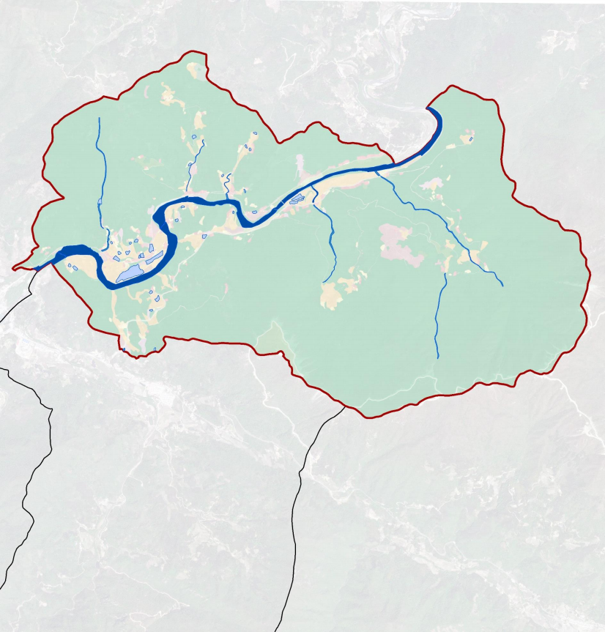
金 寨 县 铁 冲 乡20 年“ 多 规 合 一 ” 实 用 性 村 庄 规 划
COUNTY PRACTICAL VILLAGE PLANNING

村庄 规划
• 河流：共计1条，为长江河
• 水塘：现状水塘众多，全村共有水塘 33口，总面积6.81公顷；
• 沟渠：共计15条，总面积5.1公顷；
沟渠
5.1公顷

水域
44.37公顷
坑塘水面
6.81公顷
河流水面
32.46公顷
30
固始县

前龙村

吴湾
长岭
大岭
马岭
油坊
大涧
花园
小涧
长河村

熊家河村
铁冲村

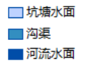
前营村
江 谢岭
河
长
花岩
大庄
断桥

2.3 国土空间用途现状——林地资源

现状林地总面积1310.98公顷， 占村域总面积86.89%
现状林地分布图
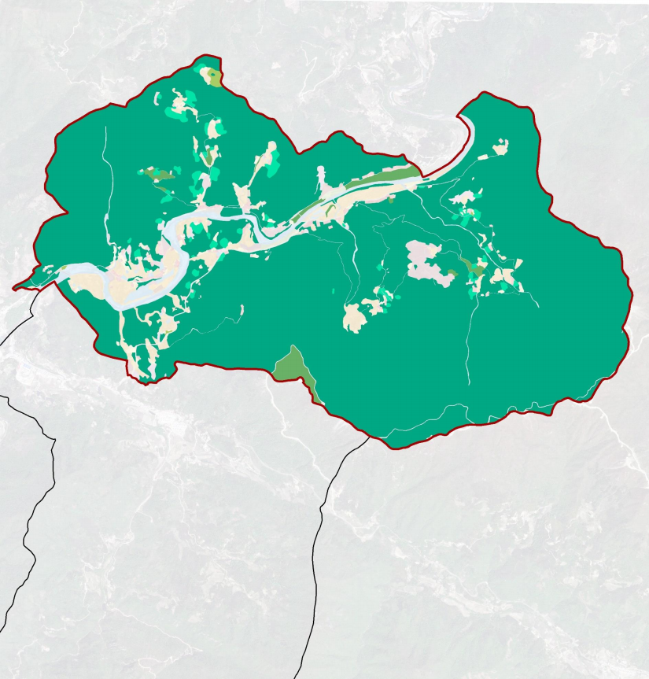
金 寨 县 铁 冲 乡20 年“ 多 规 合 一 ” 实 用 性 村 庄 规 划
COUNTY PRACTICAL VILLAGE PLANNING

村庄 规划
• 乔木林地：现状林地主要以乔木林地 为主，分布在北部和东部山体；
• 竹林地、灌木林地和其他林地：主要 分布在现状居民点周边。

灌木林地
22.42公顷
其他林地
2.35公顷
竹林地
26.05公顷
林地
1310.98公顷
乔木林地
1260.16公顷
31
固始县

前龙村

吴湾
长岭
大岭
马岭
油坊
大涧
花园
小涧
长河村

熊家河村
铁冲村

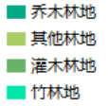
前营村
江 谢岭
河
长
花岩
大庄
断桥

2.3 国土空间用途现状——园地资源

现状园地总面积24.26公顷，占村域总面积1.61%
现状园地分布图
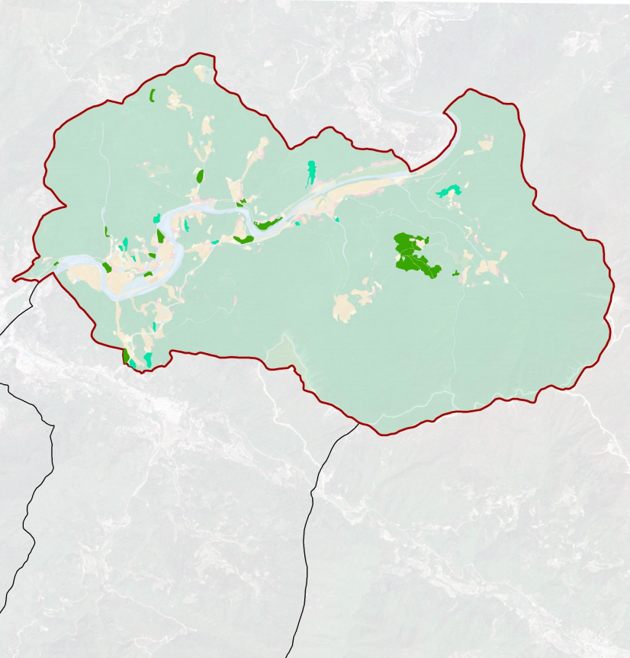
金 寨 县 铁 冲 乡20 年“ 多 规 合 一 ” 实 用 性 村 庄 规 划
COUNTY PRACTICAL VILLAGE PLANNING

村庄 规划
总面积 24.26 公顷， 占 村 域 面 积 的
1.61% ， 其中茶园17.63 公顷， 其他园 地6.63公顷。
其他园地
6.63公顷

园地
24.26公顷

茶园
17.63公顷
32
固始县

前龙村

吴湾
长岭
大岭
马岭
油坊
大涧
花园
小涧
长河村

熊家河村
铁冲村

其他园地 茶园

前营村
江 谢岭
河
长
花岩
大庄
断桥

2.3 国土空间用途现状——耕地资源

现状一般耕地86.01公顷（5.70%）， 永久基本农田75.91公顷（5.03%）
现状耕地、永农分布图
一般耕地规模： 86.01公顷

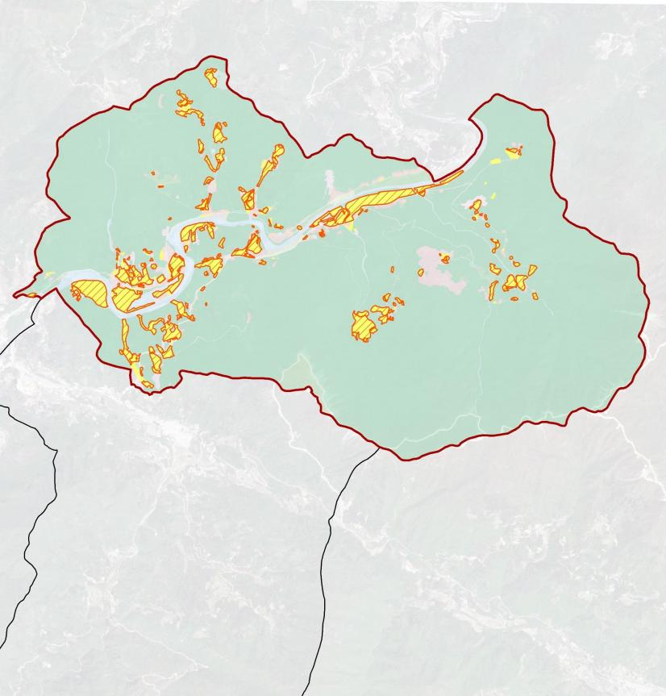
金 寨 县 铁 冲 乡20 年“ 多 规 合 一 ” 实 用 性 村 庄 规 划
COUNTY PRACTICAL VILLAGE PLANNING

村庄 规划
永久基本农田规模： 75.91公顷
长河村约有88.26%现状耕地划入永久基本 农田，剩余未划入永久基本农田的一般耕地面积 约为10.10公顷。
吴湾
长岭
大岭
马岭
谢岭
油坊
大涧
大庄
花岩
花园
小涧
断桥
33
固始县

前龙村

江
长

长河村

熊家河村
铁冲村

一般耕地
永久基本农田
前营村
河

2.3 国土空间用途现状——建设空间

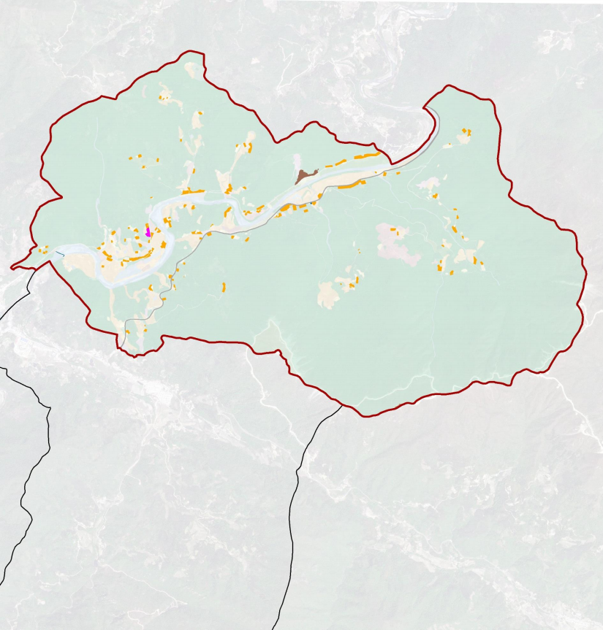建设用地主要为农村宅基地和区域基础设施用地
村域建设用地分布现状图

固始县

前龙村

吴湾
长岭
大岭
马岭
油坊

大涧
小涧
断桥

熊家河村
铁冲村

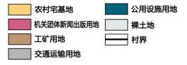
花岩 大庄 长 花园
前营村
江
河
谢岭
铁冲乡长河村现状建设用地以农村宅基地和区域基础设 施用地为主要类型， 农村宅基地占建设用地总面积的

村庄 规划
65.05%。

金 寨 县 铁 冲 乡20 年“ 多 规 合 一 ” 实 用 性 村 庄 规 划

长河村现状建设用地现状一览表
COUNTY PRACTICAL VILLAGE PLANNING
34

地类名称 |  | 面积（公顷） | 占比
村庄建设用地 | 农村宅基地 | 15.93 | 65.05%
 | 机关团体新闻出版用 地 | 0.35 | 1.43%
 | 工业用地 | 0.15 | 0.61%
 | 城镇村道路用地 | 0.02 | 0.08%
区域基础设施用 地 | 公路用地 | 5.87 | 23.97%
 | 水工建筑用地 | 0.08 | 0.33%
其他建设用地 | 采矿用地 | 1.29 | 5.27%
 | 裸土地 | 0.8 | 3.27%
合计 |  | 24.49 | 100%

2.3 国土空间用途现状——农村宅基地

户均宅基地面积较大，建设用地集约性较低

铁冲乡长河村现状农村宅基地面积为15.93公顷，
户均宅基地面积为508.95平方米/户

长河村农村宅基地用地现状一览表
序号 | 自然村 | 户数 （户） | 户籍人口 （人） | 宅基地面积 （公顷） | 户均宅基地面 积（㎡/户）
1 | 大涧组 | 21 | 103 | 0.72 | 342.86
2 | 大岭组 | 15 | 64 | 0.99 | 660
3 | 大庄组 | 29 | 118 | 0.91 | 313.79
4 | 断桥组 | 26 | 83 | 1.13 | 434.62
5 | 花岩组 | 28 | 104 | 0.26 | 92.86
6 | 花园组 | 49 | 164 | 2.42 | 493.88
7 | 马岭组 | 22 | 112 | 1.3 | 590.91
8 | 吴湾组 | 22 | 112 | 1.14 | 518.18
9 | 小涧组 | 16 | 59 | 0.38 | 237.5
10 | 谢岭组 | 30 | 126 | 1.81 | 603.33
11 | 油坊组 | 34 | 127 | 1.97 | 579.41
12 | 长岭组 | 21 | 95 | 1.97 | 938.1
总计 |  | 313 | 1267 | 15.93 | 508.95

村庄 规划

金 寨 县 铁 冲 乡20 年“ 多 规 合 一 ” 实 用 性 村 庄 规 划

吴湾
长岭
大岭
马岭
油坊
谢岭
花岩
大涧
花园
大庄
断桥
小涧
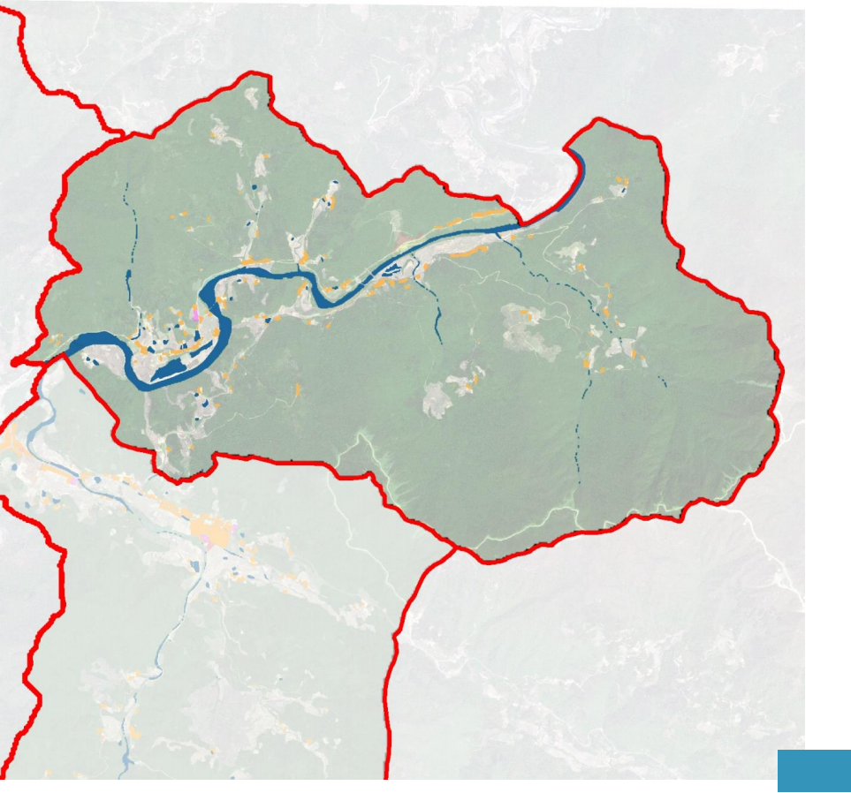
长河村

COUNTY PRACTICAL VILLAGE PLANNING

铁冲村

35
现状自然村分布情况

2.4 道路交通现状

对外交通联系主要依靠S330，大部分农村道路设有硬化

n对外交通联系：村庄对外联系主要 依靠S330、X316
n农村道路：以4米宽为主，多为硬化 路面

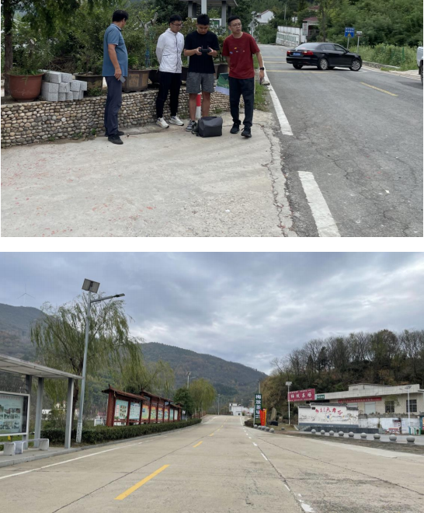
S330

X427

村庄 规划
道路交通现状图  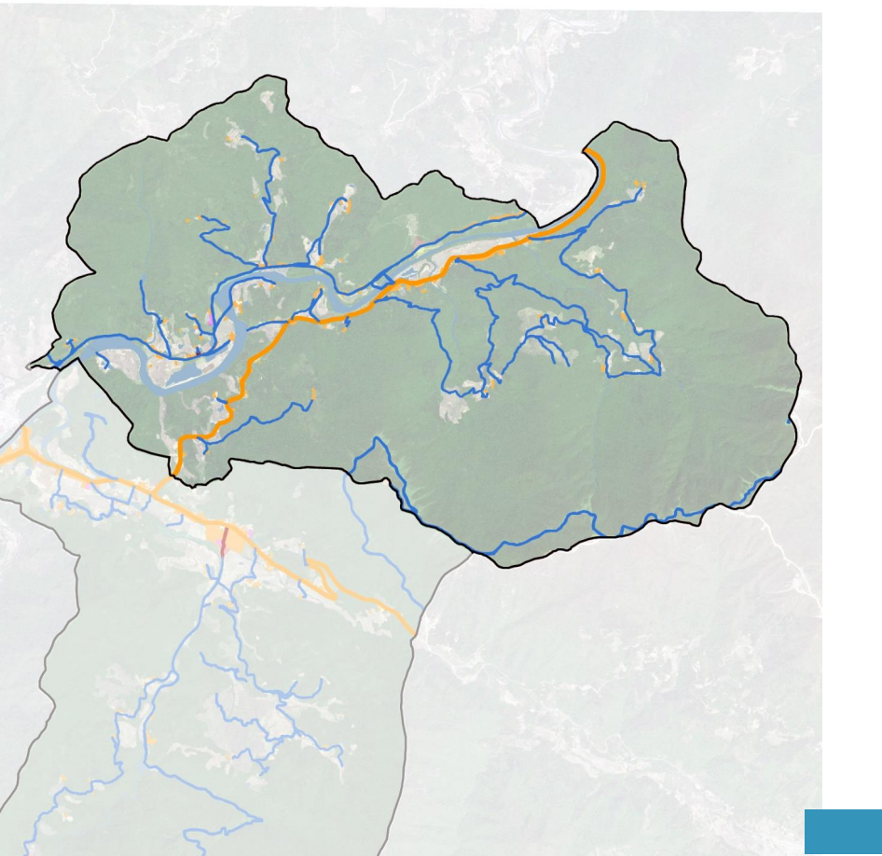  前营村 | 固始县 | 至河南 | 前龙村

金 寨 县 铁 冲 乡20 年“ 多 规 合 一 ” 实 用 性 村 庄 规 划
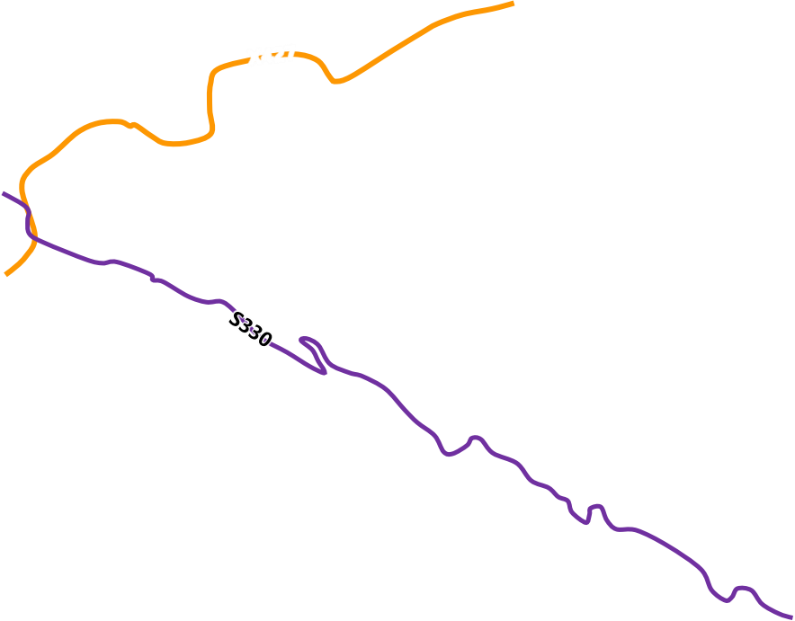
吴湾
长岭
大岭
马岭
X427
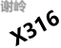
油坊
大涧
谢岭
花园
大庄
花岩
断桥
小涧

COUNTY PRACTICAL VILLAGE PLANNING

铁冲村
熊家河村
36
至县城梅山
图例
省道 县道
城镇村道路 农村道路 村界

2.4 道路交通现状

村庄道路基本畅通，整体通达性良好
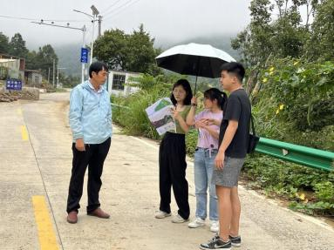
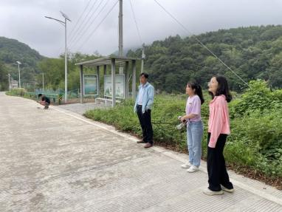
n村庄内部道路

村庄 规划
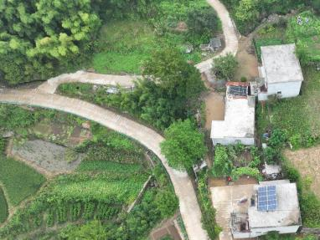
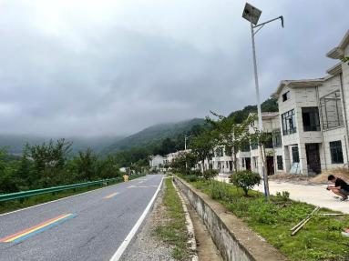
依地形而建，串联各村庄居民组， 一般为2.5米-6.5 米的水泥路面，通达性良好。村庄内巷道一般为2-5 米宽，基本完成水泥硬化，通达性良好。沿县道有 城乡公交线路，在村内设有公交站点， 实现村与村 之间的互通。
金 寨 县 铁 冲 乡20 年“ 多 规 合 一 ” 实 用 性 村 庄 规 划
长河村道路现状一览表

道路等级 | 现状宽度 | 路面材质 | 通行情况
县道 | 8-12米 | 沥青路 | 好
村庄主干路 | 6-8米 | 沥青路/水泥路 | 良好
村庄次干路 | 4-6米 | 沥青路/水泥路 | 良好
村庄内部道路 | 2-5米 | 水泥路/土路/砂石路 | 一般

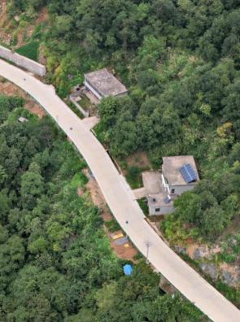
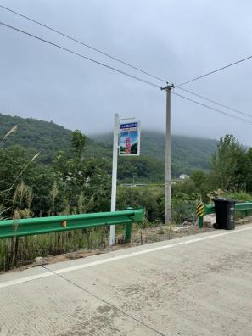
COUNTY PRACTICAL VILLAGE PLANNING

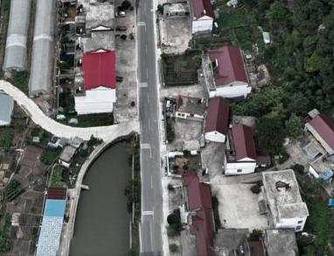
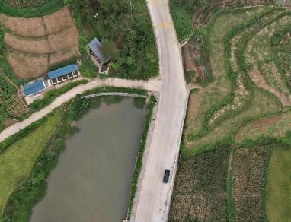

37

2.5 公共服务设施现状

设施配套主要集中在花园，相对较为缺乏

长河村配套设施主要集中在花园，设施配 套较为缺乏。
现状公共服务设施一览表

设施名称 | 名称 | 位置 | 现状评价
行政办公 | 村委会 | 花园 | 满足
医疗设施 | 卫生室 | 花园 | 基本满足
商业设施 | 便民超市 | 现状民宅 | 基本满足
教育设施 | 小学 | 现状已废弃 | 不满足
文化娱乐 | 活动广场/文化宣 传栏/篮球场 | 结合村委会 | 基本满足

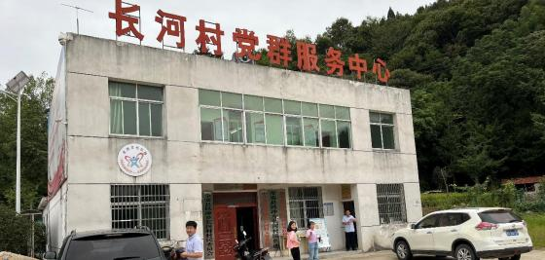
长河村村委会

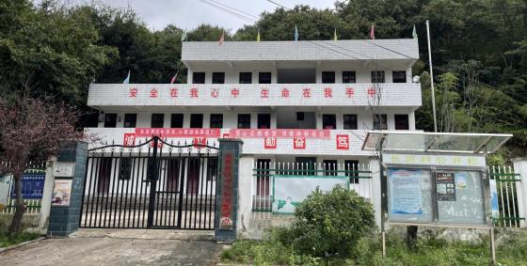
长河村教学点（已废弃）

村庄 规划
公共服务设施现状图

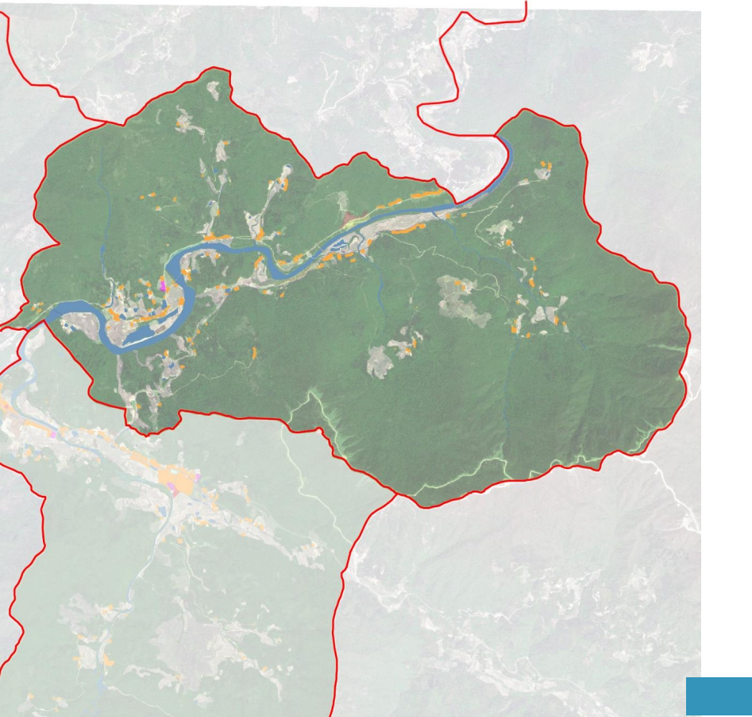
固始县
前龙村

前营村
金 寨 县 铁 冲 乡20 年“ 多 规 合 一 ” 实 用 性 村 庄 规 划

污
小
P
厕

委
厕
卫
污
厕
健
邮
文
P
便
长河村
厕

COUNTY PRACTICAL VILLAGE PLANNING

铁冲村

图例
熊家河村

委 村委会 小 小学  卫 卫生室  便 便民服务站 P 停车场 | 邮 邮政营业场所  厕 公共厕所  文 文化活动室  健 健身活动中心 村界

38

2.6 产业发展现状

一产为主，二三产发展较为薄弱，但发展具有一定基础

n现状产业分析
• 长河村现状产业主要分为传统农业种植和养 殖业，其中传统农业种植包括水稻等， 同时 还种植部分香菇、茶叶、板栗等，其中茶叶 具有一定规模。
• 村域有一处茶厂，其规模尚可。

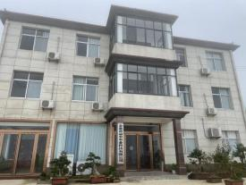
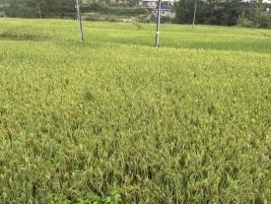

茶厂
水稻种植
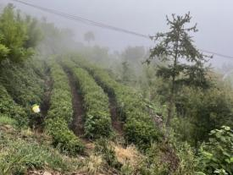
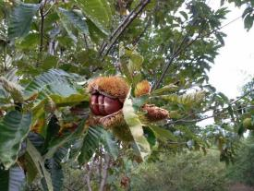

板栗种植
茶叶种植

村庄 规划
村域产业分布现状图

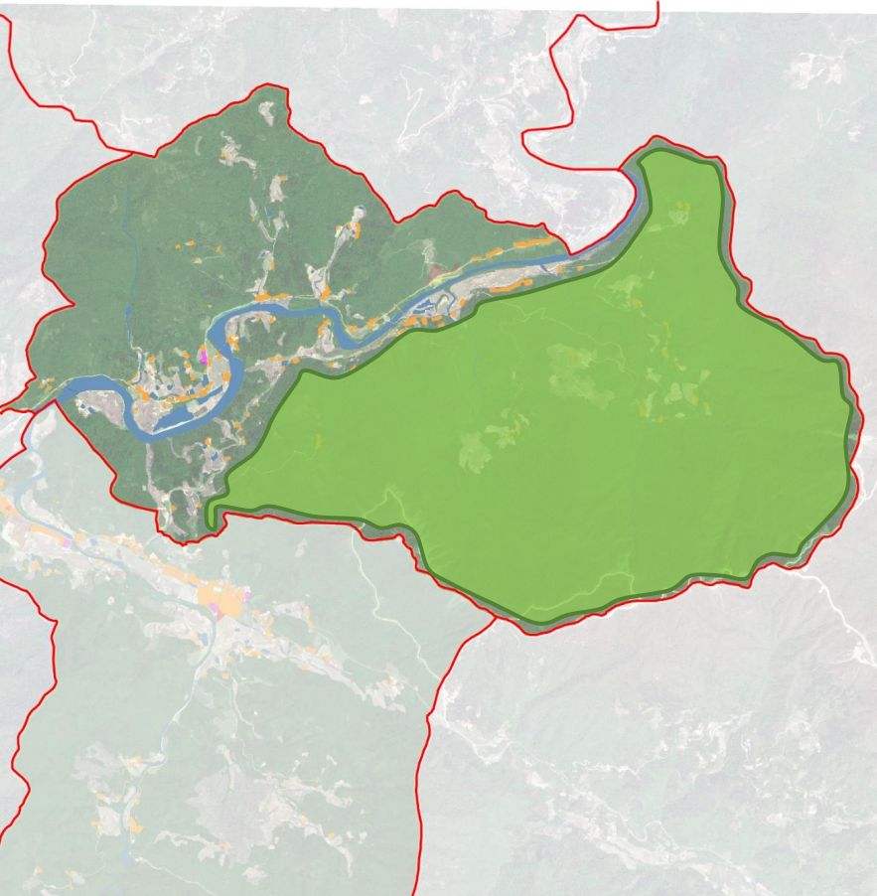
固始县
前龙村

前营村
金 寨 县 铁 冲 乡20 年“ 多 规 合 一 ” 实 用 性 村 庄 规 划


林业种植
茶厂
板栗种植

茶叶种植
水稻种植
长河村
香菇种植

水稻种植

林业种植

COUNTY PRACTICAL VILLAGE PLANNING

铁冲村

熊家河村

39

2.7 人居环境现状

整体环境尚可，部分居民点需要改造

n住房建设
长河村村域范围内现状建筑以1-2层住宅为主， 一层建筑 主要为砖混结构，二层建筑以钢筋混凝土结构为主， 外墙贴 为水泥墙面，屋顶为坡屋顶，整体建筑质量一般。居民点呈 现点状布局，为典型皖西建筑风貌。
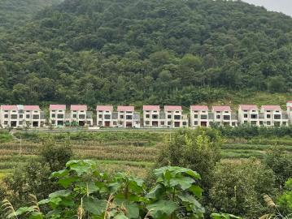
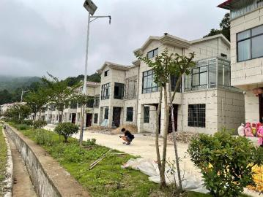
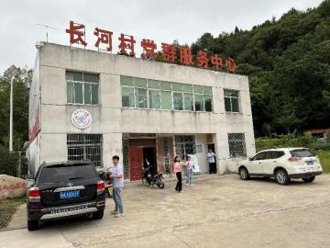
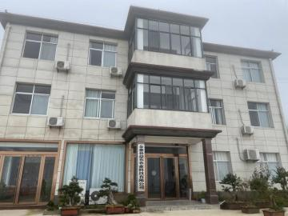

n村庄道路
村庄道路整体通达性尚可，部分村庄内部道路存在路 面较窄、硬化低等问题。
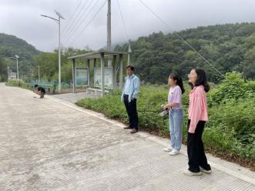
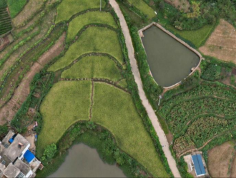

n村庄绿化
村庄绿化自然基础较好， 但部分居民点存在宅前屋后 环境较差问题，亟需改善提升。
COUNTY PRACTICAL VILLAGE PLANNING
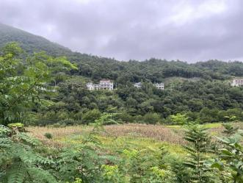
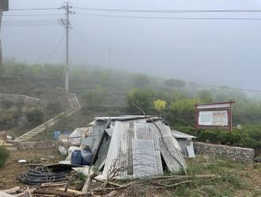

金 寨 县 铁 冲 乡20 年“ 多 规 合 一 ” 实 用 性 村 庄 规 划

村庄 规划

2.8 村民诉求总结
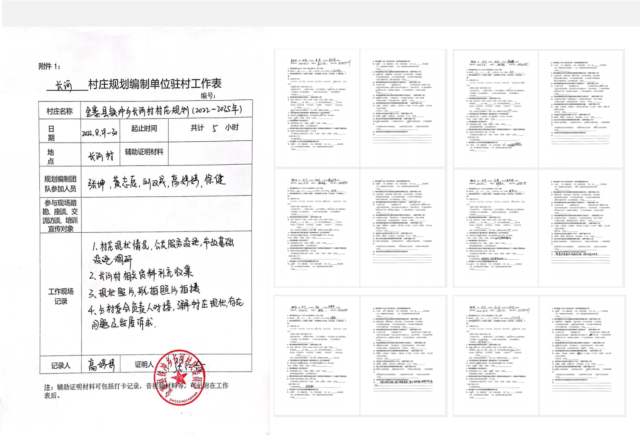
村庄规划问卷调查

村民调查问卷
自然村调研表

村庄 规划

金 寨 县 铁 冲 乡20 年“ 多 规 合 一 ” 实 用 性 村 庄 规 划

COUNTY PRACTICAL VILLAGE PLANNING

41

2.8 村民诉求总结

村庄规划问卷调查
针对长河村规划采用问卷方式，调查结果分析如下： 1、每户人口主要为6人以上或4人以下，占比为80%； 2、外出务工每户 1人以下占比最高，为85%； 3、户均收入在10-20万元占比最高，为45%；4、家庭收入来源以务工+务农林产为主，为5%； 5、房屋建造时间均在2000年后，建筑面积大部分在100㎡以上， 房屋结构以砖混为主； 6、80%的居民认为房屋使用较为方 便； 7、 15%居民5年内打算去县城或其他城市购买房屋， 10%居民愿意翻修房屋。
金 寨 县 铁 冲 乡20 1 年“ 多 规 合 一 ” 实 用 性 村 庄 规 划
2 COUNTY PRACTICAL VILLAGE PLANNING 42

村庄 规划
10%

每户外出务工人口占比
5%
85%
1人以下 2人 3人以上

10%

每户家庭收入占比
10%
35%
45%
5万以下 5-10万 10-20万 20万以上

20%
55% 25%

每户住宅建造面积
u 0-100㎡ u 100-150㎡ u 150㎡以上

100%

每户住宅建造时间占比
1995年之前 1995-2000年 2000年之后

20%

80%

房屋使用可方便
方便 不方便

10%
0%15%
75%

5年内有无翻新计划
有，翻修房屋 有，原址新建 有，其他地方购买 无

每户人口占比

40% 40%

20%

4人以下 5人 6人以上

每户家庭收入来源
5%
25%
50%
20%
务农林产 本地务工 外出务工 外出务工+务农林产

房屋结构

25%
75%
钢混 砖混 其他

2.8 村民诉求总结

村庄规划问卷调查



针对长河村规划采用问卷方式，调查结果分析如下： 1、绝大多数村民认为，经济发展、垃圾收集处理设施、教育设施、村庄 风貌和环境建设情况较好； 2、绝大多数村民认为，影响生活不便主要包含手机信号不好、购物不方便、道路硬化不足、缺少 文化设施和幼儿园过远； 3、绝大多数村民认为，村庄建设环境村庄建筑样式不漂亮、村里绿化少和乱停车问题； 4、绝大多 数村民认为，村庄需要增加商店、幼儿园等设施； 5、绝大多数村民认为， 村庄适合发展种植和养殖业。
金 寨 县 铁 冲 乡20 年“ 多 规 合 一 ” 实 用 性 村 庄 规 划
COUNTY PRACTICAL VILLAGE PLANNING

村庄 规划
10%
5%

现在生活还不方便的地方
50% 40% 30% 20% 10% 0% | 40%  18%  1 0% 10% 7%  0% 0% 0% 0%  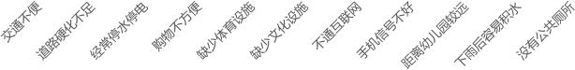

村庄需增加的服务设施
50% 40% 30% 20% 10% 0% | 45%
7% | 7% | 7% | 7% | 10%  7% | 7%
 |  | 0% | 3%

 |  | 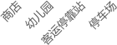

村庄适合发展的产业
50%  40%  30%  20%  10%  0% | 39%  35%  15% 11%  0%  种植 养殖 休闲农业 观光旅游 工业

43

村庄发展较好的领域
25% 20% 15% 10% 5% 0% | 22%  20%  18%  11% 9%  4% 7% 5% 4%  0%
 |  |  | 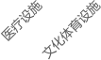 | 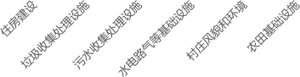

现村庄建设环境不足的地方
50% 40% 30% 20% 10% 0% | 45%  38%  10%  7%  0% 0% 0%
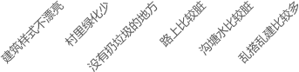 |  | 

2.9 村庄现状总结

结合现状资料分析、现场调研和村委会座谈，总结村庄的优势、劣势和发展诉求

金 寨 县 铁 冲 乡20 年“ 多 规 合 一 ” 实 用 性 村 庄 规 划

优 势

村庄 规划

• 农业基础：耕地资源丰富且集中成片，粮食种植较好；
• 交通便利：X316贯穿长河村， S330从村南部经过， 对外交通便利，内部道路状况尚可；
• 经济发展： 受到周边城镇辐射带动作用，经济发展有 优势。

劣 势

• 建设用地集约性低：现状户均宅基地面积较大，人均村庄建设用地 面积较大，建设用地实用低效；
• 环境不佳：村庄环境品质较低，有待整治提升；
• 公服配套不足：公服设施均好性差，集中在花园，一般自然村配套 不足；
• 二三产业发展相对滞后：现状以第一产业为主，第二三产业滞后， 配套设施不完善导致村域产业发展受阻。
• 土地不集约：户均宅基地面积较高，土地利用不集约。

COUNTY PRACTICAL VILLAGE PLANNING
发 展 诉 求

人居环境

美丽的村庄风貌 宜居的生活环境 充足的公共场地

产业发展
发展高附加值农业
培育特色产业，一二三产融
合发展
大力发展乡村生态旅游

村庄建设
优化村域结构，提高用地使
用效率
就近安置
建筑精美

设施配套

贯通的交通服务 丰富的公共服务 齐全的基础设施

规划目标与定位

03

3.1 相关规划解读
3.2 村庄分级与分类发展指引
3.3 村庄发展目标与定位
3.4 规模预测与控制指标

3.1 相关规划解读

《铁冲乡总体规划（2009-2025年） 》
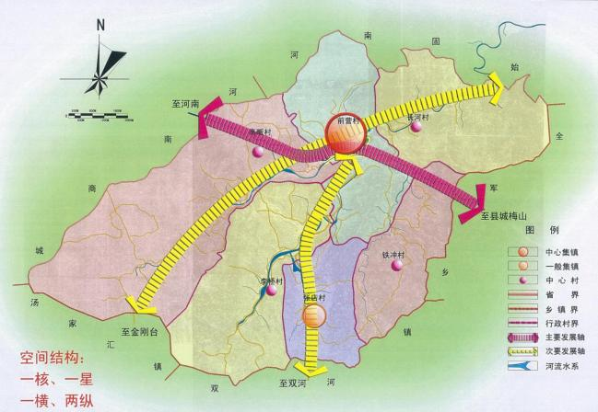
乡域村镇体系空间结构图
县域西北部积极发展的小城镇，工、商并举的边贸城镇
村镇体系规划： |  | 村庄 规划
• 铁冲乡镇体系分为“中心集镇-一般集镇-中心村-基层村”， 长河
村作为中心村，有比较完善公共配套设施和经济服务职能，有一 |  | 金 寨
定生产、生活服务设施的村庄， 成为农村居民的主要生产、生活 |  | 县 铁 冲
聚集地。 |  | 乡 20 21 年
长河村作为铁冲乡空间结构“一核、一星、一横、两纵、多点” |  | “  多 规
上的多点， 重点完善公共服务配套设施和经济服务职能。 |  | 合  一  ”

产业发展布局：北部经济区、南部经济区以及金刚台风景旅游区。
• 北部经济区（包括高畈村、前营村、长河村）： 以铁冲中心集镇 为依托， 发展林业生产和多种经济作物，主要以茶叶、板栗、中 药材及林木的种植业为主要发展产业。
• 南部经济区（包括李桥村、张店村、铁冲村）： 以张店小集镇为 依托，重点发展农业经济，以莘荑、天麻、蚕桑、板栗、中药材 和养殖业为主。
• 金刚台风景旅游区： 以红色、绿色为主题，做好旅游开发。
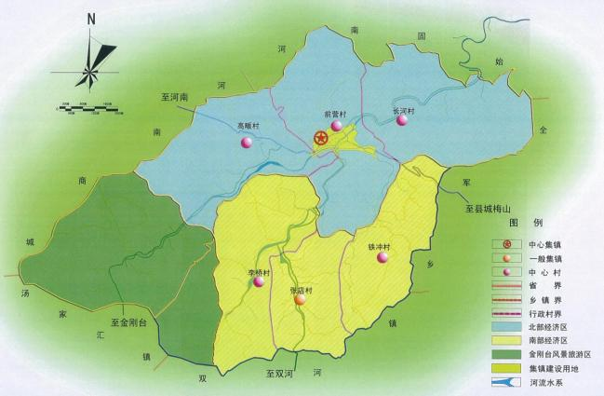
乡域产业布局规划图
COUNTY PRACTICAL VILLAGE PLANNING
实用性村庄规划

3.1 相关规划解读

《安徽省金寨县全域旅游发展规划（2017-2030年） 》
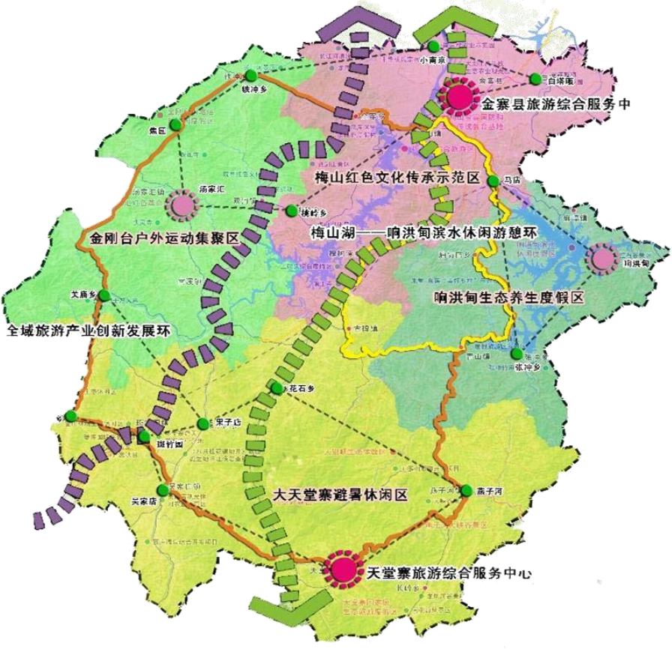

村庄 规划
铁冲乡
“红色摇篮、将军故乡，长寿之乡， 养心金寨”

规划打造“两主两副，两环两带，四大片区” 的全域旅游空间布局：
• “两主两副”：以金寨县城和天堂寨旅游服务中心为 主的金寨全域旅游辐射中心核，金刚台和响洪甸旅游 服务中心东西应和辅助中心；
金 寨 县 铁 冲 乡20 年“ 多 规 合 一 ” 实 用 性 村 庄 规 划
• “两环两带”：依托城乡公路和旅游快速干道形成的 全域旅游创新发展环，沿梅山湖和响洪甸片区的滨水 休闲游憩内环；
• “四大片区”：梅山红色文化传承创新区、大天堂寨 避暑休闲片区、响洪甸生态养生度假片区、金刚台山 地运动集聚区
COUNTY PRACTICAL VILLAGE PLANNING

铁冲乡作为金刚台山地运动集聚区的重要节点， 结合汤家汇镇，以金刚台生态资源为依托，建设
金寨西翼集合红色文化体验、山地户外休闲的国 家级山地运动集聚地。

3.1 相关规划解读

《金寨县域村庄分类和布局规划专题研究（2021-2035年） 》

根据不同村庄的发展现状、区位条件、资源禀赋条件等，依据村 庄发展潜力适宜性评价结果，结合指南要求，长河村列为其他类 （暂时不明确村庄类型）。
根据县国土空间总体规划功能分区体系要求，形成“城镇发展区 +乡村发展区”的县域国土空间村镇布局体系，按照中心村+自 然村的村庄体系，根据地理条件适度集中布局，长河村形成
“ 1+1” 的布点结构，即1个中心村花园和1个自然村谢岭。

乡镇 | 功能分区 |  | 行政村 | 布点结构 | 中心村名称 | 自然村名称
铁冲乡 | 乡村发展区 | 1 | 张店村 | 1+0 | 张店 | ——
 |  | 2 | 前营村 | 1+2 | 中心 | 张湾、塘后
 |  | 3 | 长河村 | 1+1 | 花园 | 谢岭
 |  | 4 | 高畈村 | 1+2 | 高畈 | 水店、皂河
 |  | 5 | 李桥村 | 1+3 | 李桥 | 河西、曹楼、路沿
 |  | 6 | 铁冲村 | 1+0 | 铁冲 | ——

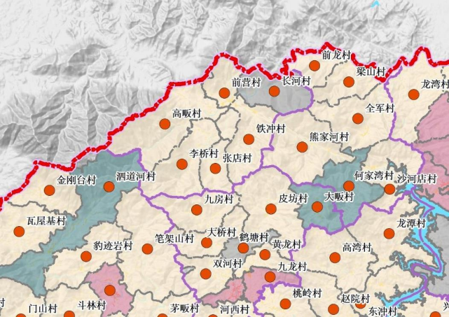

村庄 规划


长河村

金 寨 县 铁 冲 乡20 年“ 多 规 合 一 ” 实 用 性 村 庄 规 划

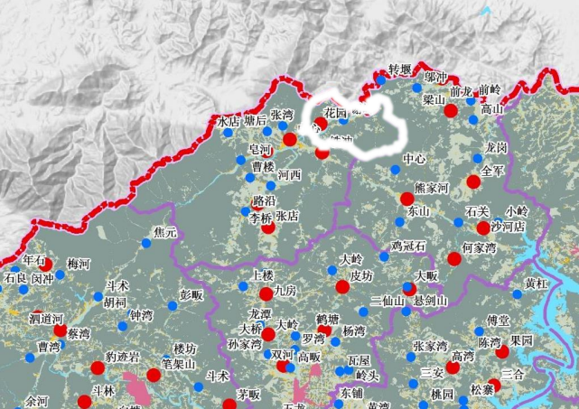

COUNTY PRACTICAL VILLAGE PLANNING

谢岭

花园

48

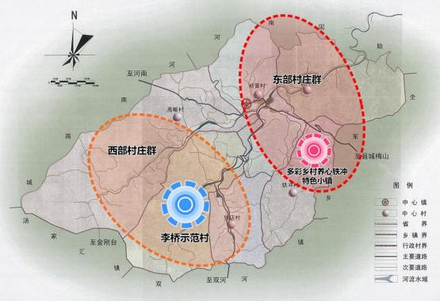
3.1 相关规划解读

《金寨县铁冲乡“1+1+2”特色村镇体系策划》

基于资源禀赋、村庄产业特点，铁冲乡形成“1+1+2”特色村镇体系：

村庄 规划
• “ 1”特色小镇——多彩乡村养心铁冲特色小镇
• “ 1”示范村——李桥村
• “2”两个村庄群：东部特色村庄群涵盖前营村、长河村、铁冲村；西部特 色村庄群涵盖高畈村、李桥村、张店村
金 寨 县 铁 冲 乡20 年“ 多 规 合 一 ” 实 用 性 村 庄 规 划
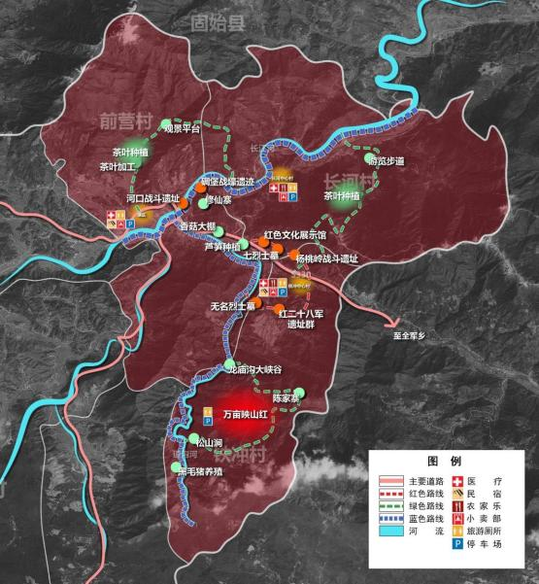
东部特色村庄群——多彩乡村、魅力乡郭

以国家级水产种质保护区、风光旅游资源、红色旅游资源为依托，发展“蓝 色”、“绿色”、“红色”多彩产业，打造休闲养心美丽乡村。
塑造特色——为村庄群注入文化力量，塑造村庄“多彩”特色
以区域内红色产业为“红色”框架、自然风光景点为“绿色”脉络，长江河沿线 为“蓝色”纽带，三者糅合后辅以村庄群中的产业，打造东部特色村庄群乡村旅 游独特的“红色+”模式，即“红色+绿色”、”红色+蓝色“、 “红色+产业”。 提升品质——整治优化人居环境，提高公共服务水平
COUNTY PRACTICAL VILLAGE PLANNING
梳理特色游览线路，活化历史建筑和建设公共场地，提升公共服务水平，构建和 谐村庄群。
整合发展——梳理整合村庄群内部产业发展空间，融入整体格局，建设可持续 发展

3.1 相关规划解读

金 寨 县 铁 冲 乡20 年“ 多 规 合 一 ” 实 用 性 村 庄 规 划
COUNTY PRACTICAL VILLAGE PLANNING

村庄 规划
规划梳理关键词：

规划类型 | 规划名称 | 规划期限 | 规划要求 | 传导内容
法定规划 | 《铁冲乡总体规划》 | 2009-  2025年 | 县域西北部积极发展的小城  镇，工、商并举的边贸城镇，  重点发展林业生产、多种经  济作物和旅游业 | 产业发展方向及公共服 务设施布局
非法定规 划 | 《安徽省金寨县全域旅 游发展规划》 | 2017- 2030年 | 金寨西翼集合红色文化体验、  山地户外休闲的国家级山地运 动集聚地 | 旅游空间策划及布局
 | 《金寨县域村庄分类和 布局规划专题研究》 | 2021- 2035年 | 长河村列为其他类 | 村庄拆并及安置意向
 | 《金寨县铁冲乡  “ 1+1+2”特色村镇体  系策划》 | — | 东部特色村庄群——多彩乡 村、魅力乡郭 | 产业发展方向、村庄拆 并及安置意向

3.2 村庄分级与分类发展指引

明确村庄属性，优化村庄体系， 引导村庄未来发展

村庄 规划

建设适宜性评价
保留原则 | 拆并原则
适宜建设区的村庄建设用地 | 位于生态环境敏感区、存在严重洪涝灾害和严重地质灾 害隐患地区的村庄建设用地
金 寨 县 铁 冲 乡20 年“ 多 规 合 一 ” 实 用 性 村 庄 规 划

现状村庄实地勘察
保留原则 | 拆并原则
人居环境整治效果明显、 人口相对集中、 区位 条件较好、具有一定发展潜力的村庄建设用地 | 人口流失特别严重、人口规模低于100人或建设用地低于1.5公 顷、重大项目建设有影响、人居环境条件恶劣的村庄建设用地

COUNTY PRACTICAL VILLAGE PLANNING

村民意愿调查
保留原则 | 拆并原则
村民居住条件评价较好、人居环境良好、生产生活便利、 村民普遍认可的村庄建设用地 | 村民搬迁意愿强烈、生产生活不便、闲置农房较多、生 存条件恶劣的村庄建设用地

保留类村庄 | 拆并类村庄

3.2 村庄分级与分类发展指引

明确村庄属性，优化村庄体系， 引导村庄未来发展
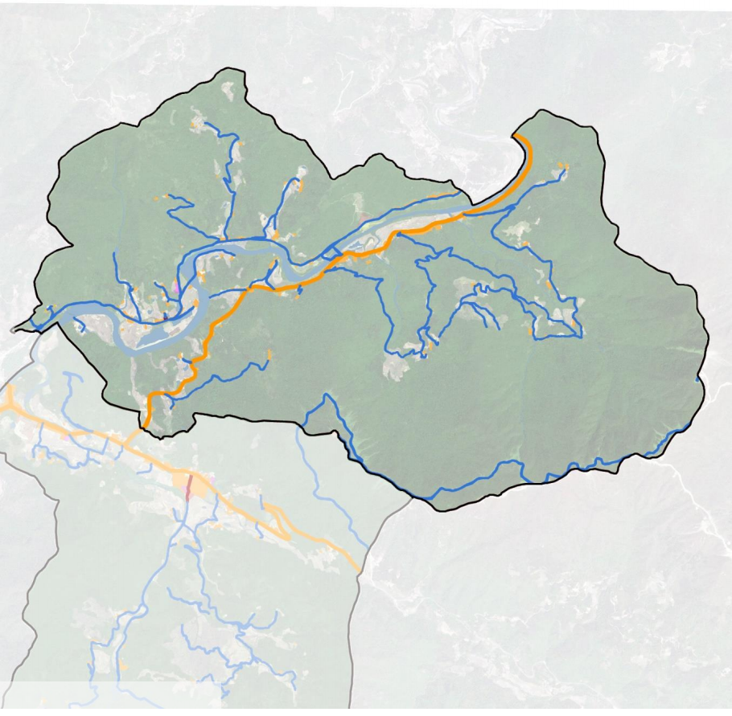
行政村村庄分类

村庄 规划
根据《安徽省自然资源厅安徽省农业农 村厅关于加强村庄规划管理工作的通知》及 《安徽省村庄规划编制指南（2022年版） 》 确定的特色保护类、城郊融合类、搬迁撤并 类、聚集提升类和其他类村庄五种类型，规 划确定长河村为其他类， 自然村属性分类为 稳定型和收缩型居民点。
金 寨 县 铁 冲 乡20 年“ 多 规 合 一 ” 实 用 性 村 庄 规 划
COUNTY PRACTICAL VILLAGE PLANNING
吴湾
长岭
大岭
马岭
花岩
大庄
花园
断桥
长河村
提升型：补齐基础设施和公共服务设施短板，优化环境，提升周边村庄的带动能 力和服务水平。
稳定型：注重完善公共服务设施和公用设施，保障村民合理建房需求，强化村庄 人居环境整治，塑造乡村特色风貌
收缩型：维持村民基本生产生活水平的基础上，注重完善必要的设施，统筹安排 危房改造、原则上限制新建扩建行为。（至规划期末完成撤并）
行政村村庄分类
结合镇村意见及长河村村民意愿，综合
考虑村庄发展条件和潜力，规划对长河村现
铁冲村
状12个自然村进行分类，明确长河村分类
图例
中心村 自然村 村界
结果为“ 1（中心村花园村） +7（自然村） ” 的村庄布局体系。
52
村庄分类布局图

3.2 村庄分级与分类发展指引

明确村庄属性，优化村庄体系， 引导村庄未来发展
“ 1+7”村庄布局体系

村庄 规划
• 1个中心村：花园村
• 7个自然村：马岭、吴湾、大岭、大庄、 断桥、花岩、长岭
金 寨 县 铁 冲 乡20 年“ 多 规 合 一 ” 实 用 性 村 庄 规 划

吴湾
长岭
大岭
马岭
油坊
谢岭
大涧
花岩
花园
大庄
断桥
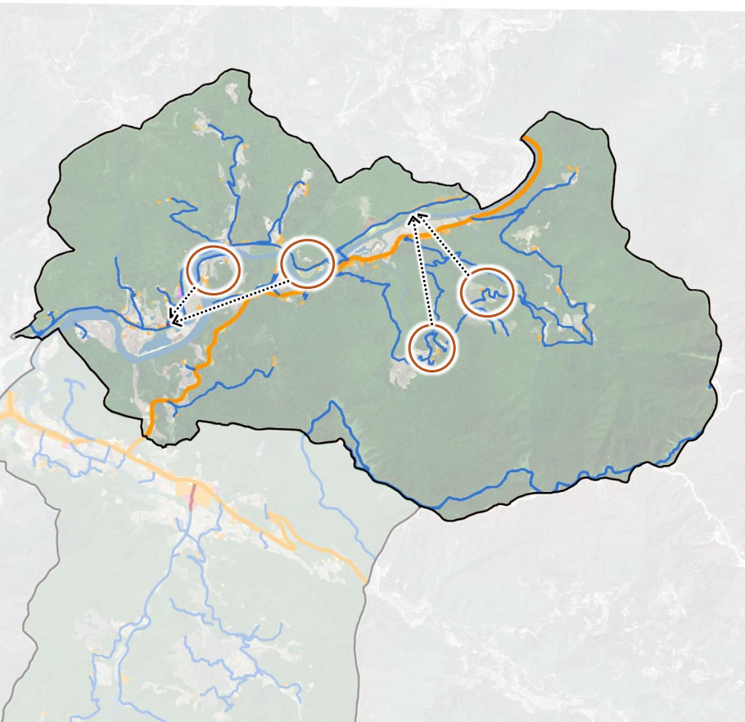
小涧
COUNTY PRACTICAL VILLAGE PLANNING
长河村
铁冲村
图例
保留居民点 拆并居民点 村界
村庄分类布局图
53
 | 自然村组名称 | 居民点分类 | 村庄类型 | 规划分类
长河村 | 花园组 | 重点提升型 | 保留 | 中心村
 | 马岭组 | 稳定型 | 保留 | 自然村
 | 吴湾组 | 稳定型 | 保留 | 自然村
 | 大岭组 | 稳定型 | 保留 | 自然村
 | 大庄组 | 稳定型 | 保留 | 自然村
 | 断桥组 | 稳定型 | 保留 | 自然村
 | 花岩组 | 稳定型 | 保留 | 自然村
 | 长岭组 | 稳定型 | 保留 | 自然村
 | 大涧组 | 收缩型 | 远期拆并 | 自然村
 | 小涧组 | 收缩型 | 远期拆并 | 自然村
 | 谢岭组 | 收缩型 | 远期拆并 | 自然村
 | 油坊组 | 收缩型 | 远期拆并 | 自然村

3.2 村庄分级与分类发展指引

按照中心村+自然村的村庄体系，根据地理条件适度集中布局，长河村形成“1+1”的布点结构

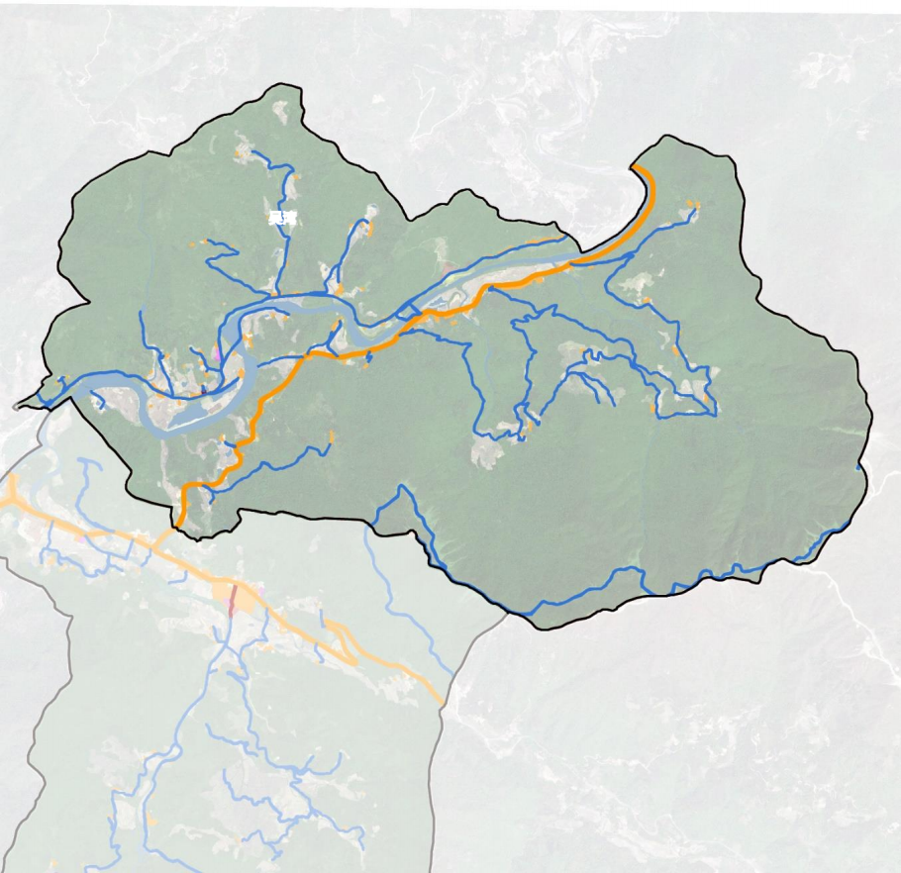
“ 1+1”村庄布点结构图

村庄 规划
• 1个中心村：花园村
• 1个自然村：谢岭村


金 寨 县 铁 冲 乡20 年“ 多 规 合 一 ” 实 用 性 村 庄 规 划
COUNTY PRACTICAL VILLAGE PLANNING
长岭
马岭
谢岭村

大涧

小涧 长河村
铁冲村
图例
中心村 自然村 村界
村庄布点结构图
54
吴湾
大岭

油坊
花园中心村
断桥
花岩
谢岭
大庄

乡镇 | 功能 分区 | 行政村 | 布点 结构 | 中心村 名称 | 自然村 名称
铁冲 乡 | 乡村发 展区 | 长河村 | 1+1 | 花园 | 谢岭

3.3 村庄发展目标与定位

五优

1、旅游区位优势
2、自然生态环境
3、特色乡村资源
4、农业产业基础
5、百姓期望与支持

六制约
1、没有发展用地，如何获取
2、永农保护目标存在压力
3、用地粗放、空心村，整合利用较差
4、乡村旅游如何打造
5、服务设施如何进一步完善
6、人居环境有待提升

两诉求

如何建？

如何管？

村庄长远发展

• 乡村振兴、全域旅游
• 推进土地全域综合整治、 整合低效用地
• 壮大特色种植业、发展高标农田
• 引进社会资本、壮大集体经济

指标控制措施

• 落实保护目标、挖掘自身潜力、优化布局、 用好存量，争取增量。

COUNTY PRACTICAL VILLAGE PLANNING

指标控制措施
• 设施用地优先
• 保障农民住房用地
• 落实产业发展用地

金 寨 县 铁 冲 乡20 年“ 多 规 合 一 ” 实 用 性 村 庄 规 划

村庄 规划

3.3 村庄发展目标与定位

发展目标
依托长河村自然资源禀赋，以实现乡村振兴伟大战略为出发点，以产业发展为契机，发展以高附 加值农业、田园风光、特色种植为支撑，同时打造集特色种植、观光采摘的产、学、研于一体的现代田 园乡村。
金 寨 县 铁 冲 乡20 年“ 多 规 合 一 ” 实 用 性 村 庄 规 划

村庄 规划
生态农业示范村
产业创新发展示范村
宜居、宜产、宜游的新时代乡村典范

COUNTY PRACTICAL VILLAGE PLANNING
形象定位
宜居沃土 · 茶香长河

56

3.3 村庄发展目标与定位

产业经济强的 特色乡村
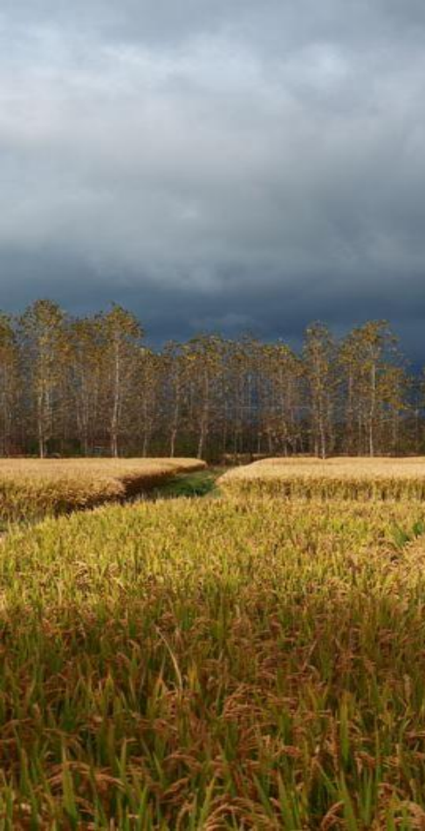
着力升级农业、发展茶叶、油茶、香菇产业，打 造“生态+”与“互联网+”的产业体系， 实现农民增收与集体增强

生态景观优的 田园乡村
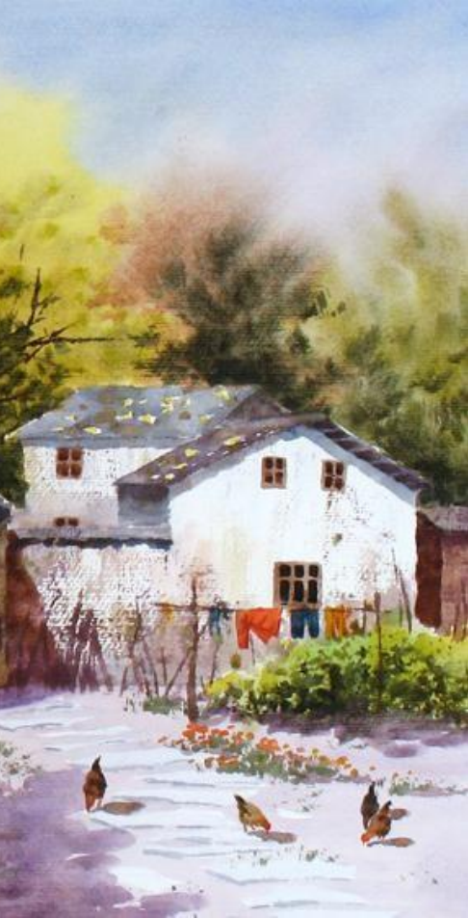
挖掘地域文化、自然资源和田园资源优势， 通过 美化建筑，增设公共空间等手法，创造一个景观 特色明显的田园乡村。

乡村生活好的 活力乡村

通过村规民约、文化大舞台、村民自治等机制的 建立，打造一个乡风好、邻里和、家庭睦 的活力乡村。
COUNTY PRACTICAL VILLAGE PLANNING

金 寨 县 铁 冲 乡20 年“ 多 规 合 一 ” 实 用 性 村 庄 规 划

村庄 规划

3.4 规模预测与控制指标

人口规模预测（其他类村庄）
n 现状人口
• 现状户籍人口1267人，户数313户。
n 规划期末人口预测
• 近年来，长河村户籍人口呈波动状态； 受六安市乃至全国城镇化发展趋势的影响，未来部分人口将迁出进城落户， 村庄户籍人口呈现“低出生、低死亡、低迁入和高迁出”的情况； 未来长河村农村居民点集约集中安置，部分人口 迁移至镇区、县城或周边县市生活。随着村庄公共服务设施和人居环境改善，人口外溢务工情况有所缓解， 但中远 期来看仍占比较大。
• 基于此对长河村近期自然增长率取值3‰； 远期机械增长率取值-10‰，根据农村人口规模预测公式：
Qt = Qo （1 + K + P） n
COUNTY PRACTICAL VILLAGE PLANNING
其中： Qt—目标年总人口（人）； Qo —基期年总人口数（人）； n—规划期限（年）， n=13； K—规划期内人口的自然增长率（‰）； P—规划期 内人口的机械增长率（‰）
长河村规划期末（2035 年） =1267人* （1 + 3‰ − 1o‰） 13 ≈1157人

金 寨 县 铁 冲 乡20 年“ 多 规 合 一 ” 实 用 性 村 庄 规 划

村庄 规划

经测算，至规划期末，长河村村庄总计户籍人口1157人

3.4 规模预测与控制指标

建设用地规模预测
n 根据安徽省村庄规划编制技术指南人均指标要求计算，长河村村庄建设用地规模上限为：
1157人*164㎡/人=18.97公顷

村庄 规划
n 依据人口、产业、经济、自然资源、村庄类型等，经分析研判，预测未来村庄建设用地规模，基于“存量规划、减
量规划”的原则，对未来村庄建设用地规模进行综合预测。
金 寨 县 铁 冲 乡20 年“ 多 规 合 一 ” 实 用 性 村 庄 规 划
村庄建设用地兼容性一览表
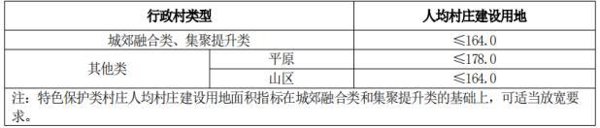

公园绿 地
农村住 宅用地
公共服务设 施用地
经营性建 设用地
道路交 通用地
公用设 施用地
用地类别

农村住宅用地
×
×
×
×
·●
--
农村宅基地需求

长河村现状农村宅基地规模为15.93公顷，按照村民意愿 , 本着一户一宅节约集约的用地原则， 保留永久居民点 宅基地规模13.32公顷， 其余拆迁村民组（共涉及52户） 搬迁安置在花园中心村和长岭组。
COUNTY PRACTICAL VILLAGE PLANNING
公共服务设施用 地
×
×
×
●
公园与绿地
×
●
●
●
●
--
○
○
×
×
×
经营性建设用地
--
设施用地需求
道路交通用地
×
●
●
●
●
--
根据村庄发展需要， 布置商业服务业设施0.58公顷 （用 于文旅发展需要）， 预留发展白地0.21公顷 （用于未来 乡村振兴项目落地、农旅产业发展需要）
公用设施用地
●
59
●允许兼容 ○部分兼容 x不兼容

3.4 规模预测与控制指标

规划控制指标
长河村村庄规划控制指标体系表
金 寨 县 铁 冲 乡20 年“ 多 规 合 一 ” 实 用 性 村 庄 规 划
COUNTY PRACTICAL VILLAGE PLANNING

村庄 规划

类别 | 指标 |  | 基期值2022年 | 规划目标值2035年 | 变化量 | 指标性质
村庄 发展 | 长河村户籍人口规模 |  | 1267 | 1157 | -110 | 预期性
 | 长河村户均宅基地面积((㎡/户) |  | 508.95 | 482.00 | -26.95 | 预期性
 | 长河村人均建设用地面积(㎡/人) |  | 193.29 | 209.85 | +16.56 | 预期性
国土空 间保护 | 长河村耕地保有量（公顷） |  | 86.01 | 88.50 | +2.49 | 约束性
 | 永久基本农田保护目标（公顷） |  | 75.91 | 75.91 | -- | 约束性
 | 生态红线面积（公顷） |  | 890.01 | 890.01 | -- | 约束性
国土空 间开发 | 建设用地总规模（公顷） |  | 24.49 | 24.28 | -0.21 | 约束性
 | 其他建设用地规模(公顷) |  | 8.04 | 8.04 | 0 | 约束性
 | 村庄建设用地规模(公顷) |  | 16.45 | 16.23 | -0.22 | 约束性
 | 其中 | 农村宅基地(公顷) | 15.93 | 14.47 | -1.46 | 约束性
 |  | 集体经营性用地(公顷) | -- | 0.58 | +0.58 | 约束性
 |  | 规划留白用地(公顷) | -- | 0.21 | +0.21 | 约束性
 |  | 公共管理与公共服务用地(公顷) | 0.35 | 0.48 | +0.13 | 约束性
 |  | 其他用地（公顷） | 0.17 | 0.49 | +0.32 | 约束性
人居环 境整治 | 卫生厕所普及率(%) |  | -- | 100 | - | 预期性
 | 生活垃圾收集处理率(%) |  | -- | 100 | - | 预期性
 | 生活污水处理率(%) |  | -- | 100 | - | 预期性
 | 饮水供水率(%) |  | -- | 100 | - | 预期性

空间总体布局及用途管制

04

4.1 国土空间总体布局
4.2 国土空间用途管制分区
4.3 国土综合整治与生态修复

4.1 国土空间总体布局

坚持优化“三生”空间格局，促进农业适度规模经营和农村“三产”融合发展，适应新时期农 业农村发展总体要求的原则，形成长河村国土空间总体布局

村庄 规划

生产 生态 生活
金 寨 县 铁 冲 乡20 年“ 多 规 合 一 ” 实 用 性 村 庄 规 划

农业空间总体布局

永久基本农田  严格执行永久基本 农田相关管理规。 | 一般农业空间  一般农业空间内的 各类土地使用，要符 合现行农用地、林业 用地用途管制的相关 规定,严格控制各类 开发活动占用、破坏。

生态空间开发管控

生态红线

一般生态空间

严格执行生态保护 红线相关管理规。

一般生态功能区内各 类土地使用,要符合省 生态空间管控区保护 要求，以及对应十地 用途管控的相关规定,
严格控制各类开发活 动占用、破坏。

COUNTY PRACTICAL VILLAGE PLANNING

建设空间发展指引

建设空间  完善乡村公共服 务设施,有效指导 建设实施活动,引 导建设用地减量。 | 一般建设空间  涉及重要项目建设等, 要列出详细清单，发 挥政策组合效益，结 合村庄特色,建设特色  田园乡村等。

4.1 国土空间总体布局
2022年9月29日国家自然资源厅发函，安徽省“三区三线”划定成果符合质检要求， 正式启用
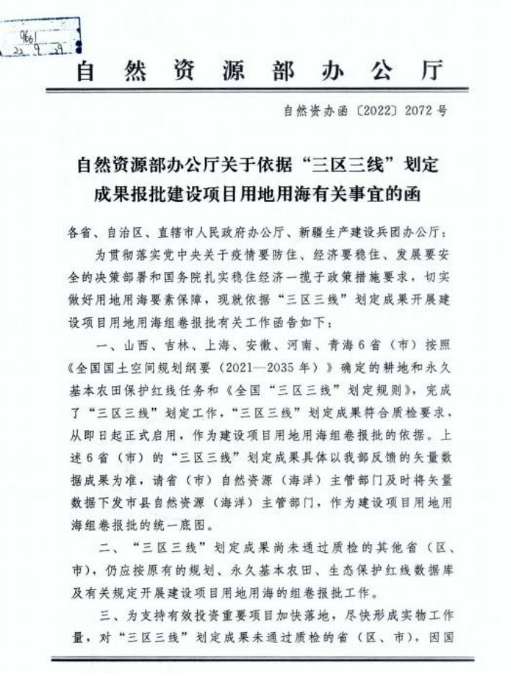

村域内生态敏感度高、应严格保护和发挥重要生态功能的区域，主要 包括各类法律法规规定的保护范围， 依据地质灾害详查成果资料、相 关规划划定的特殊管控区以及其他生态资源范围等，如各类保护区、 重要水库及饮用水源保 护区。

村庄 规划
生态空间
金 寨 县 铁 冲 乡20 年“ 多 规 合 一 ” 实 用 性 村 庄 规 划

采用现有资料和技术手段分析，明确适合耕作和发展农业的区域 ,以农业生产为主导功能。主要包括： 耕地、园地、 其他农用地( 设施农用地、坑塘水面、农田水利用地等)等用地范围。依法设置 的各类矿权区域、土地开发复垦整理 项目区、工矿废弃地复垦 项目区及增减挂钩项目拆旧区等纳入生产空间范围。
农业空间

主要包括现状村域内建设用地(土地整治规划已明确需要复垦拆除的 除外)、依据规划需增加的建设用地(包括按标准 和需求应增加的宅基 地、村公共服务设施、村基础设施等)、增减挂钩项目农村建新区及 预留的有条件建设区及其 他适宜开展建设的范围。
COUNTY PRACTICAL VILLAGE PLANNING
村庄建设 空间

将生态空间范围内具有特殊重要生态功能、必须强制性严格保护的区 域，从生态安全，生态承载力，生态完整性和生态功能性等多方面考 虑，把生态安全放在突出位置， 优先确定生态保护红线。
生态保护 红线

永久基本
农田保护
严格落实上位规划确定的永久基本农田保护范围，保护规模
红线

村庄建设 用地边界
村庄建设用地边界以生态保护红线、永久基本农田红线作为约束 ,在规划期内因村庄发展需要，可以进行村庄建设， 提升村庄品质 的区域边界。
63

4.1 国土空间总体布局

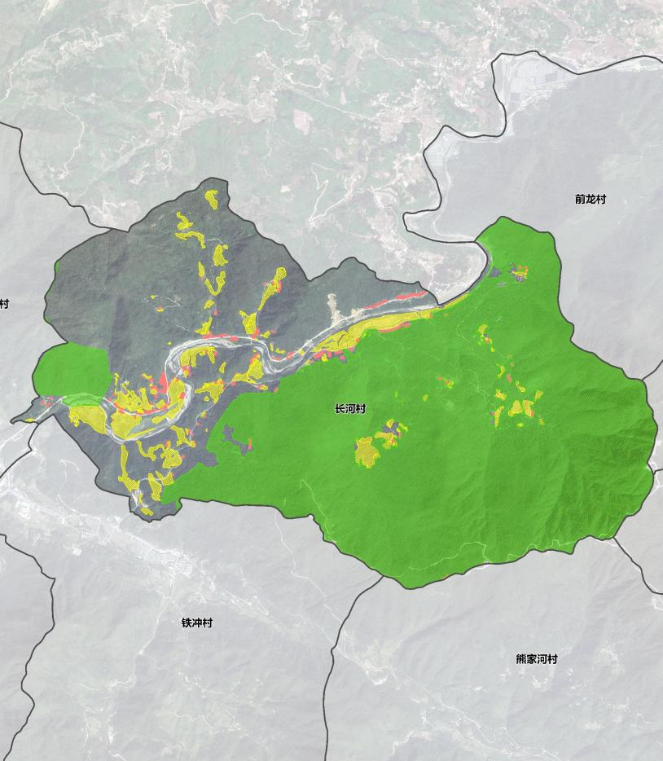 三区三线落实
村域三区三线分布图

固始县

吴湾
长岭
大岭
江 河

花岩 大庄 花园

断桥

图例
二 村庄建设边界 二 永久基本农田 生态保护红线 规划范围
马岭
长
• 一落实：落实永久基本农田和生态保护红线；

村庄 规划
• 一划定：结合用地综合评价、产业发展需求、建 设用地规模预测、道路交通等划定村庄建设用地 边界。

金 寨 县 铁 冲 乡20 年“ 多 规 合 一 ” 实 用 性 村 庄 规 划

三线划定一览表
COUNTY PRACTICAL VILLAGE PLANNING

分类 | 面积（公顷） | 备注
村庄建设 用地边界 | 16.23公顷 | 划定村庄建设用地 主要包括农村住宅 用地、公共服务设 施用地、留白用地  等。
永久基本农田保护 红线 | 75.91公顷 | 严格落实“三区三 线”最终划定成果
生态保护红线 | 890.01公顷
城镇开发边界 （村域范围内） | 不涉及

耕地面积总计：86.01公顷，划入永农占比88.26%
64

4.1 国土空间总体布局

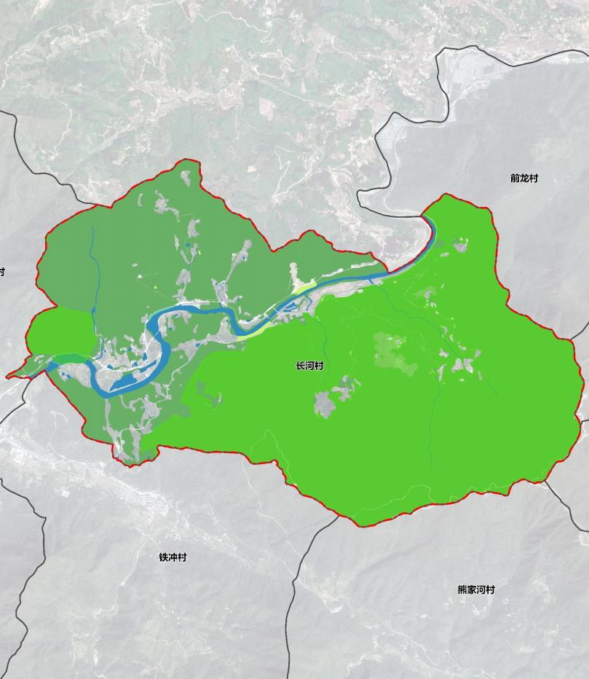 生态空间布局
规划生态空间分布图

吴湾
长岭
大岭
江 河

花岩 大庄 花园

断桥

图例
二 林地图斑 二 草地图斑 二 湿地图斑
二 陆地水域图斑 生态保护红线 规划范围
马岭
长
• 落实生态保护红线： 890.01公顷

村庄 规划
• 划定一般生态空间：将生态保护极重要区域 及重要区域和依法设立的各类保护区所对应 的三调成果认定为林地、草地、湿地、陆地 水域等地类分布区划为一般生态空间， 共同 构建生态安全格局，共计467.99公顷
金 寨 县 铁 冲 乡20 年“ 多 规 合 一 ” 实 用 性 村 庄 规 划

总计面积共1358.00公顷
• 林地总计1311.01公顷
• 草地总计2.76公顷
• 陆地水域总计43.58公顷
• 湿地总计0.65公顷
COUNTY PRACTICAL VILLAGE PLANNING

65

4.1 国土空间总体布局

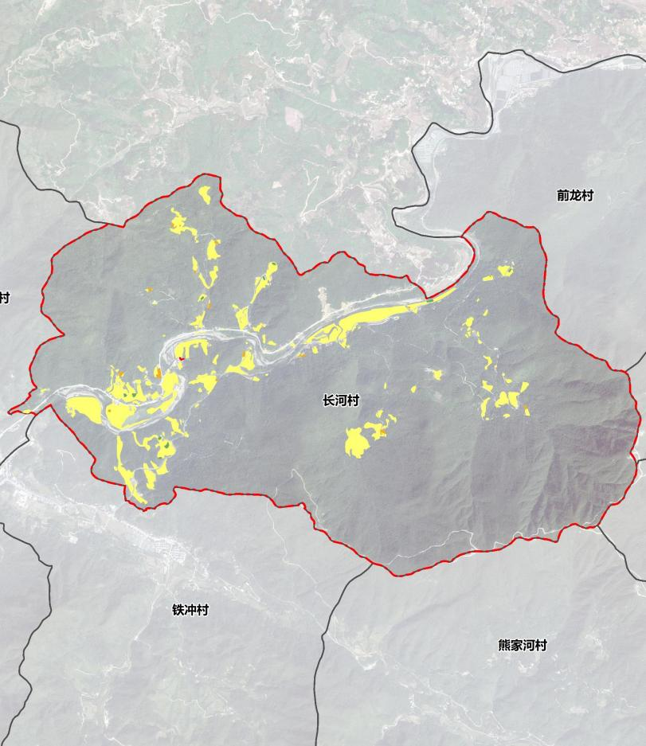 农业空间布局
规划农业空间分布图

吴湾
长岭
大岭
江 河

花岩 大庄 花园

断桥

图例
三调耕地
二 建设用地腾退 二 农用地整理 二 建设用地占用 规划范围
马岭
长
落实耕地应保尽保，守好耕地红线，充 分协调耕地保护与城镇发展的关系。

村庄 规划

• 现状耕地86.01公顷，规划期末耕地规模
金 寨 县 铁 冲 乡20 年“ 多 规 合 一 ” 实 用 性 村 庄 规 划
88.50公顷，耕地规模总计增加2.49公顷（主 要为建设用地腾退、林地复垦和坑塘水面复 垦）。

（1）两增加：建设用地腾退增加耕地1.67公顷， 农用地整理耕地0.93公顷（主要为林地复垦项目 和坑塘水面复垦项目）；
COUNTY PRACTICAL VILLAGE PLANNING

（2）一减少：村庄建设空间占用耕地（一般耕 地）0.11公顷（主要为文旅发展需要商业服务业 设施用地）。

66

4.1 国土空间总体布局

建设空间布局
依据村庄分类及拆并情况，合理布局建 设用地，探索建设用地空间落位
长河村现状建设用地面积16.44公顷，规划建设 用地面积16.23公顷
• 规划建设用地面积减少0.21公顷 ，建设用地 集约程度有所提高，其中：农村宅基地减少 1.46公顷、机关团体用地增加0.13公顷、增 加0.21公顷留白用地、增加0.32公顷交通服 务场站用地、增加0.58公顷商业服务业用地。

长河村建设用地规划一览表
地类名称 |  | 规划基期年 （2022年） | 规划目标年 （2035年） | 规划期内增减
 |  | 面积（公顷） | 面积（公顷） | 面积（公顷）
村庄建 设用地 | 农村宅基地 | 15.93 | 14.47 | -1.00
 | 机关团体用地 | 0.35 | 0.48 | +0.29
 | 商业服务业用地 | -- | 0.58 | +0.58
 | 工业用地 | 0.15 | 0.15 | --
 | 交通服务场站用地 | -- | 0.32 | +0.32
 | 留白用地 | -- | 0.21 | +0.21
 | 城镇村道路用地 | 0.02 | 0.02 | --
 | 合计 | 16.44 | 16.23 | -0.21

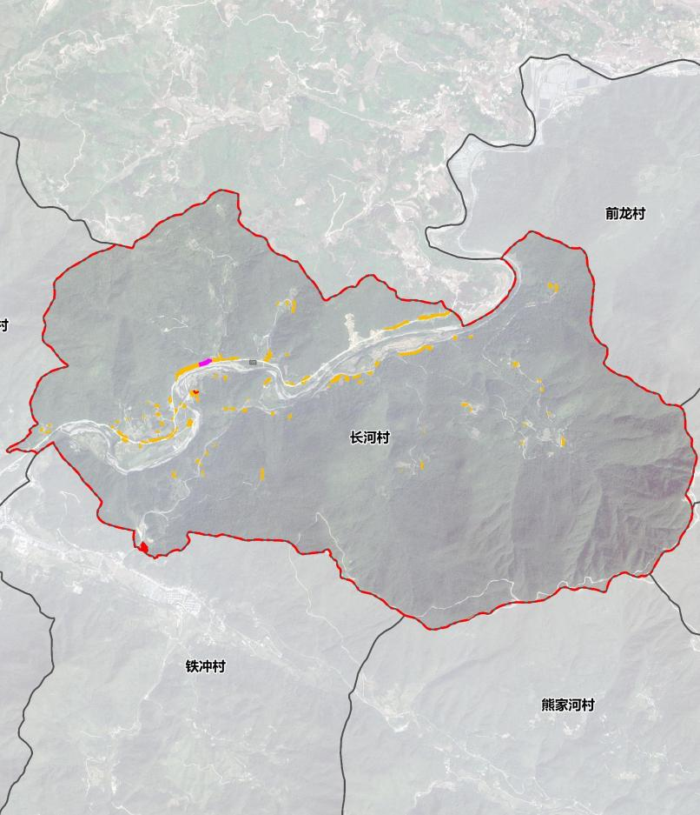
吴湾
长岭
大岭
江 河

花岩 大庄 花园

断桥
图例
二 商业服务业设施用地 二 交通服务场站用地 二 农村宅基地
二 城镇村道路用地 二 工业用地
二 机关团体新闻出版用地 留白用地
规划范围
规划建设用地规划图
马岭
长

村庄 规划

金 寨 县 铁 冲 乡20 年“ 多 规 合 一 ” 实 用 性 村 庄 规 划

COUNTY PRACTICAL VILLAGE PLANNING

67

4.1 国土空间总体布局

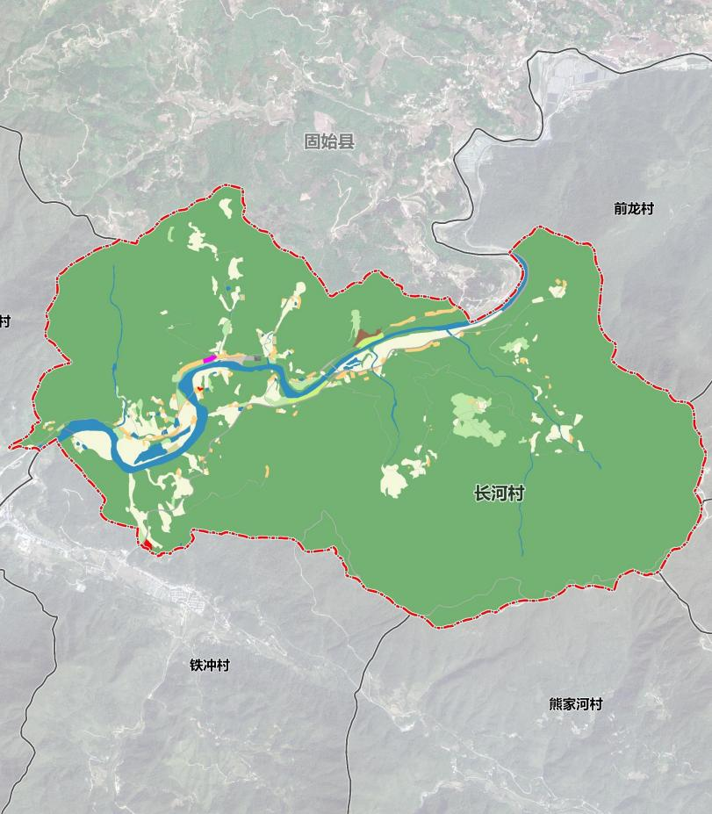
用地集约化布局，保障乡村产业发展
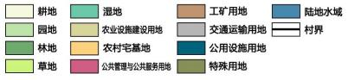
金 寨 县 铁 冲 乡20 年“ 多 规 合 一 ” 实 用 性 村 庄 规 划
COUNTY PRACTICAL VILLAGE PLANNING
长河村国土空间规划一览表

村庄 规划
吴湾
长岭
大岭
长
江
河
马岭
花园
花岩 大庄
断桥
68
村域国土空间规划图

地类名称 |  | 规划基期年 （2022年） | 规划目标年 （2035年） | 规划期内增减
 |  | 面积（公顷） | 面积（公顷） | 面积（公顷）
国土总面积 |  | 1508.83 | 1508.83 | --
耕地 |  | 86.01 | 88.50 | +2.49
园地 |  | 24.26 | 22.84 | -1.42
林地 |  | 1310.98 | 1311.01 | +0.03
草地 |  | 3.08 | 2.76 | -0.32
湿地 |  | 0.65 | 0.65 | --
农业设 施建设 用地 | 设施农用地 | 1.64 | 1.87 | +0.23
 | 农村道路 | 13.36 | 13.36 | --
 | 合计 | 15.01 | 15.23 | +0.22
村庄建 设用地 | 农村宅基地 | 15.93 | 14.47 | -1.46
 | 机关团体用地 | 0.35 | 0.48 | +0.13
 | 商业服务业用地 | -- | 0.58 | +0.58
 | 工业用地 | 0.15 | 0.15 | --
 | 交通服务场站用地 | -- | 0.32 | +0.32
 | 留白用地 | -- | 0.21 | +0.21
 | 城镇村道路用地 | 0.02 | 0.02 | --
 | 合计 | 16.44 | 16.23 | -0.21
区域基 础设施 用地 | 公路用地 | 5.87 | 5.87 | --
 | 水工建筑用地 | 0.08 | 0.08 | --
 | 合计 | 5.96 | 5.96 | --
其他建 设用地 | 采矿用地 | 1.29 | 1.29 | --
 | 裸土地 | 0.80 | 0.80 | --
 | 合计 | 2.09 | 2.09 | --
陆地水 域 | 河流水面 | 32.46 | 32.46 | --
 | 坑塘水面 | 6.81 | 6.02 | -0.79
 | 沟渠 | 5.10 | 5.10 | --
 | 合计 | 44.37 | 43.58 | -0.79

4.2 国土空间用途分区及管制规则

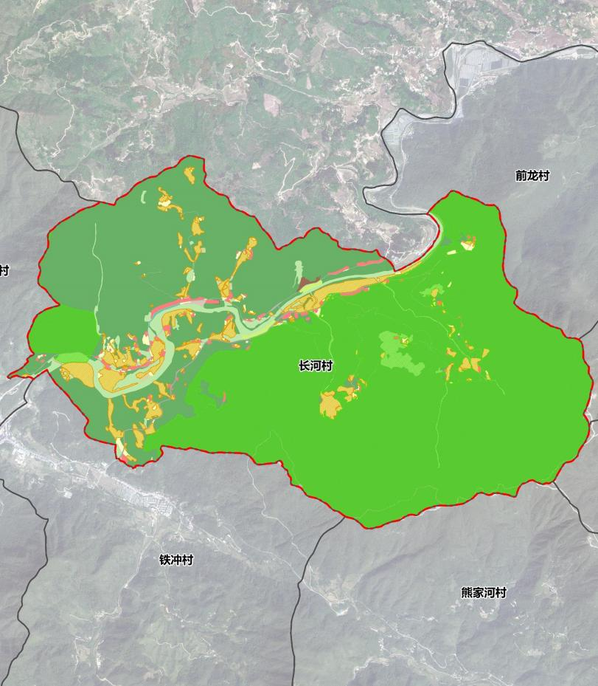 管制原则
规划用途管制分区图

吴湾
长岭
大岭
江 河

花岩 大庄 花园

断桥

图例
生态保护区
二 生态控制区 农田保护区 二 一般农业区 二 林业发展区 二 村庄建设区 规划范围
马岭
长
严格按用途审批用地，不符合村庄规划确定用途的 不批准建设项目用地， 严格控制耕地转为建设用地。 村组建设区要加强宅基地建房管控措施，严格落实 “一户一宅”政策。

村庄 规划
用途管制分区
金 寨 县 铁 冲 乡20 年“ 多 规 合 一 ” 实 用 性 村 庄 规 划
在《安徽省村庄规划编制技术指南》的基础上，结 合《市县国土空间用途分类指南》等相关文件要求， 将长河村用途分区分为生态控制区、永久基本农田 保护区、林业发展区、一般农业区、村庄建设区，
同时，制定用途分区管制规则。
COUNTY PRACTICAL VILLAGE PLANNING
69

规划分区 | 面积（公顷）
生态保护区 | 890.01
生态控制区 | 95.68
农田保护区 | 75.91
一般农业区 | 12.59
林业发展区 | 325.32
村庄建设区 | 16.23

4.2 国土空间用途分区及管制规则

按照现行法律法规及相关政策、上位国土空间规划用途管制规则，制定村庄国土空
间用途管制规则
金 寨 县 铁 冲 乡20 1 年“ 多 规 合 一 ” 实 用 性 村 庄 规 划
2 COUNTY PRACTICAL VILLAGE PLANNING 70
村庄 规划

用途 分区 | 空间管制 | 用途管制 |  | 地类管制
 |  | 禁止用途 | 鼓励引导用途
生态保护 区 | 严格确定生态保护 红线范围，不得随 意占用。
 |  | 禁止在生态保护红线范围内从事不符合国家规定活动。 | ①鼓励按照规划开展维护、修复和提升生态 功能的活动；  ②鼓励城镇空间和符合国家生态退耕条件的 农业空间转为生态空间。
生态控制 区 | 确定生态控制区范 围，不得随意占用。 | ①禁止开展一切生产经营活动；  ②禁止新建污染严重的项目；  ③禁止新建、扩建除污水集中处理设施排污口以外的排污口；  ④禁止设置剧毒物质、危险化学品的贮存、输送设施；  ⑤禁止在周边设立畜禽养殖场。 | ①允许建设符合该区域规划要求和线路工程 必须经过的基本交通、通讯、水、电、热、 油、气、环境、防灾等基础设施；  ②允许适当发展自然生态旅游、文化景观旅 游、天然景观旅游等旅游产业；  ③允许开展必要的科学实验、生态建设、景 观维护、教学实验、教学实习、科普教育、 参观考察等活动。 | ——
农田保护 区 | 永久基本农田精确 落地，总面积不减 少，质量不降低。 | 基本农田保护区内禁止下列行为：  ①擅自将耕地改为非耕地；  ②建窑、建房、建坟;  ③擅自挖沙、采石、采矿、取土；  ④排放污染性的废水、废气，堆放固体废弃物；  ⑤向基本农田提供不符合国家有关标准的肥料、农药；  ⑥毁坏水利排灌设施；  ⑦擅自砍伐农田防护林和水土保持林；  ⑧破坏或擅自改变基本农田保护区标志。 | ①高标准农田建设项目向优先保护类耕地集 中的地区倾斜；  ②提倡和鼓励农业生产者对其经营的基本农 田施用有机肥料，合理施用化肥和农药。利 用基本农田从事农业生产的单位和个人应当 保持和培肥地力。 | ——
林业发展 区 | 确定林地范围，确 保林地总面积不减 少 | ①未经批准，禁止占用区内土地进行非林建设；  ②现有采用消耗林木资源发展食用菌的项目；  ③禁止在十五度以上坡地通过全垦等不合理方式造林；  ④不得种植桉树等高耗水速生林；  ⑤禁止商业性采伐天然林；  ⑥禁止采伐公益林（国家二级、国家三级和省级公益林抚育 和更新性质的采伐除外)；  ⑦禁止毁林、毁草、烧山开垦，禁止围湖造地、围垦河道。 | ①生态保护修复和生态涵养林种植活动；  ②允许适当建设必要的旅游，生态环保及天 然景观维护，等设施；  ③允许适当发展自然生态旅游、文化景观旅 游、天然景观旅游等旅游产业；  ④允许适当发展林下经济。 | ——

4.2 国土空间用途分区及管制规则

按照现行法律法规及相关政策、上位国土空间规划用途管制规则，制定村庄国土空
间用途管制规则
金 寨 县 铁 冲 乡20 年“ 多 规 合 一 ” 实 用 性 村 庄 规 划 1
COUNTY PRACTICAL VILLAGE PLANNING 7
村庄 规划

用途 分区 | 空间管制 | 用途管制 |  | 地类管制
 |  | 禁止用途 | 鼓励引导用途
一般农 业区 | 不得随意占 用，确需占 用的应提出 申请，按程 序办理相关 报批手续。 | ①禁止建窑、建房或 者擅自采矿、挖沙、 取土、堆放固体废弃  物；  ②对未利用地和废弃 工矿、宅基地等用地 开垦或复垦为耕地的， 禁止改作其他用途。 | ①鼓励一般农业区内的闲置宅基 地复垦为农用地，引导农民自愿  有偿退出宅基地；  ②严格控制增量，鼓励增量利用 应以发挥农业生产功能为导向；  ③鼓励新建设置隔坡梯田、水平  阶、拦土带、保留原生植被带等 水土保持措施的种植项目。 | 耕地管制规则  ①鼓励在一般耕地上积极发展生态农业、观光农业和高效农业等现代农业发展方向，提高农 业生产效益；  ②实行最严格的耕地保护制度， 严格控制将耕地转为非耕地，任何单位和个人不得擅自转变 用途；  ③确需占用的须经批准， 占用耕地的实行“占补平衡”制度，严格落实“占一补一、占优补 优、占水田补水田”的要求，保障耕地数量不减少、质量不降低。  设施农用地管制规则  ①引导集中建设公用设施；  ②设施建设应尽量利用未利用地和低效闲置的土地， 不占或少占耕地；  ③严禁随意扩大设施农用地范围，限制非农建设占用设施农用地， 确需占用的应依法办理农 用地转用审批手续；  ④合理控制附属设施和配套设施用地规模。
村庄建 设区 | 确定村庄建 设边界，划 定宅基地面 积和建设范 围，明确规 划新增、存 量利用建设 用地规模、 减量用地的  布局 | ①禁止占用宅基地以 外的建设用地建房；  ②垃圾收集点、公厕、  污水处理设施等基础  设施用地及综合服务  站、基层综合性文化  服务中心等公共服务  设施用地，村民不得  随意占用。 | ①鼓励用地减量化发展， 利用村 庄内部空闲地建设村庄必需的基  础设施和公共服务设施；  ②村民的宅基地选址和农房建设  应避开自然灾害易发地区；  ③村民建房建筑层数不超过三层， 建筑高度不超过12米，应体现 皖东特色，符合村庄整体景观风  貌控制要求。 | 农村宅基地管制规则  ①严格执行“—户一宅”政策，新申请的宅基地优先利用村内空闲地、闲置宅基地和未利用 地，其规模不得超过每户不大于160平方米的标准， 将新增农村宅基地纳入土地利用年度计 划，宅基地的建设必须符合村庄规划、国土空间规划；  ②村民建房建筑层数不超过3层，建筑高度不大于12米，应体现井亭村文化特色，宜统一风 格，符合村庄整体景观风貌控制性要求；  ③存量宅基地超标的禁止扩大规模，鼓励超标宅基地、外出务工的宅基地有偿退出。  其他村庄建设用地管制要求待用地使用前，由社区居委会提出，经社区代表会议和社区村民 会议审议公示通过确定

4.3 国土综合整治与生态修复

整治依据
• 安徽省《关于开展全域土地综合整治试点工作的实施意见》皖政办[2020]15 号
• 《自然资源部全域土地综合整治试点实施要点(试行)》
• 《山水林田湖草生态保护修复工程指南(试行) 》

整治重点
• 统筹考虑农用地综合整治、建设用地综合整治、生态保护修复等规划内容和 项目安排， 将整治任务、指标和布局要求落实到具体地块；
• 形成具体的整治修复项目库，以指导实施。

国土综合整治
农用地综合整治 1、废弃坑塘复垦 2、林地复垦 3、高标准农田建设 4、耕地提质保量 …… 建设用地综合整治 1、协调矛盾 2、复垦宅基地 3、村民集中安置 …… | 生态保护修复  1、落实生态红线  2、河岸生态修复  3、道路林网建设  ……

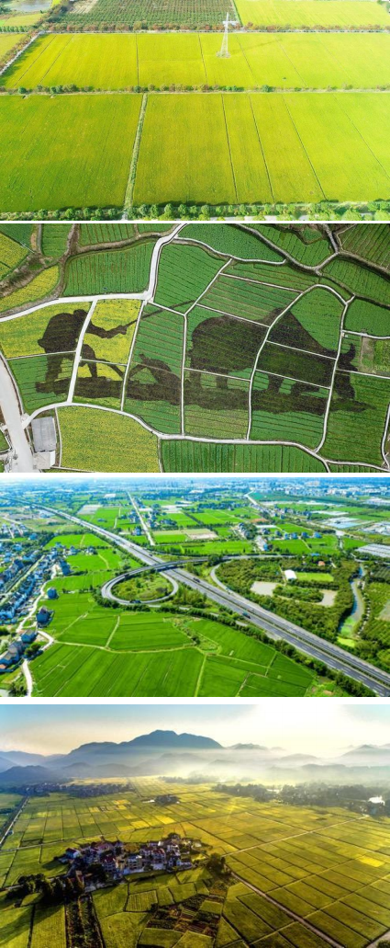

村庄 规划

金 寨 县 铁 冲 乡20 年“ 多 规 合 一 ” 实 用 性 村 庄 规 划

COUNTY PRACTICAL VILLAGE PLANNING

72

4.3 国土综合整治与生态修复

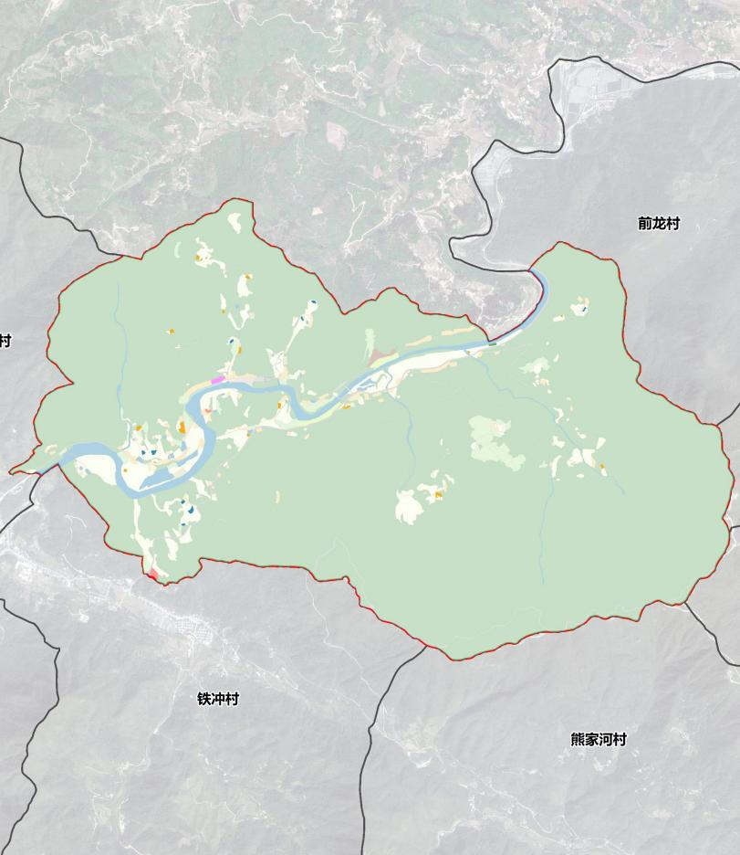 农用地综合整治
林地整治 项目
坑塘水面
整治项目
坑塘水面 整治项目

坑塘水面

坑塘水面
整治项目

图例
低效林地整治项目 坑塘水面整治项目 规划范围
整治项目
• 农用地综合整治主要包括，部分失去灌溉蓄水 能力的废弃坑塘复垦整理成耕地、零星低效林 地复垦为耕地，补充耕地资源。共补充耕地资 源0.92公顷。

村庄 规划
金 寨 县 铁 冲 乡20 年“ 多 规 合 一 ” 实 用 性 村 庄 规 划

农用地综合整治一览表

村名 | 整治内容 | 面积（公顷）
长河村 | 低效林地 | 0.14
 | 坑塘水面 | 0.78
合计 |  | 0.92

COUNTY PRACTICAL VILLAGE PLANNING

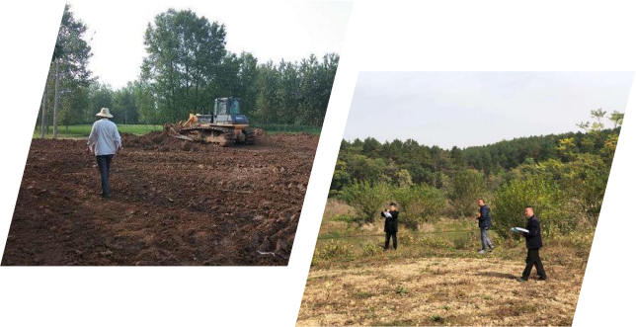

73

4.3 国土综合整治与生态修复

建设用地整理
• 结合金寨县铁冲乡2020年、 2021年建设用地 增减挂图斑数据，及村庄撤并规划情况，确定 建设用地复垦区域： 建设用地复垦耕地2.14公 顷；建设用地复垦林地0.77公顷；建设用地复 垦园地0.05公顷。
• 规划期内因产业发展等项目建设需要占用耕地 1处，面积0.11公顷；占用林地5处，面积共计 2.15公顷；占用园地1处，面积0.48公顷。

建设用地整理一览表
村名 | 整治内容 |  | 面积（公顷）
长河村 | 建设用地复垦 | 耕地 | 2.14
 |  | 林地 | 0.77
 |  | 园地 | 0.05
 | 建设用地占用 | 耕地 | 0.11
 |  | 林地 | 2.15
 |  | 园地 | 0.48
合计 |  |  | 0.22

村庄 规划

金 寨 县 铁 冲 乡20 年“ 多 规 合 一 ” 实 用 性 村 庄 规 划

吴湾

长岭
大岭
长
马岭
江 河

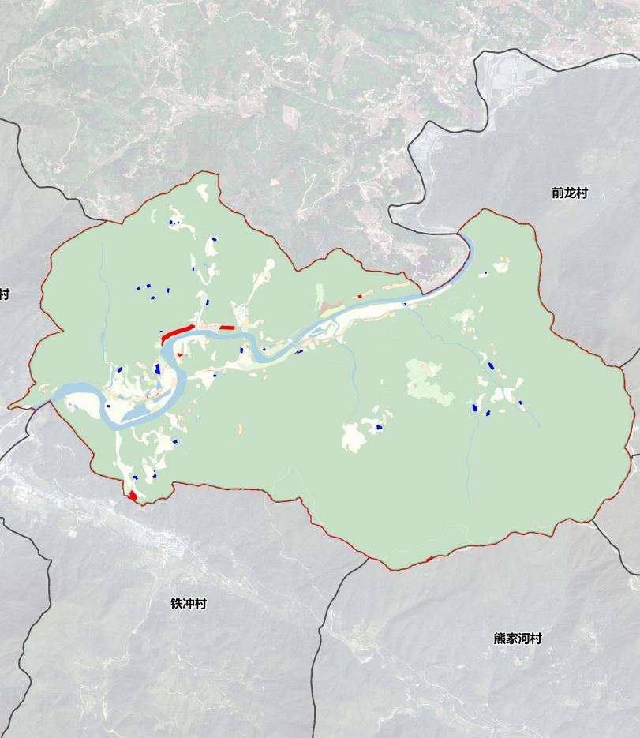
花岩 大庄 花园

断桥
COUNTY PRACTICAL VILLAGE PLANNING

74
图例
二 建设用地复垦 建设用地占用 规划范围

4.3 国土综合整治与生态修复

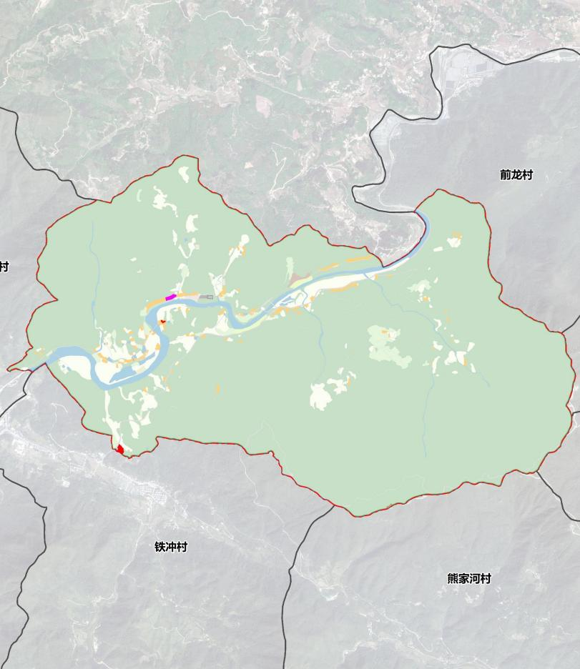
建设用地整理
• 规划期内因产业发展、村委会拓改建等项目建 设需要落实建设用地1.12公顷。

村庄 规划

建设用地新增一览表
金 寨 县 铁 冲 乡20 年“ 多 规 合 一 ” 实 用 性 村 庄 规 划
村委会拓改建
停车场+
留白用地
旅游发展
村名 | 内容 | 面积（公顷）
长河村 | 留白用地 | 0.21
 | 停车场 | 0.32
 | 村委会拓改建 | 0.48
 | 旅游发展用地 | 0.11
合计 |  | 1.12

用
地

COUNTY PRACTICAL VILLAGE PLANNING
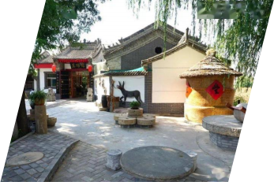
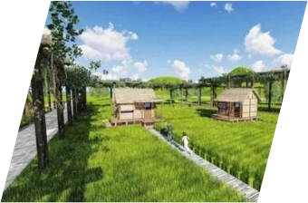

75
图例
二 新增村庄安置、产业用地 规划范围

以生态为基础通过生态修复与整治构建
4.3 国土综合整治与生态修复
全域生态修复
“田水路林村”命运共同体生态圈格局
落实《安徽省村庄规划编制技术指南》要求
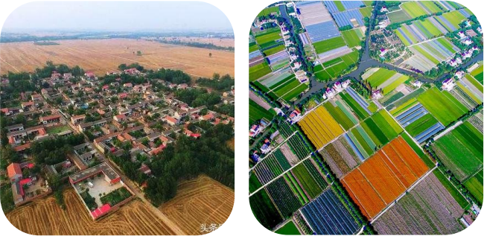
明确生态修复区域+制定管制规则+提出修 复措施

村庄 规划

田

村
• 识别生态功能重要区域和生态遭严重破坏的生态 极敏感区。
金 寨 县 铁 冲 乡20 年“ 多 规 合 一 ” 实 用 性 村 庄 规 划
• 提出村庄生态环境修复和整治措施。修复环境破 坏地区，优化农田、水系，林网等生态空间。

省村庄规划指南原文
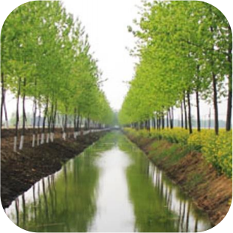
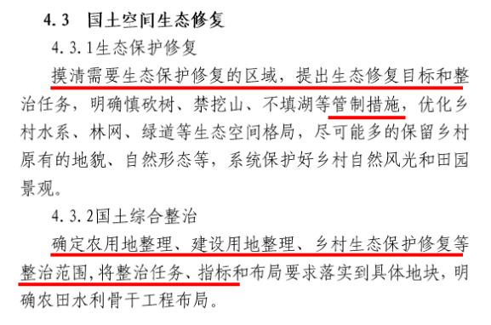

水
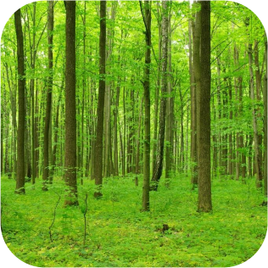
COUNTY PRACTICAL VILLAGE PLANNING

林

积极践行“生态修复+”理念，通过探索多样化实施模式，助力乡村振兴战略，彰显全域综合整治 “ 1+N的效益
76

4.3 国土综合整治与生态修复

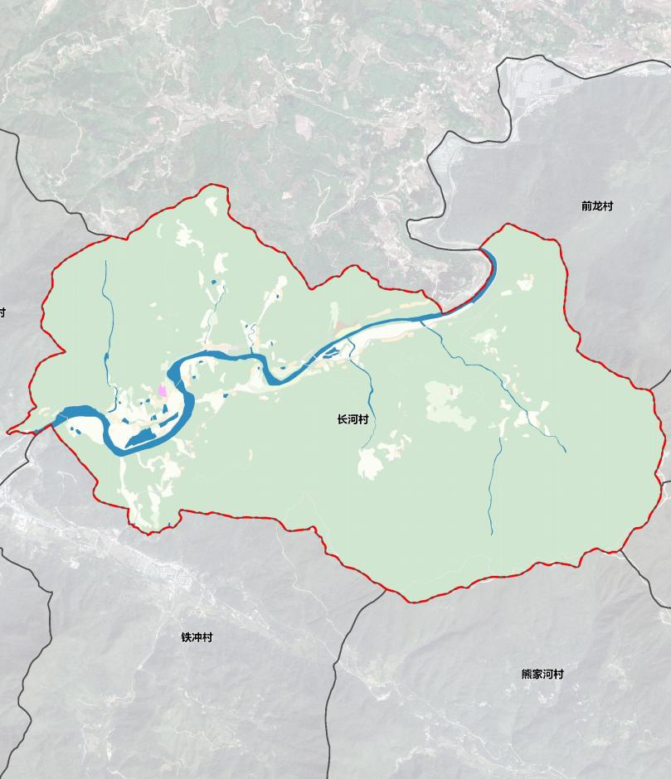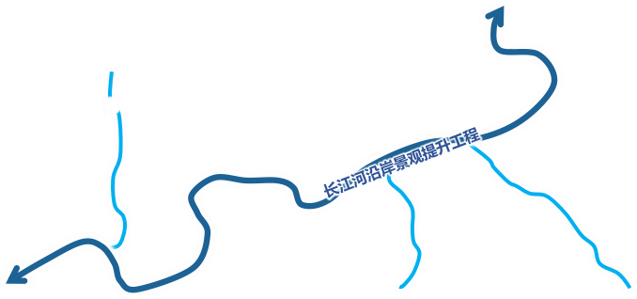 全域生态修复
沟

图例
二 河流水面 规划范围

• 通沟连水，梳理整治生态河沟水系

n水系保护

村庄 规划
在基本保持现状的情况下，对主要水系进行适当梳理整 治，重点安排长江河沿岸景观提升工程，适当进行连通， 主体河道蓝线宽度应控制在10-20米。
金 寨 县 铁 冲 乡20 年“ 多 规 合 一 ” 实 用 性 村 庄 规 划

• 兼顾防洪与水土保持的生态化驳岸 整合加固-水质净化-物种优化引入水生物。

• 完善污水处理设施，限制污水排放
综合开发污水处理设施，对生活污水进行集中处理。完 善污水排放系统，严格控制未经处理的废水排入河沟。
COUNTY PRACTICAL VILLAGE PLANNING

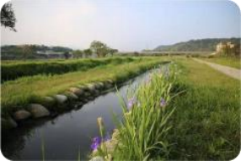
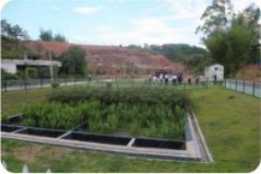

77

4.3 国土综合整治与生态修复

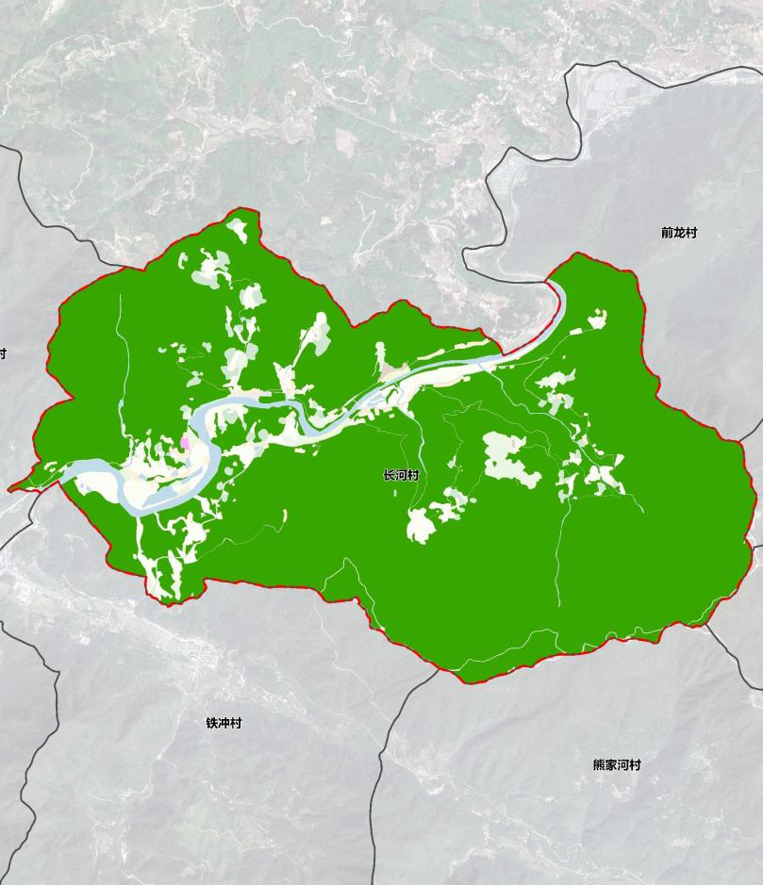
全域生态修复
n林地生态培育

村庄 规划
• 规划形成 ”生态保护” +“生态控制”两级生 态管控体系，强化对林地的保护与修复
• 划定林地保育范围

建立长河村生态林地保护界限，禁止其他各类建设； 禁止破坏林地生态平衡的活动以及破坏植被的活动。 禁止向区域内倾倒工矿废渣、村镇垃圾、粪便及其它 废弃物。
金 寨 县 铁 冲 乡20 年“ 多 规 合 一 ” 实 用 性 村 庄 规 划

林地保育

生态修复

生态开发
• 林地生态修复
生态开发

开展损毁林地土地生态恢复、土壤污染防治等生态修 复工程。

林地保育
生态开发

林地保育
• 生态开发
COUNTY PRACTICAL VILLAGE PLANNING
对规模较小的林地斑块，可利用生态优势，可以生态 养殖相结合，建立生态循环产业体系。
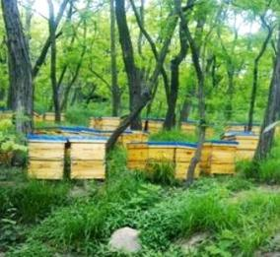
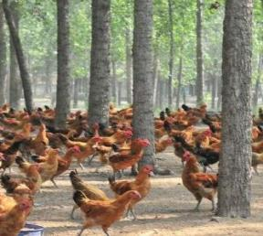

78

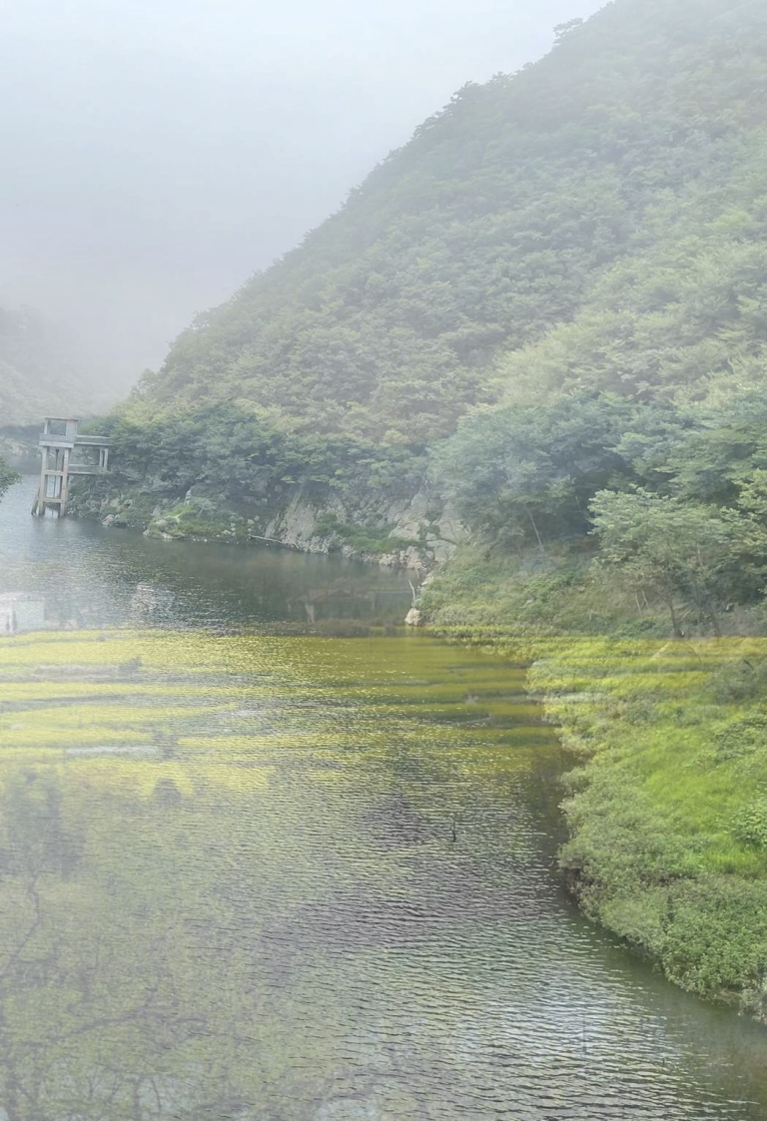

产业发展规划

05

5.1 产业发展思路
5.2 产业发展定位
5.3 产业发展策略
5.4 产业发展规划

5.1 产业发展思路

发展思路

村庄 规划

三大资源优势

以产业定业态

探索产业发展主题方向， 明确产业业态门类赋能，实现一二三产融合发展

以优势定产业

坐稳一产、培育二产、拓展三产
六类产业、多个项目
产业蓝图
沃土丰腴、交通便捷、生态资源丰富
三大资源优势
一二三产融合发展
金 寨 县 铁 冲 乡20 年“ 多 规 合 一 ” 实 用 性 村 庄 规 划
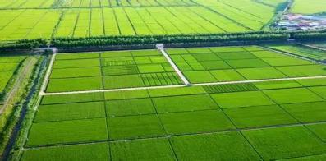

坐稳一产

1.粮食种植：高标准农田建设、高品 质规模化粮食种植基地（水稻、玉米、 油茶、茶叶、板栗、香菇等）；
2.特色果蔬：绿色蔬菜供应基地； 3.养殖产业：禽畜养殖；
4.农产品加工：林果初加工、果蔬冷 链仓储；
5. 休闲农业： 电商销售和物流、家庭 农场、农业观光、特色农产品展示； 6.户外拓展：户外山地旅游。
沃土丰腴
特色农业产业呈现多元化
做强做优“三色”农业

粮食种植、茶叶、油茶、香菇、板栗种植
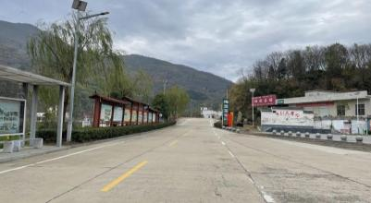

培育二产
COUNTY PRACTICAL VILLAGE PLANNING
做精做美农产品加工业，做好做强采矿加工
X427、X316联系周边村庄乡镇

特色农产品初加工 冷链仓储产业 矿产开采

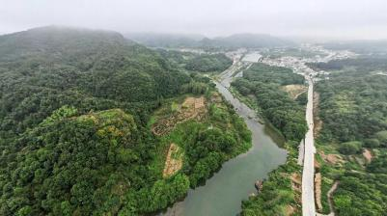

拓展三产
做兴做旺休闲农业，做大做强旅游发展
生态环境优势明显
结合村庄一产优质农产品，发展农村电商服务、农家乐、休 闲农业观光园、户外山地旅游
80

5.2 产业发展定位

产业发展定位

村庄 规划

以区位优势和生态本底景观优势为基础，以现代农业发展为重点，
金 寨 县 铁 冲 乡20 年“ 多 规 合 一 ” 实 用 性 村 庄 规 划
乡村旅游业为辅助，塑造乡村品牌 ，延伸电商等农产品销售链， 打造生态、宜居、宜游的现代化农村社区

COUNTY PRACTICAL VILLAGE PLANNING
借助中部片区农业基础，发展特色农业产业，依托X427、X316等区域交通资源，强化长河村与周边乡镇
协同发展，优“二”谋“三”，发展“粮、油、棉”加工第二产业，探索长河村的现代农业发展路径，适 当引入农旅观光销售及服务配套等第三产业的业态布局，同时结合生态旅游资源发展户外山地旅游。

81

5.3 产业发展策略

产业运作模式
集体引领，带动发展

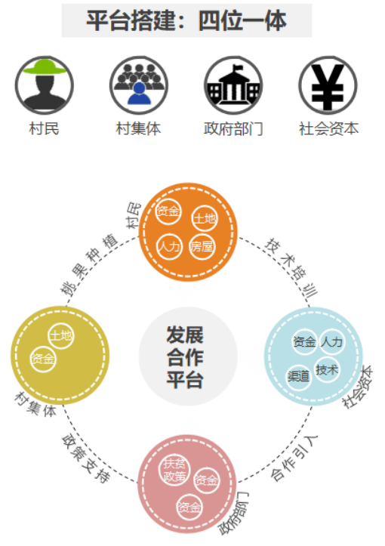
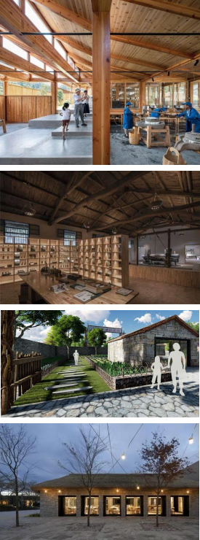
以政府提供政策支持、引入社会资本与技术、以村集体为主体， 依托村庄第一产业， 通过盘活闲置民房的方式， 延伸瓜果产 业， 带动村民创业。
村庄 规划
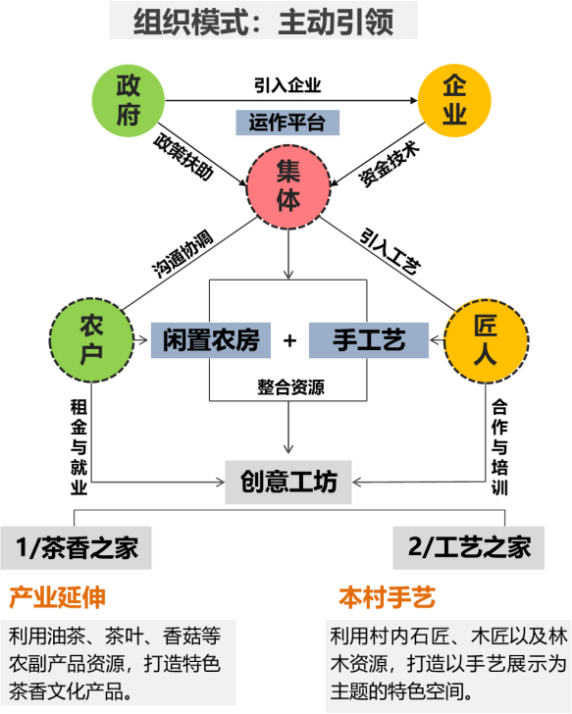

金 寨 县 铁 冲 乡20 年“ 多 规 合 一 ” 实 用 性 村 庄 规 划

COUNTY PRACTICAL VILLAGE PLANNING

82

5.3 产业发展策略

一产发展规划——“绿色+”
n 基础型绿色农业
• 为了充分利用现状耕地资源，需要保障基础型粮食 种植业的发展，通过促进土地规模化流转，让种植 大户充分参与；
• 以绿色科技创新为依托，以“绿色环境”、“绿色 技术”、“绿色产品”为主体，生产无公害、无污 染、有益于人类健康的农产品的产业，迎合大都市 消费需求。
n 体验型特色农业
适当布局采摘农业及园艺农业。
• 采摘农业：指以集体采摘的经营方式吸引有需求人 员来采摘并购买已经采摘的水果、茶叶或者蔬菜的 场所。
• 园艺农业：指栽培商品率和经济效益高的蔬菜、果 树、花卉等的农业类型。
n 林业经济拓展区
利用生态林、经济林生态基础，发展适度的林木经济， 促进产业多元化。
规
划

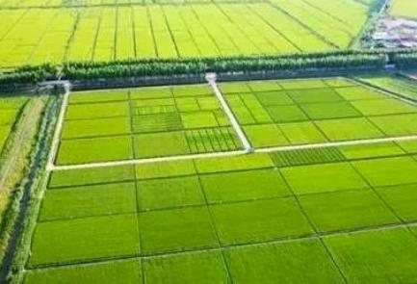  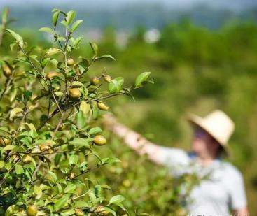  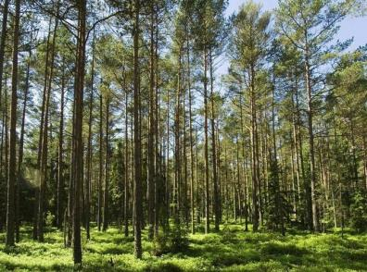  经济林项目  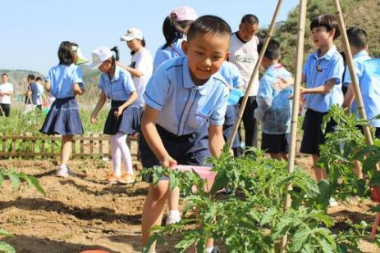  现代农业体验 | 村庄 规划  金 寨 县 铁 冲 乡 20 21 年  “  多 规 合  一  ”  实 用 性 村 庄
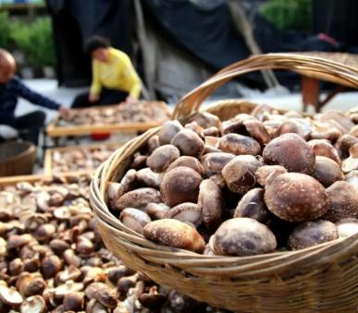
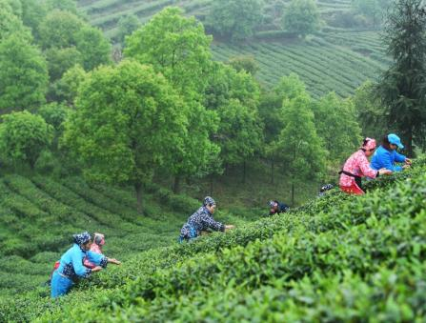

品牌农产品
83

5.3 产业发展策略

二产发展规划——“品牌+”
• 延伸产业链，充分发挥农业产业带动效应，结 合农产品种植、林业种植等，延伸出瓜果采摘 加工、茶叶及附属产品加工等特色农产品加工 产业；
• 打造全生态产业资源利用，全产业链设计，打 造长河自身品牌价值， 提升企业与农户关联度， 建立关联机制，形成彼此依赖、相互信任的稳 定合作关系，实现村民与集体双赢。

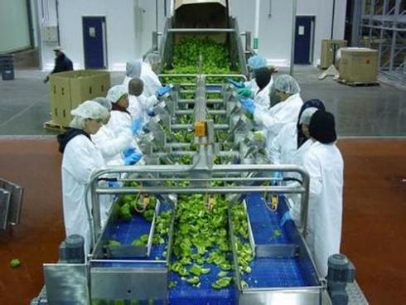

现代农产品加工
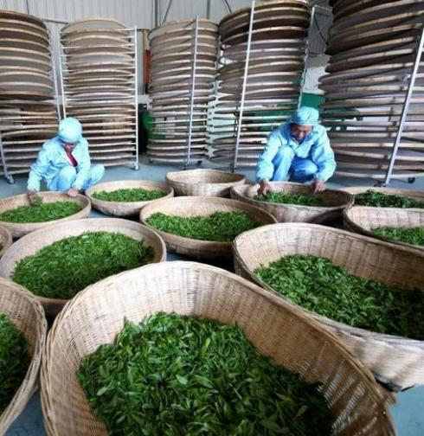

茶叶加工

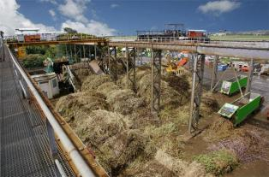

村庄 规划

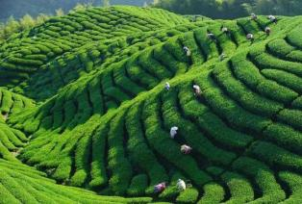
金 寨 县 铁 冲 乡 20 21 年
“
多 规 合
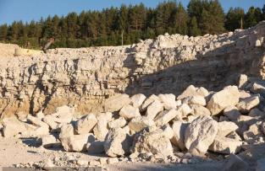
COUNTY PRACTICAL VILLAGE PLANNING
” 实用性村庄规划
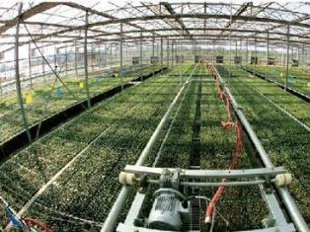
84

5.3 产业发展策略

三产发展规划——“体验+”

• 观光农业：以农业活动和生产为基础，把农作物展示、产品销 售和休闲旅游度假融为一体，打造综合性生态农业观光体验 项目。
休闲
+
农业
• 特色采摘：以现状茶叶、油茶、香菇、蔬菜种植为基础，将 特色农业种植与休闲旅游结合，推广特色农产品。
• 水产养殖：科学控制产量， 推广水产养殖技术、新品种、新 模式， 推动水产养殖

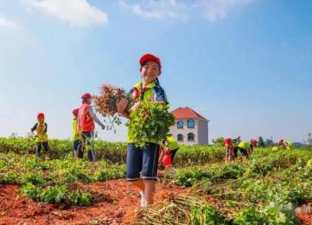
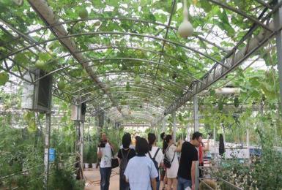
农产品采摘
农业观光

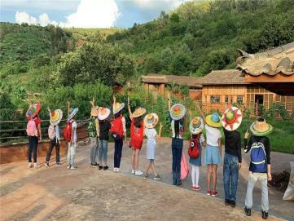
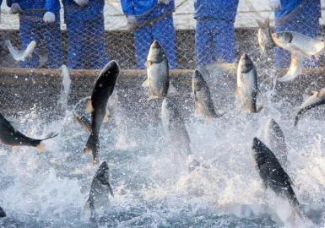
乡村夏令营
水产养殖

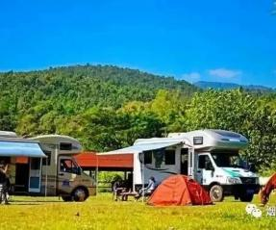
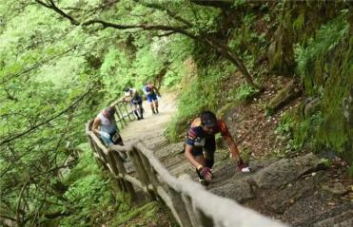
房车民宿
游览观光

村庄 规划

金 寨 县 铁 冲 乡 20 21 年
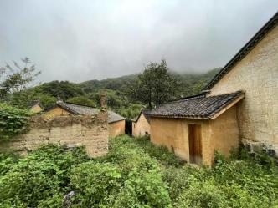
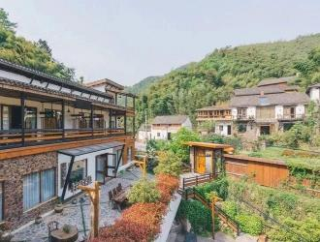
农家康养
特色文化

“
多 规 合
一
”
实 用 性
村庄规划
COUNTY PRACTICAL VILLAGE PLANNING
85
• 生态景观康美游：利用现状优质生态环境因子， 发展 度假营地、乡村旅居，为城市旅游群体提供亲近自然 接近自然的场所。
• 农家康养：利用丰富的林、田、水、村等资源， 为城 市中短途旅游养群体打造城镇近郊旅游目的地，将自 然生态与保健养生融为一体。
• 户外拓展活动：主要以夏令营、户外拓展培训、野外 定向、农活体验等多元化户外活动为主。
旅游
+
游憩

5.4 产业发展规划

产业发展布局
空间上形成“一廊一核三区多节点”的分 布态势
• 一廊：
长江河产业发展廊道：依托长江河、X427及X316， 充 分发挥区域内生态、交通优势，在沿线布置生态农业、农 旅体验、服务配套、户外活动等区域，塑造村庄产业品牌 形象。
• 一核——产业集聚核：
结合现状优质农业产业资源，保留村庄及特色农旅项目， 形成区域内乡村旅游服务及配套栖息地。
• 三区：
现代农业示范区：打造规模化、高效化、特色化的现代 农业，形成以有机稻谷为品牌的三产服务项目。
特色农业种植区：布局板栗、香菇、茶叶及特色水果/ 特色养殖/有机蔬菜等特色种植产业，发展合作社+农户、 合作社+基地+农户、合作联社+农户多种模式。培育优 势特色农业，打响“长河品牌”。
生态森林涵养区：生态森林保护区域。

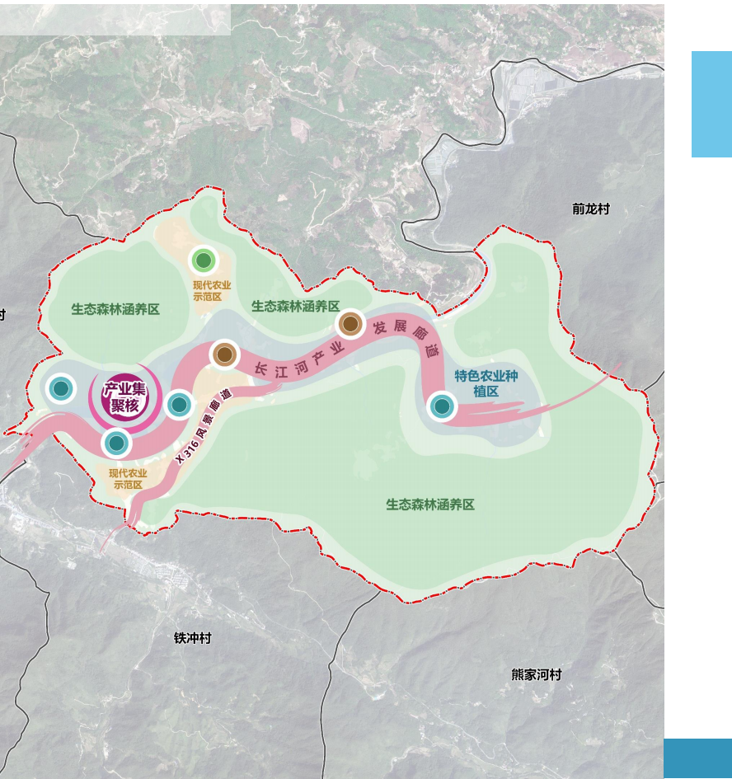
产业发展规划图

村庄 规划
金 寨 县 铁 冲 乡20 1 年“ 多 规 合 一 ” 实 用 性 村 庄 规 划
2 COUNTY PRACTICAL VILLAGE PLANNING 86

5.4 产业发展规划

业态项目布局
现有及新增业态项目主要集中在长江河产 业发展廊道上。

产业项目布局一览表
序号 | 种类 | 规模（ha） | 建设内容
1 | 商业服务配套 | 0.11ha | 民宿
2 | 采矿配套停车场 | 0.32ha | 停车场
3 | 发展预留白地 | 0.21ha | 公共服务，产业配套服务 商业服务
4 | 养殖场 | 0.22ha | 养牛基地
5 | 板栗种植区 | —— | 板栗种植
6 | 香菇种植区 | —— | 品牌香菇种植及初加工
7 | 茶叶种植区 | —— | 茶叶种植及初加工
8 | 采矿区 | 1.29ha | 石矿开采
9 | 茶叶种植区 | —— | 茶叶种植及初加工

产业项目布局规划图

村庄 规划

金 寨 县 铁 冲 乡20 年“ 多 规 合 一 ” 实 用 性 村 庄 规 划
养殖场
4



8.
采矿区
2.
采矿配套停车场
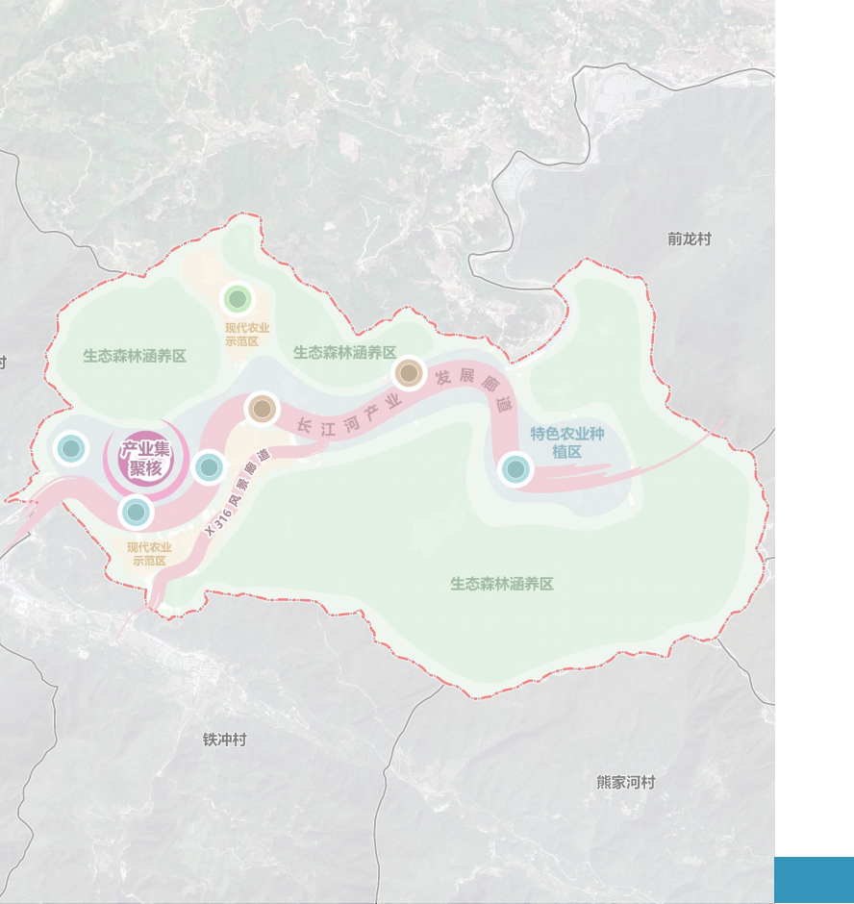
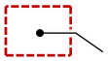
5.板栗种植区


发展预留白地
3



1.商业服务配套

9.茶叶种植区
COUNTY PRACTICAL VILLAGE PLANNING
6.香菇种植区
茶叶种植区
7

87

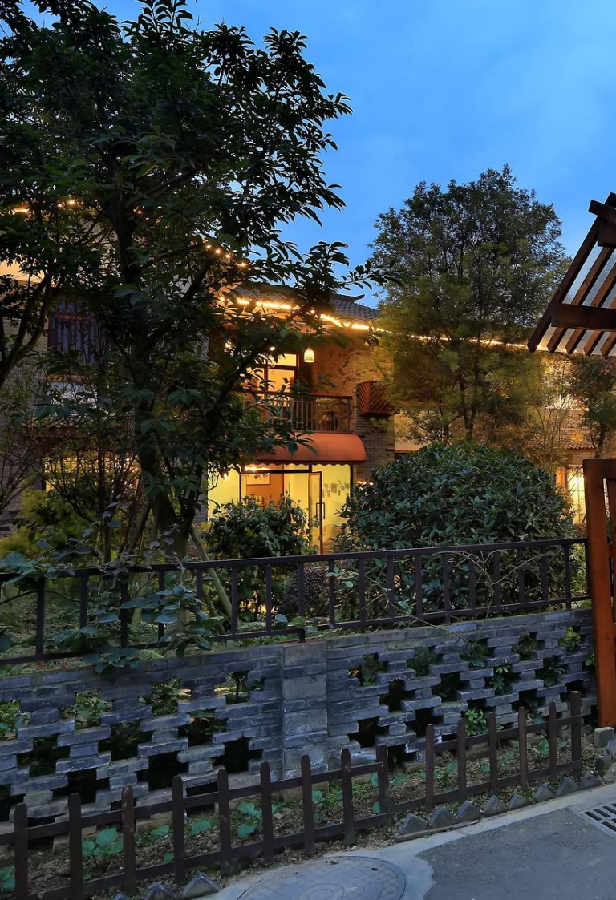

支撑体系规划

06

6.1 道路交通规划
6.2 公共服务设施规划
6.3 公用设施规划
6.4 村庄安全与防灾减灾规划

6.1 道路交通规划

加强自然村与区域路网以及自然村之间的交通连接
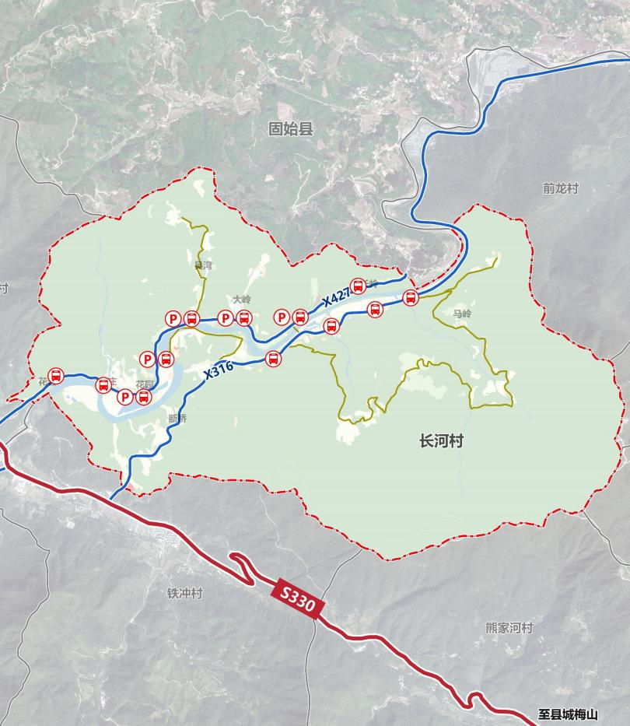
金 寨 县 铁 冲 乡20 年“ 多 规 合 一 ” 实 用 性 村 庄 规 划
COUNTY PRACTICAL VILLAGE PLANNING
对外道路:
省道：S330从长河村南部经过，与X316联通，便于区 域交通联系；
县道：X427、X316从长河村中侧东西向贯穿。

村庄路网规划：
延续村域路网骨架格局， 强化县道沿线村庄风貌。
（1） 主要村道： 路面宽度一般4-6米 ，应满足双向行车， 完善的道路绿化、排水、行车安全等设施。
（2） 次要村道： 路面宽度为3.5米以上 ，应满足单向行 车并保证会车要求， 户户通路路面宽度为1.5-2.5米， 应 满足农用车通行要求。

村庄 规划
交通设施：
规划总计设置12处公交站点和5处集中停车场， 结合 空闲场地配置，分别位于花园组、吴湾组、大岭组。
89
道路交通规划图

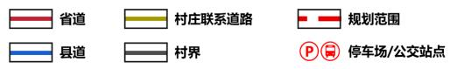

6.2 公共服务设施规划

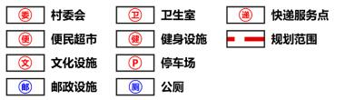
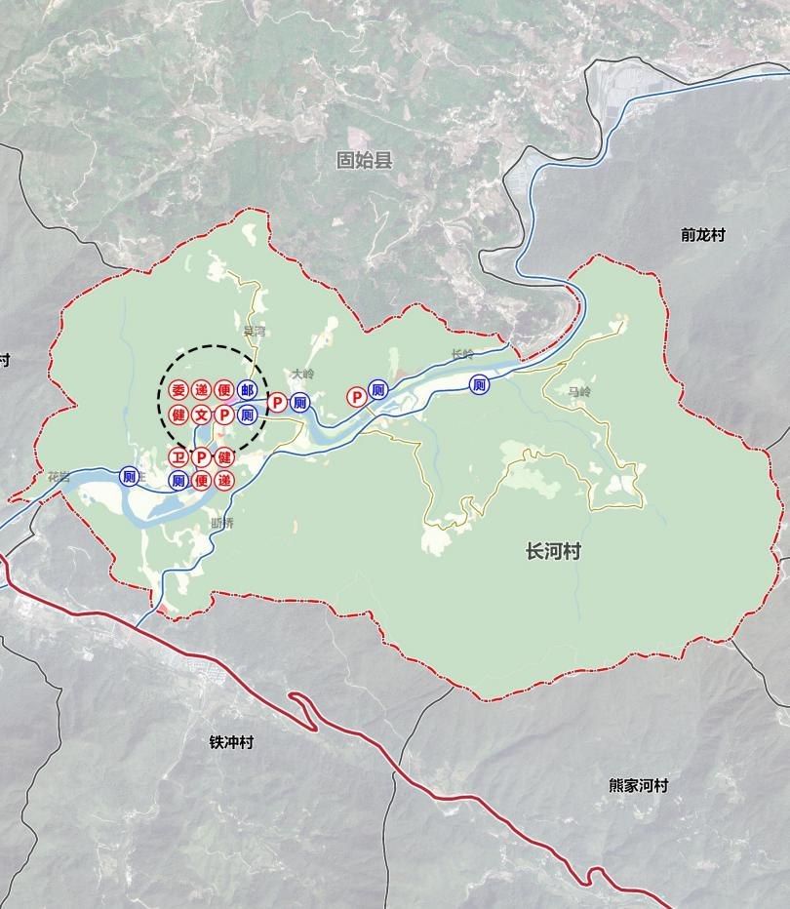
完善公共服务设施配套，提升公用服务设施
金 寨 县 铁 冲 乡20 年“ 多 规 合 一 ” 实 用 性 村 庄 规 划
COUNTY PRACTICAL VILLAGE PLANNING
公共服务设施规划图

村庄 规划
90

长河村公共服务设施一览表
序号 | 设施类别 | 项目名称 | 数量 | 备注
1 | 公共服务 | 村委会（党群 服务中心） | 1 | 村域共建共享
2 | 文体设施 | 文化活动室 | 1 | 结合党群服务中心布置
 |  | 文化宣传栏 | 1 | 结合党群服务中心布置
 |  | 图书室 | 1 | 结合党群服务中心布置
 |  | 健身活动场地 | 2 | 新建1处健身广场
3 | 医疗设施 | 卫生室 | 1 | 村域共建共享
4 | 商业设施 | 乡村金融 服务网点 | - | 与集镇共建共享
 |  | 农资店 | - | 与集镇共建共享
 |  | 快递服务 网点 | 2 | 与住家相结合设置
 |  | 便民超市 | 2 | 保留与新建相结合， 满足片 区服务需求
 |  | 集贸市场 | - | 与集镇共建共享

6.3 公用设施规划

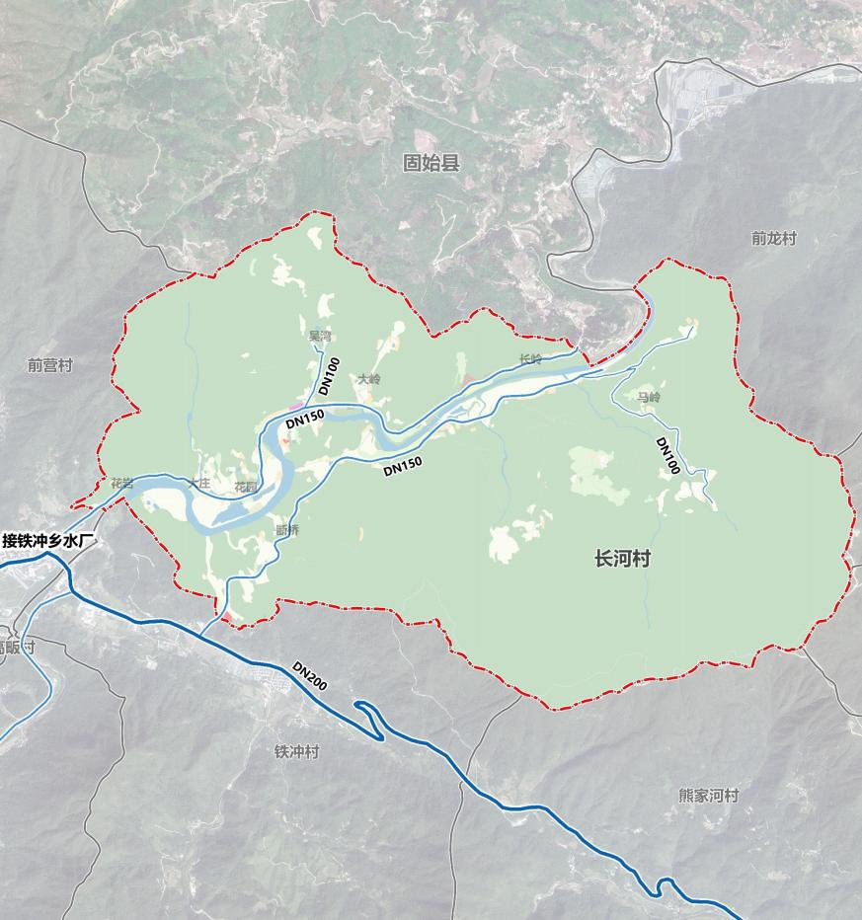
完善公共服务设施配套，提升公用服务设施
规划供水采用自来水供水， 接铁冲乡自来水厂，满足 村民生产生活需求。干管管径采用DN150-200，支 管管径采用DN100，供水量取60-80升/人/日，供水 水压应达0.25~0.30MPa，入户水压不小于
给水工程规划图

村庄 规划
0.15MPa。
金 寨 县 铁 冲 乡20 年“ 多 规 合 一 ” 实 用 性 村 庄 规 划

给水水源：
集镇自来水厂

给水管网：
规划区内给水采用树枝状布置形式，供水管网结 合道路建设布置，沿S330按DN200规划设置，沿
X427、X316按DN150规划设置，沿村庄主要道路设 置DN100支管，村庄内部按DN70规划设置。
COUNTY PRACTICAL VILLAGE PLANNING

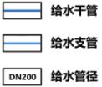
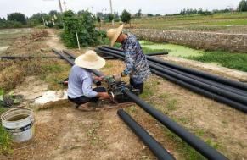
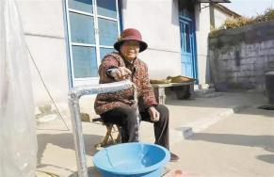
91

6.3 公用设施规划

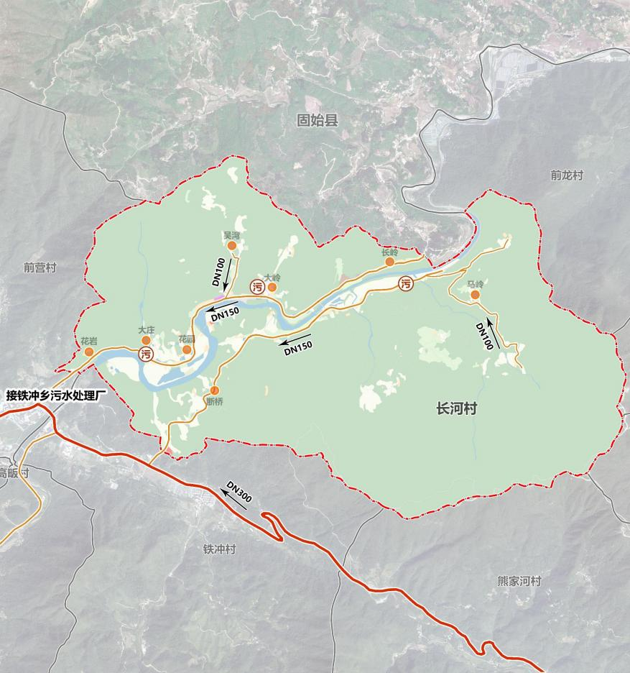
完善公共服务设施配套，提升公用服务设施
采用雨污分流制 ，污水收集集中处理 ，雨水就近排 入自然水体。
排水工程规划图

村庄 规划

污水排放：
根据上位总体规划在铁冲乡政府所在地北部设 置有污水处理设施一处， 结合现状村庄污水处理设 施情况， 在大庄组、大岭组、长岭组等村民组共计 设3处污水处理设施， 以满足周边村庄、农旅以及 产业设施的排水需求。
金 寨 县 铁 冲 乡20 年“ 多 规 合 一 ” 实 用 性 村 庄 规 划
规划沿S330铺设污水主干管， 管径DN300， 沿X316、X427铺设污水支管， 管径DN150， 沿连 接村庄主要道路铺污水次干管， 管径DN100。
COUNTY PRACTICAL VILLAGE PLANNING

雨水排放：
规划在中心村以及7个自然村规划8个雨水排水 口， 铺设雨水管沟， 雨水就近排放至水塘、干渠和 田地。

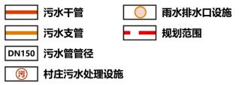

92

6.3 公用设施规划

完善公共服务设施配套，提升公用服务设施
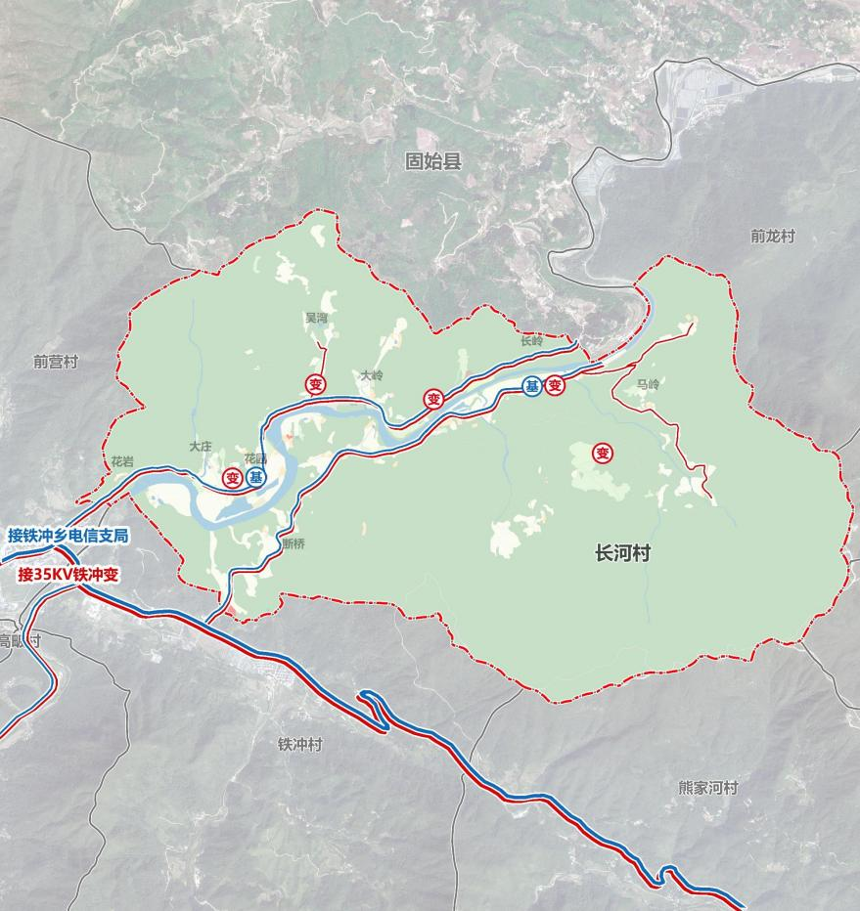
电力工程：
电力电信工程规划图

电源来源铁冲乡政府所在地东北侧35KV变电站， 电力管线沿乡镇内主要道路铺设。

村庄 规划
规划区居民点采用架空电力线供，采用树干式敷 设，东西路设置在路东，南北路设置在路南，由35KV 变电站引入，经变压器降压后供村民使用。各住宅实 行一户一表制， 公共建筑实行单独计量。
金 寨 县 铁 冲 乡20 年“ 多 规 合 一 ” 实 用 性 村 庄 规 划

电信工程：
电信管线主要沿X427和X316进行铺设，接铁冲 乡电信支局。统一对村域电信信号进行整合， 布置2 处通信基站，位于花园组、长岭组，提升手机及5G网 络覆盖，满足周边村庄及农旅产业项目使用需求。
COUNTY PRACTICAL VILLAGE PLANNING

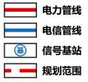

93

6.3 公用设施规划

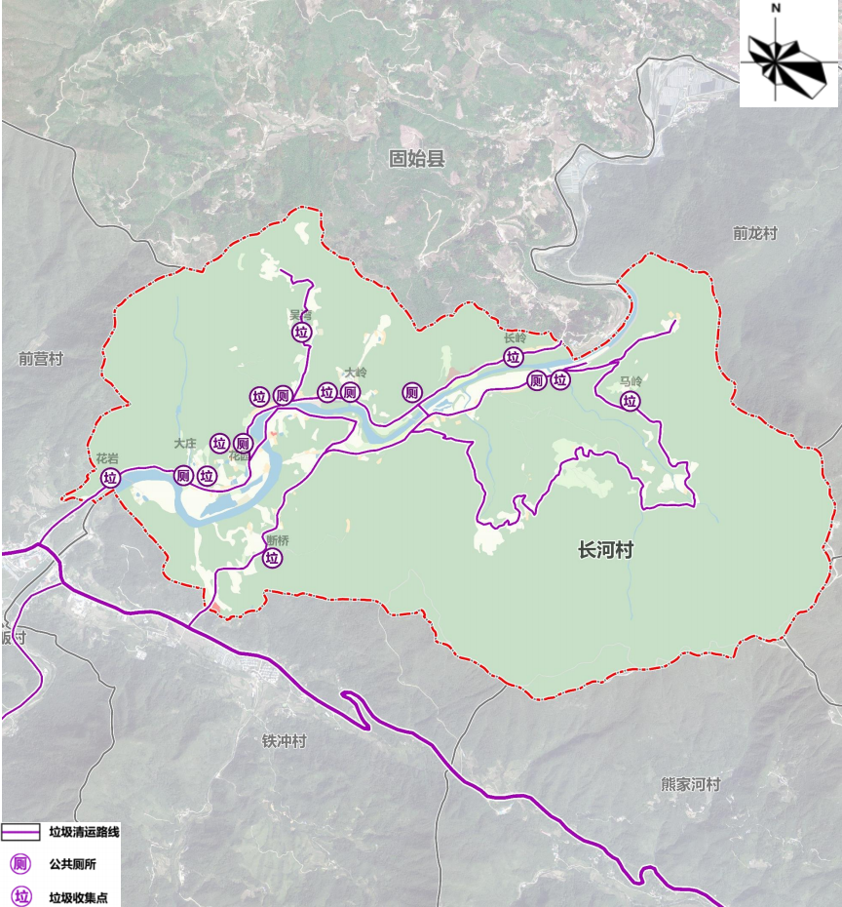
完善公共服务设施配套，提升公用服务设施
垃圾由环卫公司统一收集处理，考虑“收集暂存，达量 转运”要求，每个居民点均设置垃圾收集点。
环卫工程规划图

村庄 规划

净化工程：推行垃圾整治“户分类、村收集、镇转运、 市县处理" ；
金 寨 县 铁 冲 乡20 年“ 多 规 合 一 ” 实 用 性 村 庄 规 划

收集点：在各居民点设置分类垃圾收集点 ， 共设置10 处垃圾收集点，主要收集村庄的生活垃圾；

垃圾桶：按照10--15户集中设置一个垃圾桶， 垃圾桶 应设置在便于投放的位置，服务半径原则上不超过70m
。

COUNTY PRACTICAL VILLAGE PLANNING

改厕工程：完成农村户用卫生厕所无害化改造， 结合现 状保留公厕4处，规划新建设公共厕所2处。以满足周边村 庄及农旅产业项目使用需求。

94

6.4 村庄安全与防灾减灾规划

合理布局防灾减灾工程设施和应急避难场所，建立完善的村庄安全体系
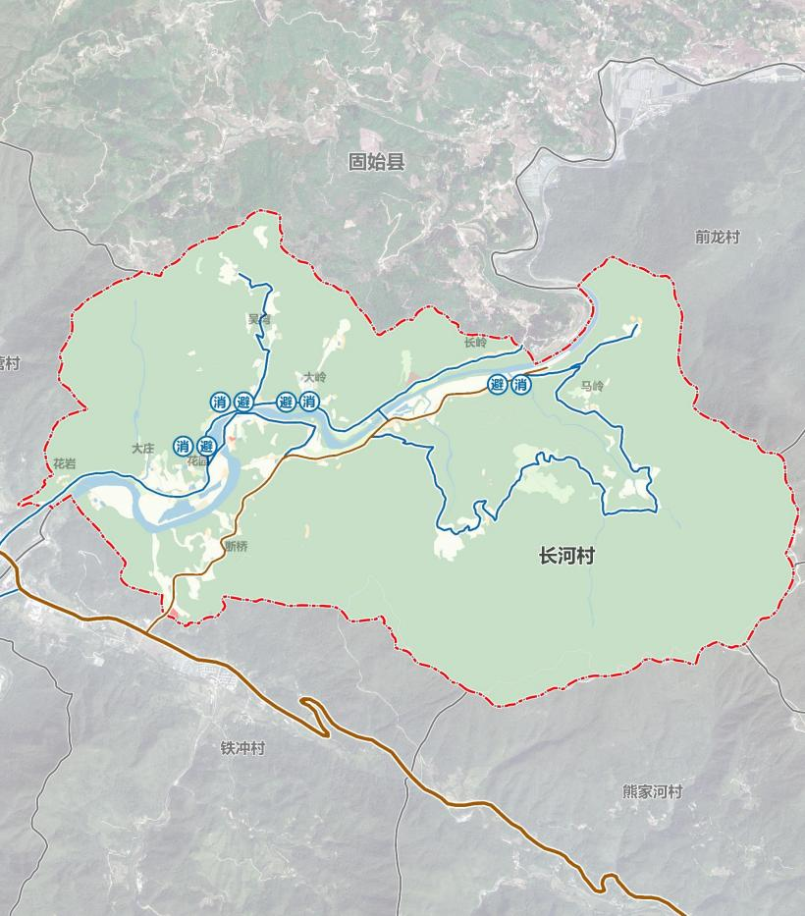
金 寨 县 铁 冲 乡20 年“ 多 规 合 一 ” 实 用 性 村 庄 规 划
COUNTY PRACTICAL VILLAGE PLANNING
抗震规划：

村庄 规划
地震烈度按照金寨县7度标准设防；
片区内S330、X316、X427及村庄主要道路为疏散 通道，健身活动场地及停车场为应急疏散场地。乡村居民 点内避难疏散通道结合主要通道设置，沿主干道分布于道 路两侧出入口。 健身活动场地及周边农田开敞空间均可作 为疏散场地。

消防规划：
村庄主要道路为消防通道；当管架、栈桥等障碍物跨 越道路时，净高不应小于4米。
结合公共服务中心、卫生室等公共服务建筑内配备灭 火器、消防钩、消防安全绳等消防器材。 建立消防安全组 织，确定消防安全管理人，制定防火安全制度，进行消防 安全检查，开展消防宣传教育，落实消防安全责任， 提升 农村抗御火灾的整体能力。
95
综合防灾规划图



6.4 村庄安全与防灾减灾规划

合理布局防灾减灾工程设施和应急避难场所，建立完善的村庄安全体系

防洪规划
1、行政村的防洪标准为20年一遇。
2、排涝标准与雨水规划保持一致，按金寨县暴雨强度公式计算暴雨强度，设计重现期P， 一般采用1年，局部重要地区采用3-5年。
3、规划采取加强水土保持，在村域内植树造林，涵养水土，不乱挖乱建；疏通治理河道，严禁向河流水系中倾倒垃圾，废土废渣， 严禁在河道内乱挖砂石。

地质灾害规划
1、地质灾害防治坚持“以防为主，避让与治理相结合”的原则，确保国家和人民群众的生命财产安全。
2、重大工程项目建设必须进行地质灾害危险性评估。
3、加强地质灾害防治领导，把地质灾害防治工作纳入重要议事日程，实行地质灾害部门责任制。
4、增强机构建设，设立预警制度，确保有灾治灾、无灾防灾，长期防治，综合治理。

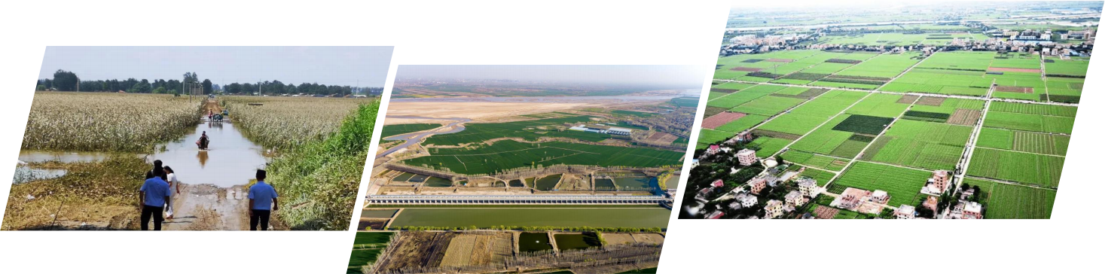
COUNTY PRACTICAL VILLAGE PLANNING

金 寨 县 铁 冲 乡20 年“ 多 规 合 一 ” 实 用 性 村 庄 规 划

村庄 规划

07 重点区域建设规划
7.1 重点区域住房设计
7.2 重点区域详细规划
7.3 重点区域道路工程规划
7.4 重点区域亮化工程规划
7.5 重点区域环卫工程规划
7.6 重点区域管控图则

7.1 重点区域住房设计

新建住房设计——选型（方案一）
户型效果图 户型设计平面图

村庄 规划

金 寨 县 铁 冲 乡20 年“ 多 规 合 一 ” 实 用 性 村 庄 规 划

COUNTY PRACTICAL VILLAGE PLANNING

98

7.1 重点区域住房设计

新建住房设计——选型（方案二）
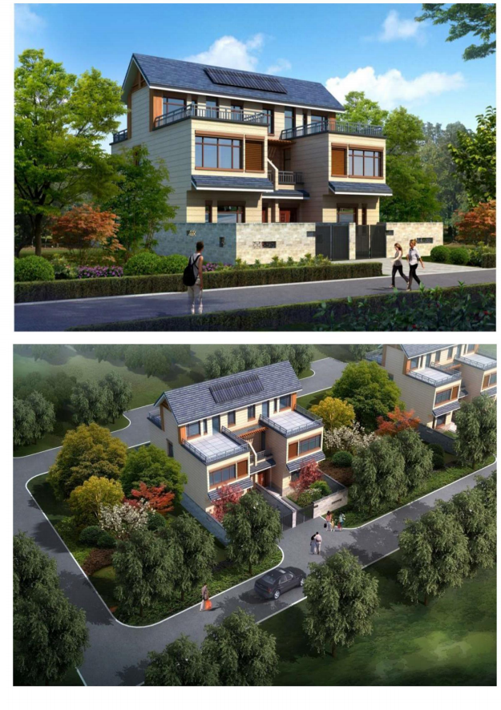
户型设计平面图
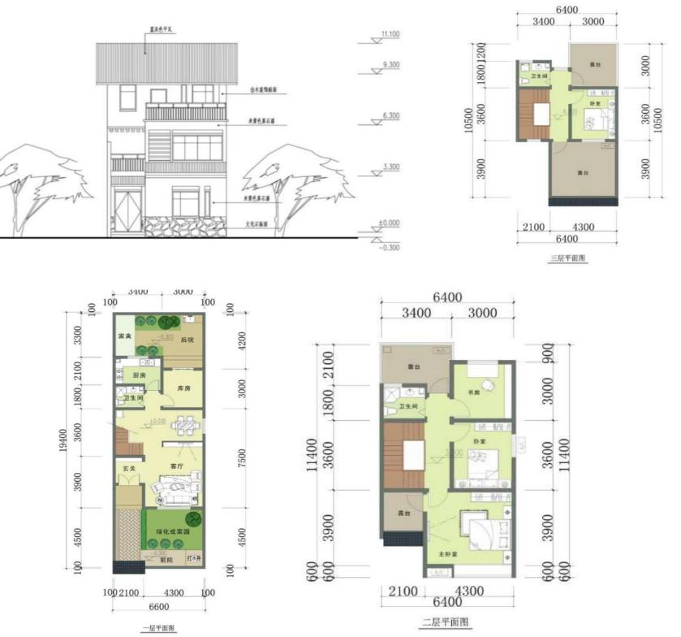

村庄 规划

金 寨 县 铁 冲 乡20 年“ 多 规 合 一 ” 实 用 性 村 庄 规 划

COUNTY PRACTICAL VILLAGE PLANNING

99

7.2 重点区域详细规划

重点区域详细规划

长河村重点区域规划图
结合村民诉求和相关建议，对村庄内的 公共设施进行完善，并对景观环境进行 提升改造。塑造小环境；突出田园风光， 保存乡土特色，挖掘提炼文化内涵。

村庄 规划

金 寨 县 铁 冲 乡20 年“ 多 规 合 一 ” 实 用 性 村 庄 规 划
1
村委会
长河村重点区域为“村委会”项目所在地 , 规划总用地面积14.09公顷。
3 广场
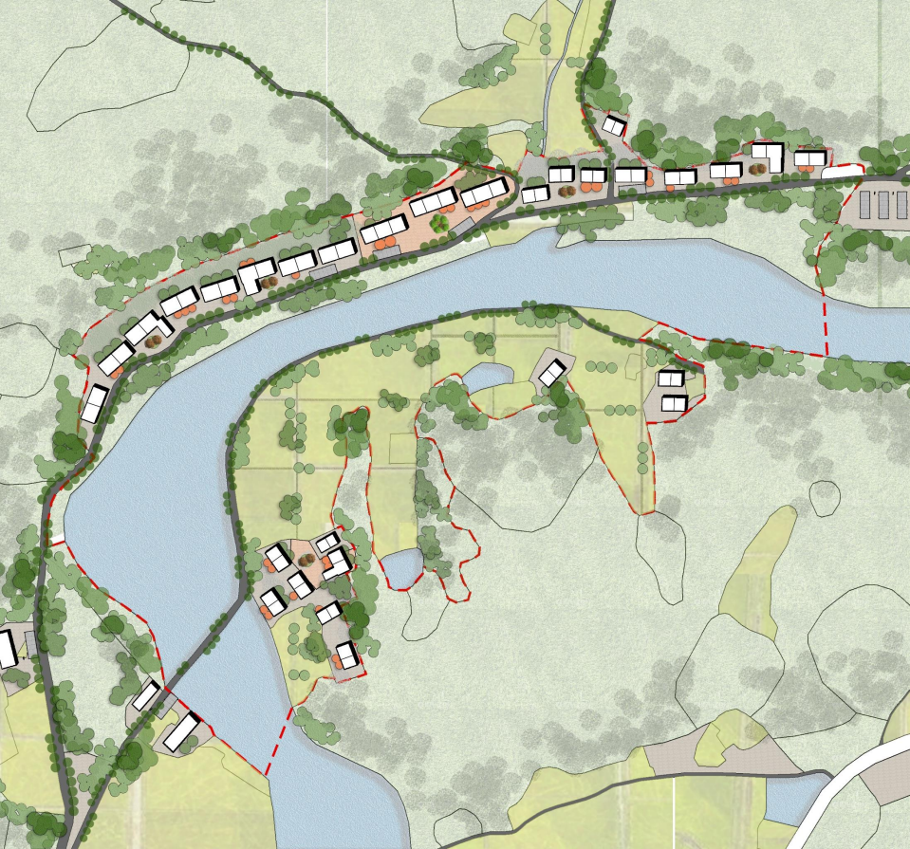
4 农村住宅

COUNTY PRACTICAL VILLAGE PLANNING

2 民宿

100

7.3 重点区域道路工程规划

重点区域详细规划

村委会
道路体系： 道路分为乡道、村道、步行道三级。
长河村重点区域交通规划图
停车位： 结合公共服务建筑、农旅体验中心等商 业设施及村庄内部结合健身广场、村庄入口等处新 增集中停车，同时结合房前屋后设置停车位；

村庄 规划
公交站： 结合公共服务设施设置公交站。
P

停车场（8）
金 寨 县 铁 冲 乡20 年“ 多 规 合 一 ” 实 用 性 村 庄 规 划
公
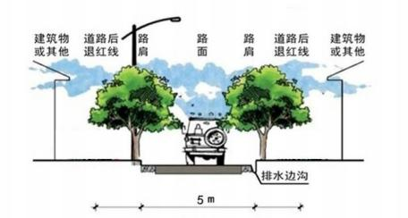
P
停车场（10）
安置小区

村庄道路断面示意图①

COUNTY PRACTICAL VILLAGE PLANNING

民宿

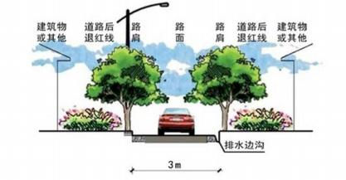

P

停车场（8）
图例
村庄主要道路 村庄次要道路 公共服务设施 停车场
公
村庄道路断面示意图②
P
101

7.4 重点区域亮化工程规划

重点区域详细规划
长河村重点区域亮化工程规划图
规划在村庄主要道路和村庄内部组组通道路沿线 设置高杆路灯，路灯高5米，间距为50-80米。

村庄 规划

村庄内部结合各个景观节点和特色游步道设 置景观灯，路灯间距为30米。
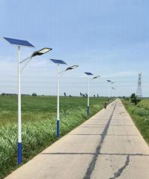

金 寨 县 铁 冲 乡20 年“ 多 规 合 一 ” 实 用 性 村 庄 规 划
村委会
安置小区

COUNTY PRACTICAL VILLAGE PLANNING
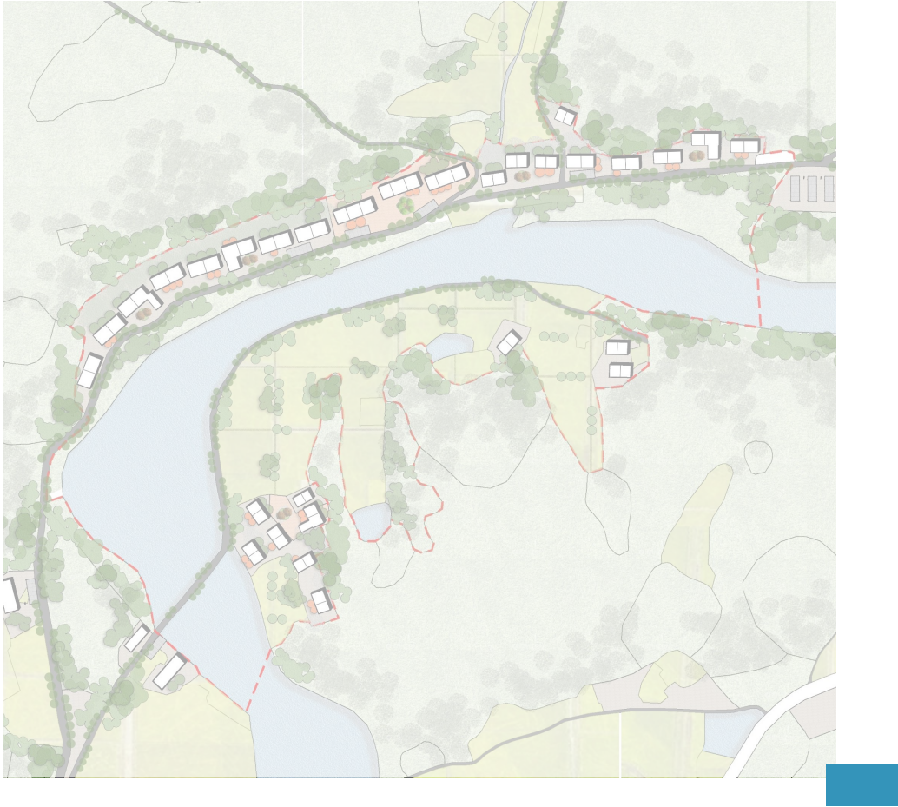
民宿




外部亮化点 内部亮化点
102

7.5 重点区域环卫工程规划

重点区域详细规划
道路清洁： 主要道路使用频率高 、 人来 往较多， 为重点保洁道路； 公共服务接待 中心、健身活动广场、旅游设施、农旅体 验中心等公共活动场地为重点保洁区域。 垃圾收集： 生活垃圾及时清扫 、 收集 ， 日产日清， 中心村内达到无暴露和积存垃 圾。垃圾处理模式： 实行“户集、村收、 镇转运、县处理”模式。
金 寨 县 铁 冲 乡20 年“ 多 规 合 一 ” 实 用 性 村 庄 规 划
长河村重点区域环卫工程规划图

村庄 规划

公厕

垃

垃圾箱布置： 沿村内道路每隔70m服务 半径范围内设置1处垃圾桶, 约20个。
COUNTY PRACTICAL VILLAGE PLANNING

垃圾收集点 垃圾桶

垃

公厕

7.6 重点区域管控图则

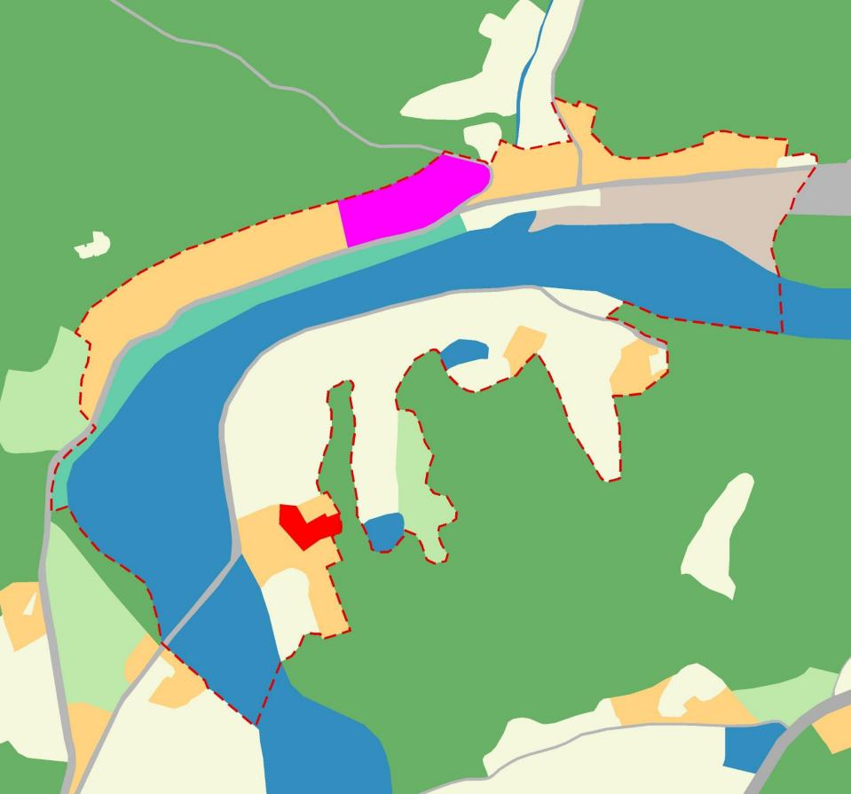
制定适合长河村的管控细则，便于落实执行

重点管控单元CH-04单元为长河 村居民点集中建设区， 用地主要 为农村宅基地。
金 寨 县 铁 冲 乡20 年“ 多 规 合 一 ” 实 用 性 村 庄 规 划
COUNTY PRACTICAL VILLAGE PLANNING

村庄 规划
CH-04-04
CH-04-03
CH-04-05
CH-04-02
CH-04-01
CH-04-09
CH-04-10
CH-04-08
CH-04-07
CH-04-06
类型 | 用地编 号 | 用地面 积（公 顷） | 建筑 层数 （层） | 建筑高度 （米） | 备注
二类住 宅 | CH-04- 01 | 1.05 | ≤3 | ≤12 | 建筑墙体 以白色为 主，屋顶 为坡屋顶， 以灰色、 青灰色为 主，引入 皖西民居 特点，注 重与自然 农田景观  融合
 | CH-04- 03 | 0.28 | ≤3 | ≤12
 | CH-04- 04 | 0.39 | ≤3 | ≤12
 | CH-04- 06 | 0.40 | ≤3 | ≤12
 | CH-04- 08 | 0.05 | ≤3 | ≤12
 | CH-04- 09 | 0.08 | ≤3 | ≤12
 | CH-04- 10 | 0.13 | ≤3 | ≤12
公共管 理与公 共服务 用地 | CH-04- 02 | 0.48 | ≤3 | ≤12
商业服  务业用  地 | CH-04- 07 | 0.11 | ≤3 | ≤12
其他用 地 | CH-04- 05 | 0.80 | ≤3 | ≤12
104

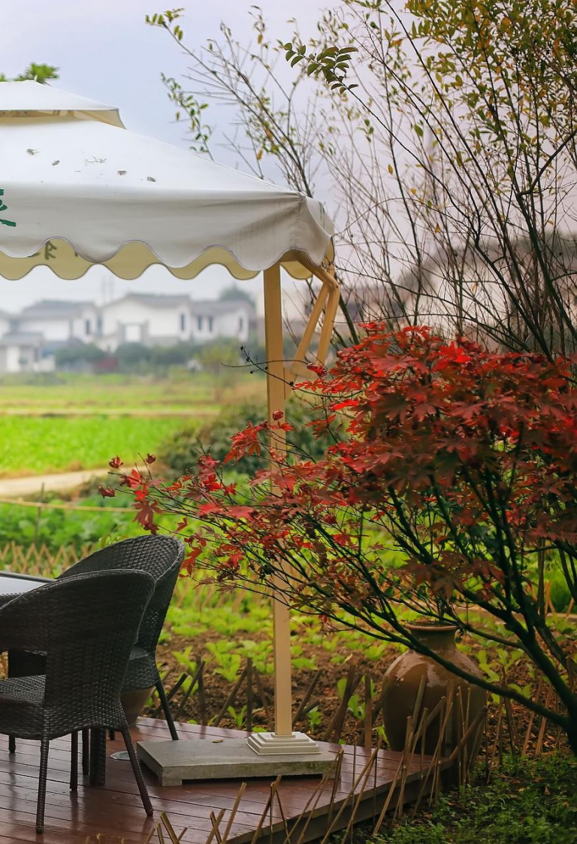

乡村人居环境整治

08

8.1 人居环境整治重点与目标
8.2 建筑风貌整治指引
8.3 道路空间整治指引
8.4 生态及公共空间整治指引
8.5 配套设施提升

8.1 人居环境整治重点与目标

针对乡村人居环境整治聚焦农村生活垃圾、生活污水治理和村容村貌提升三大重点领域。

人居环境整治

村庄 规划
关注重点 整治目标
金 寨 县 铁 冲 乡20 年“ 多 规 合 一 ” 实 用 性 村 庄 规 划
生活垃圾处理
抓好生活垃圾源头分类和末端处置， 引导农户开 展源头分类收集，建立再生资源回收点，推进垃 圾分类收运与再生资源回收利用相衔接。开展农 村存量生活垃圾治理，严防出现新的积存垃圾，健 全村庄保洁机制和垃圾处理长效机制。
生活污水处理

类别 | 主要指标 | 目标
垃圾处理 | 生活垃圾有效处理率 | 100%
卫生改厕 | 卫生厕所普及率 | 100%
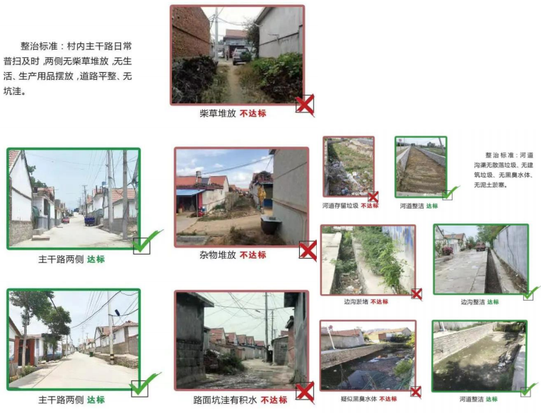  污水治理 | 生活污水处理率 | ≥90%
农村面源污染治理 | 畜禽养殖废弃物综合利用率 | ≥90%
 | 农业废弃物资资源化利用率 | ≥90%
推进农村户用厕所改造， 长河村现已基本完成卫生 改厕，建议新建户厕以水冲式厕所为主，入室入院
COUNTY PRACTICAL VILLAGE PLANNING
,加强改厕与农村生活污水治理的有效衔接。

村容村貌提升
聚焦村庄街道环境、房屋风貌两大环节。提出对 沿街建筑里面整修，道路绿化与亮化补充，路面 整修硬化卷，景观小品注入，房前屋后院落景观 塑造等要素的指引措施。
106

8.2 建筑风貌整治指引

尊重地域文化特色和当地生活方式，提升人居环境品质

建筑提升指引

村庄 规划
3.设计控制建筑的总体色彩与材质， 使整体风貌统一和谐。 4.在局部细节的处理上有所突破，丰富立面语言。
1.村内部分传统风貌建筑需进行修缮、修复。
2.对村内与传统风貌较为不符的建筑进行改造。

金 寨 县 铁 冲 乡20 年“ 多 规 合 一 ” 实 用 性 村 庄 规 划
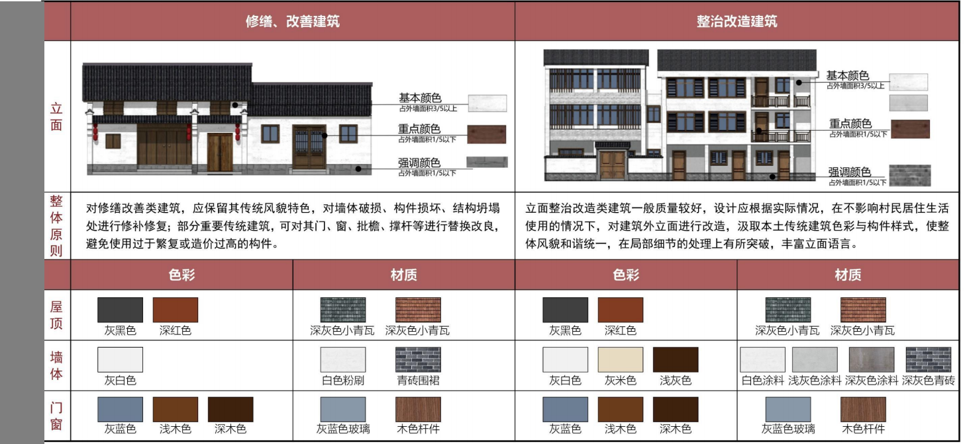

大 统 一 小 丰 富

COUNTY PRACTICAL VILLAGE PLANNING

107

8.2 建筑风貌整治指引

分类整治建筑风貌，完善提升建筑功能

建筑提升指引

传统风貌

砖石 建筑

维护不善

地域风情

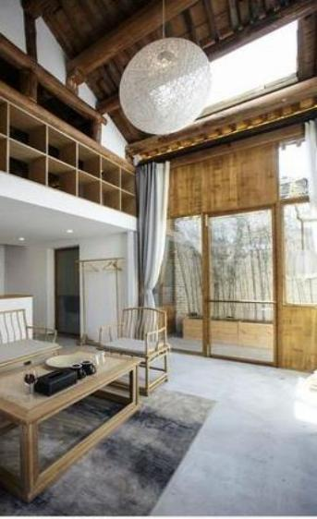

结合村庄的缺失配套对闲 置房屋进行功能更新改造。
功能更新

经久耐用

瓷砖 建筑

缺乏设计

施工欠佳

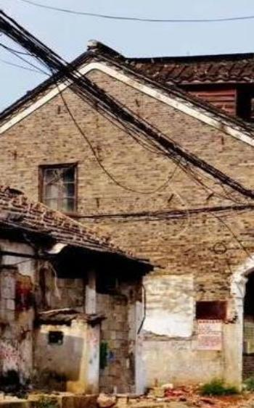
风貌维护
传统民居按照“整旧如旧” 原则指导，保留建筑文脉。

涂刷简单

涂料 建筑

耐久较弱

效果多样

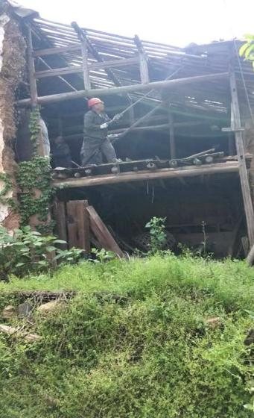

危房建筑进行改造，使用 乡土材料，延续建筑记忆。
危房改建

工艺粗糙

砂浆 建筑

老化迅速

色调灰暗

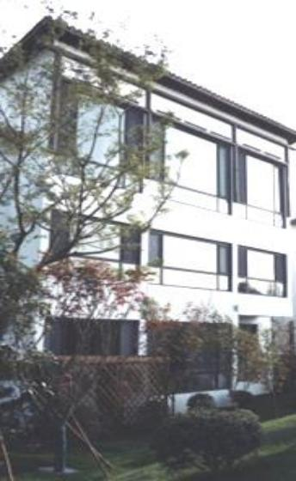

COUNTY PRACTICAL VILLAGE PLANNING

对村庄风貌进行统一重塑， 摆脱不土不洋的风貌现状。
风貌重塑

金 寨 县 铁 冲 乡20 年“ 多 规 合 一 ” 实 用 性 村 庄 规 划

村庄 规划

金 寨 县 铁 冲 乡20 年“ 多 规 合 一 ” 实 用 性 村 庄 规 划

村庄 规划
COUNTY PRACTICAL VILLAGE PLANNING

109

增设路灯

增 设 行 道树

人行道铺设

8.2 建筑风貌整治指引
沿街建筑环境提升
建 筑 外 墙 粉 刷
建筑门窗美化
尊重地域文化特色和当地生活方式，提升人居环境品质

8.2 建筑风貌整治指引

尊重地域文化特色和当地生活方式，提升人居环境品质

村庄内部建筑环境提升

村庄 规划
建 筑 外 立 面 美 化
景观植物梅花
路面清扫

金 寨 县 铁 冲 乡20 年“ 多 规 合 一 ” 实 用 性 村 庄 规 划

COUNTY PRACTICAL VILLAGE PLANNING

110

8.2 建筑风貌整治指引

院落空间营造样式指引，满足村民多样化需求

院落样式

此类型为独栋民居建筑，院落位于 √ 建筑前方，配以硬质铺地以及菜地
田
民居+院落+菜地+路
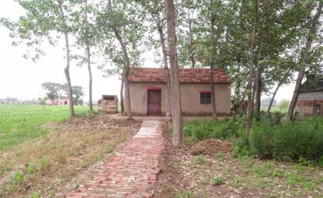

此类型为道路两侧独栋民居建筑 ， 园 院落均为硬质铺地，需要整改

民居
路
民居+院落+路
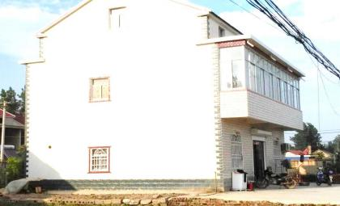



民居

绿化 绿化
路
COUNTY PRACTICAL VILLAGE PLANNING

此类型为独栋民居建筑，院落位于 √ 建筑后方，配以硬质铺地以及菜地

田



绿化

院落
民居

绿化
路
民居+院落+菜地+路
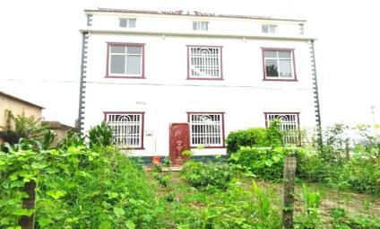

金 寨 县 铁 冲 乡20 年“ 多 规 合 一 ” 实 用 性 村 庄 规 划

村庄 规划

8.3 道路空间整治指引

农林生态环境整治，营造大美田园空间

设计理念——最小化干涉+多功能融合
乡土 小 品
田埂路
乡土 草 棚
碎石压边
田间路

村庄 规划
麦 田
金 寨 县 铁 冲 乡20 年“ 多 规 合 一 ” 实 用 性 村 庄 规 划
休 憩
参 观
耕 作
+
+
+
教 育

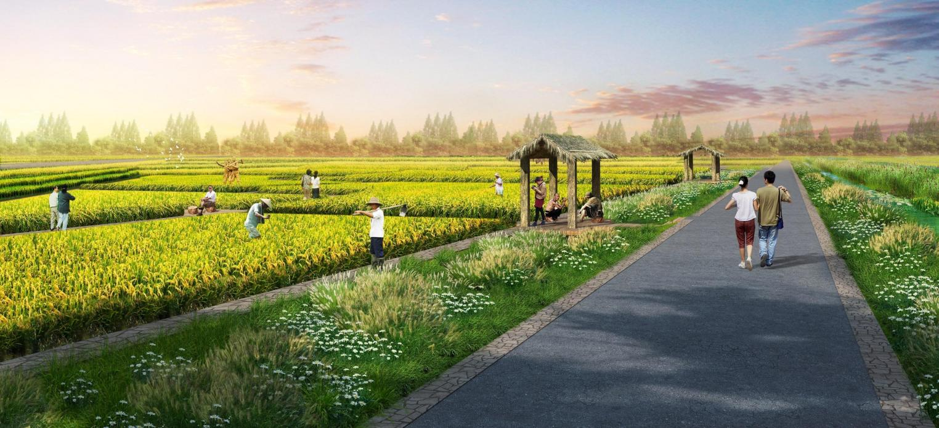
COUNTY PRACTICAL VILLAGE PLANNING

8.3 道路空间整治指引

营造乡村道路沿线景观绿化，构建乡村慢行休闲步道网络

村庄 规划

村庄主要道路整治
桃树
村庄道路景观
增绿化：对道路左侧现有行 道树下面增植低矮绿植，在 道路两侧侧增加桃树等经济 型果树。
整路面：对部分道路进行柏 油路面改造，用木货板将道 路左侧灌溉渠迕行遮盖。
定边界：用碎石对道路进行 收边处理， 以及乡土栅栏将 道路菜地分隔开来。

现状风貌

菜地
块石矮墙
乡 土 栅 栏
绿植美化
碎 石 收边
标志牌

金 寨 县 铁 冲 乡20 年“ 多 规 合 一 ” 实 用 性 村 庄 规 划
COUNTY PRACTICAL VILLAGE PLANNING

113

整治效果

8.3 道路空间整治指引

营造乡村道路沿线景观绿化，构建乡村慢行休闲步道网络

村庄支路整治
乡土 栅 栏
绿植美化
绿植美化

村庄 规划
村庄道路景观
增绿化：对道路和水系间增 补芦苇、菖蒲等水生植物。
金 寨 县 铁 冲 乡20 年“ 多 规 合 一 ” 实 用 性 村 庄 规 划
整路面：对现状土路进行黑 化处理。
定边界：用碎石对道路进行 收 边，通过乡土围栏的方 式对道路与玉米地或麦田地 进行分隔。

COUNTY PRACTICAL VILLAGE PLANNING

114
整治效果
现状风貌

8.4 生态及公共空间整治指引

整治村庄内部沟渠坑塘，活水绿村

水塘整治
绿藤架
垒石驳岸
景观小品
生 态 驳 岸

村庄 规划
丰富水面景观效果；
菜 地
稳固生态驳岸:多采用湿生 植物，以香蒲，芦苇， 等为 主营造驳岸景观； 局部采用 垒石护坡，便于滨水通行。 整理滨水菜地：将滨水菜地 梳理成行。
金 寨 县 铁 冲 乡20 年“ 多 规 合 一 ” 实 用 性 村 庄 规 划

COUNTY PRACTICAL VILLAGE PLANNING

115

整治效果
现状风貌

8.4 生态及公共空间整治指引

因地制宜配置乡土植物，营造乡村景观绿化环境

生态

1

植物配置时注重生态效益，在营 造乡村绿化景观的同时，更是仍植物 的角度保护乡村生态系统。
2
乡土

以本地乡土树种为主， 选取适应 皖 西 地区自然环境 的 适生植物， 保留 现有高大 乔 木， 营造出有 地 域 特色 的 乡土绿化景观。
3
地被
野趣

采用大量乡野植物，通过对植物 组团的梳理， 尤其是地被植物的梳理。 破除村庄植物的杂乱感，突显乡村野 趣。
4
经济

将经济林果纳入乡村绿化树种 中，在提升整体景观效果的同时， 营 造乡村生产性景观。








乔木
杨树 柳树
国槐 枫杨
之桕




果树
枇杷 梨树
桃树 柿树
杏树



紫茉莉 棣棠 釐丝桃 月季 迎春

COUNTY PRACTICAL VILLAGE PLANNING



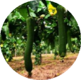


藤本
爬山虎
绚实
帯春藤
黄瓜
豆觇







水生
1
荷花
香蒲
凤眼莲
梭鱼草
芦苇

金 寨 县 铁 冲 乡20 年“ 多 规 合 一 ” 实 用 性 村 庄 规 划

村庄 规划

8.4 生态及公共空间整治指引

打造村庄公共活动空间，满足村民休闲健身需求

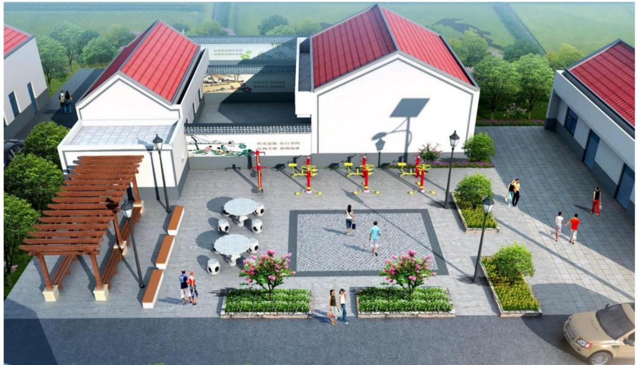
公共空间设计指引——村民活动广场示意

村庄 规划
建 设 器材
休闲长廊
绿植美化
广场硬化

金 寨 县 铁 冲 乡20 年“ 多 规 合 一 ” 实 用 性 村 庄 规 划

COUNTY PRACTICAL VILLAGE PLANNING

117

8.4 生态及公共空间整治指引

打造村庄公共活动空间，满足村民休闲健身需求

公共空间设计指引——小游园示意

村庄 规划

金 寨 县 铁 冲 乡20 年“ 多 规 合 一 ” 实 用 性 村 庄 规 划

COUNTY PRACTICAL VILLAGE PLANNING

长河村

118

8.5 配套设施提升

乡土趣味、美观与功能结合

景观小品

村庄 规划

村庄景观小品和标识标牌应尽量保留村庄风貌，并体现乡土化。充分利用乡村原有设施、农具，如石磨、酒坛、柴堆等，体 现农事文化。树池、花坛、矮墙等宜采用自然条石铺砌、灌木种植的形式或卵石垒砌，材料选用当地石材。
金 寨 县 铁 冲 乡20 年“ 多 规 合 一 ” 实 用 性 村 庄 规 划


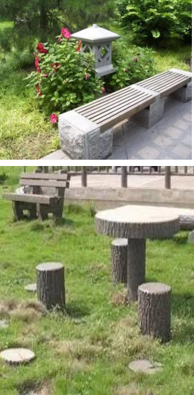
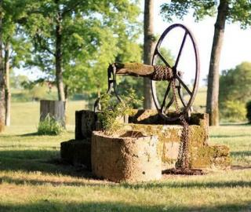
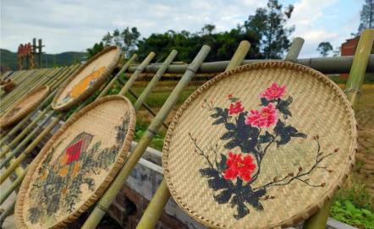
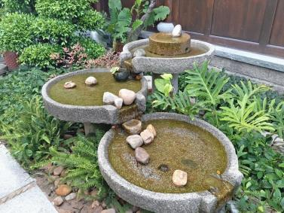
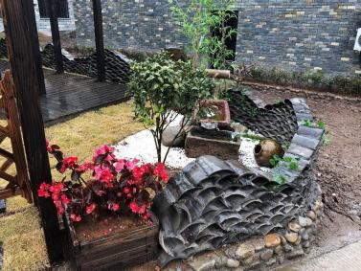
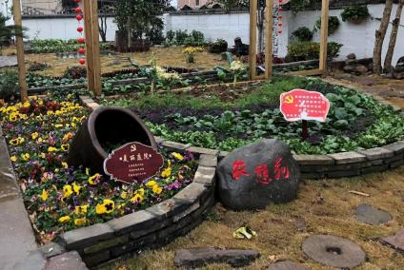
COUNTY PRACTICAL VILLAGE PLANNING

8.5 配套设施提升

实用与美观相结合

亮化整治提升

路灯及景观灯灯具的选择应考虑功能、照度、 景观效果等诸多方面，并尽可能选用节能灯具 ，条 件具备的情况下推荐选用太 阳能灯具；灯具外形应 体现乡村元素。根据不同 的要求放置灯具，包括草坪灯、射灯、地灯、指示灯、装饰灯等；灯具照明 效果分为向上照明、月光式照明、侧光照明、射灯 照明、泛光照明和小径照明。

COUNTY PRACTICAL VILLAGE PLANNING

路 灯



景 观 灯
1

金 寨 县 铁 冲 乡20 年“ 多 规 合 一 ” 实 用 性 村 庄 规 划

村庄 规划

8.5 配套设施提升

乡土化、特色化、统一化

服务标识设施

村庄 规划

采用统一的标识系统，以深褐色为主要色调， 白色烤漆文字。

金 寨 县 铁 冲 乡20 年“ 多 规 合 一 ” 实 用 性 村 庄 规 划

现状图

COUNTY PRACTICAL VILLAGE PLANNING

121

近期建设规划

09

9.1 近期建设
9.2 规划实施与保障
9.3 村规民约

9.1 近期建设
近期项目建设一览表
金 寨 县 铁 冲 乡20 年“ 多 规 合 一 ” 实 用 性 村 庄 规 划
COUNTY PRACTICAL VILLAGE PLANNING

村庄 规划
项目类型 | 项目名称 |  | 规模 | 建设内容 | 投资规模 (万元) | 资金渠道
建设用地整理 | 建设用地复垦 |  | 2.93公顷 | 近期对多处宅基地腾退复垦 | 114 | 挂钩指标交易资 金
 | 建设用地占用 |  | 2.75公顷 | 新增建设用地不占用永久基本农田与生态保护红线 | 100 | ——
农用地整治 | 坑塘水面 |  | 0.14公顷 | 对部分坑塘水面进行复垦，补充耕地村域集中连片农田高 标准建设 | 10 | 新增耕地专项资 金
 | 林地 |  | 0.78公顷 | 对部分低效林地进行复垦，补充耕地村域集中连片农田高 标准建设 | 25 | 新增耕地专项资 金
基础设施、公 共服务设施、 旅游配套设施  建设 | 采矿配套停车场 |  | 0.32公顷 | 位于X427沿线 | 30 | 社会资金
 | 旅游配套 设施项目 | 民宿项目 | 0.11公顷 | 位于花园中心村 | 10 | 社会资金
 | 村委会新 建项目 | 村委会 | 0.48公顷 | 位于花园中心村 | 50 | 专项资金
 |  | 文化广场 | -- | 位于花园中心村 | 20 | 专项资金
 |  | 健身器材 | -- | 位于花园中心村 | 10 | 专项资金
 |  | 停车场 | -- | 位于花园中心村 | 10 | 专项资金
人居环境 整治 | 卫生改厕项目 |  | -- | 消除露天粪坑，简易茅厕和旱厕，确保长河村全域农户使 用卫生厕所普及率达100%。 | 300 | 专项资金
 | 水塘环境治理 |  | -- | 对保留的水塘清淤复绿，沿水塘设置特色步道新建健身场 地，增添健身器材。 | 500 | 生态修复专项资 金、财政资金
 | 村庄绿化美化 |  | -- | 以乔木、乡土树种为主，灌木为辅。实施庭院美化， 达到  “村庄建成区绿化覆盖率达50% ，村庄建成区内道路、河 渠绿化率达90%的目标。 | 100 | 乡村振兴人居环 境整治资金
产业发展 | 板栗种植项目 |  | -- | 板栗种植 | 50 | 社会资金
 | 香菇种植项目 |  | -- | 品牌香菇种植及初加工 | 50 | 社会资金
 | 茶叶种植项目 |  | -- | 品牌香菇种植及初加工 | 100 | 社会资金
合计 |  |  |  |  | 1479

9.2 规划实施与保障

组织实施保障：管理构架与制度建设

参与主体
参与规划 配合实施

村庄 规划

村民

金 寨 县 铁 冲 乡20 年“ 多 规 合 一 ” 实 用 性 村 庄 规 划

行政管理、制度保障、配套资金
用地报批 政策支持

政府

传达宣传方针策、实施村庄建设规划
落实项目 协调实施

村两委

COUNTY PRACTICAL VILLAGE PLANNING

村集体投融资平台、项目运营管理
土地流转 祖宅盘活

村投资公司

投资企业、乡贤、理事会等
项目投资 公益事业

社会

9.2 规划实施与保障

加强规划土地利用用途的管制、 健全规划实施管理的各项制度

 加强规划土地利用用途的管制  （1）建立耕地保护的经济补偿机制  加大对耕地特别是基本农田保护财政转移支付和资金 补 贴力度，实行保护责任与资金补贴相挂钩，充分调动村 级组 织和农民群众保护耕地的积极性与主动性。提高非农 建设占 用耕地成本，健全耕地保护的经济激励和制约机制。  （2）建立节约集约用地的激励机制  建立节约集约用地考核机制，奖励超额完成节约集约 用地目标的用地行为；充分运用价格机制抑制多占、滥占 和浪费土地现象，提高建设用地的取得、使用、保有成本 和违法用地成本。  （3）建立宅基地制度改革的激励机制  完善宅基地分配制度。按照一户一宅、限定面积原则， 细化以农户为单位分配取得宅基地的具体条件和实施办法， 明确分户条件。在尊重农民意愿的前提下，探索固化宅基 地资格权的可行途径，完善不同区域农民户有所居多种保 障方式。 | 提高规划实施的公众参与度  (1）健全规划实施的公众参与制度  提高规划实施公众参与程度，增强规划实施的公开性和 透明 度。在安排具体项目用地和土地整治活动时，应广泛听 取公众和 土地权利人意见，加强舆论宣传，提高全社会依法 依规用地意识。  （2）加强规划实施的公众监督  经批准的村庄规划，应当依法公告，接受公众监督。  建立规 划信息公开制度和可查询制度。充分利用各种媒体 ,向社会公开 规划实施方案、规划实施措施和规划实施进 展等信息，充分发挥 社会舆论和广大群众对规划实施情况 的监督作用。  （3）积极推行“阳光规划”工程  以规范权力公开运行、维护群众合法权益、落实政府 信息公 开、提升办事效率为重点， 通过抓“公开” ，抓“ 制度”、抓 “服务”,积极推行“阳光规划”工程。 | COUNTY PRACTICAL VILLAGE PLANNING  金 寨 县 铁 冲 乡20 年“ 多 规 合 一 ” 实 用 性 村 庄 规 划  村庄 规划

9.3

农 业 空 间

建 设空 间

生 态空 间

村规民约

1.禁止非农业建设占用永久基本农田 2.鼓励对耕地进行整治改造 3.一般耕地可用于养殖业

1.一户一宅均占地面积160平方米 2.鼓励闲置宅基地整治改造利用 3.禁止占用道路交通和基础设施

COUNTY PRACTICAL VILLAGE PLANNING
1.禁止乱砍乱伐 2.禁止随意捕猎 3.禁止向河流水渠排放生活生产污水


1

金 寨 县 铁 冲 乡20 年“ 多 规 合 一 ” 实 用 性 村 庄 规 划

村庄 规划

9.3 村规民约


村建设 农田线 保生态 村环境 村设施 建新居 遵国法 邻里间

按规划 不侵占 展新貌 需保护 需重视 村容好 守村规 和为贵

未批准 生态线 谋发展 村文化 常维护 乱堆放 共同财 相互帮

莫动工 需严控 重农旅 要传承 益处多 不可为 爱护好 乡情亲
COUNTY PRACTICAL VILLAGE PLANNING

金 寨 县 铁 冲 乡20 年“ 多 规 合 一 ” 实 用 性 村 庄 规 划

村庄 规划

汇报结束
谢谢
COUNTY PRACTICAL VILLAGE PLANNING

金 寨 县 铁 冲 乡20 年“ 多 规 合 一 ” 实 用 性 村 庄 规 划

村庄 规划

